|  |  |
| --- | --- |
| Y:\List Procedures & Template\BankBTPN-LOGO-PREVIEW-01_compress.jpg | PT Bank Tabungan Pensiunan Nasional Tbk |

functional & SYSTEM design

eNHANCEMENT PROCUREMENT ASSET MANAGEMENT SYSTEM(PAMS)

Phase 1

Dokumen ini mengandung informasi yang merupakan hak milik PT Bank Tabungan Pensiunan Nasional Tbk. Dokumen ini (termasuk bagian-bagian di dalamnya) tidak diperbolehkan untuk disebarluaskan, diperbanyak ataupun dipindahtangankan kepada pihak-pihak lain diluar PT Bank Tabungan Pensiunan Nasional Tbk. tanpa izin tertulis dari manajemen PT Bank Tabungan Pensiunan Nasional Tbk.

PETUNJUK UMUM

1. Pembuatan Dokumen
   1. Dokumen ini dibuat oleh Application Developer dan/atau Infrastructure Developer.
   2. Format nama file untuk dokumen ini adalah FSD-Project\_ID Nama\_Proyek. Nama Proyek dapat diringkas jika terlalu panjang.
   3. Ubah klasifikasi dokumen pada bagian footer dengan klasifikasi yang sesuai.
   4. Setelah dokumen selesai dibuat atau sebelum dicetak :
      1. Periksa ulang isi dokumen.
      2. Hapus semua petunjuk (termasuk halaman ini).
      3. Perbaharui daftar isi.
2. Penandatanganan Dokumen
   1. Penandatanganan dokumen dilakukan sesuai urutan yaitu Disiapkan Oleh kemudian dievaluasi Oleh dan terakhir Disetujui Oleh.
   2. Jika di bagian Disiapkan Oleh, Dievaluasi Oleh dan Disetujui Oleh terdapat lebih dari satu tanda tangan maka tanda tangan di dalam bagian ini dapat dikerjakan tidak berurutan.
   3. Sebelum dokumen ditandatangani, dokumen FSD ini dikirimkan melalui email kepada para penandatangan, paling lambat 1 hari sebelum penandatanganan. Hal ini bertujuan agar Penanda Tangan memiliki cukup waktu untuk mempelajari isi dokumen sebelum ditandatangani.
   4. Pada email tersebut, lampirkan hasil scan dokumen BRD yang sudah ditandatangani dalam format pdf.

LEMBAR PERSETUJUAN

|  |  |  |
| --- | --- | --- |
| **Disiapkan oleh:** | **Persetujuan** | **Tanggal** |
| Nizmah  [CODE PT ]-vendor |  |  |
| HARYANTO BUDI N  [CODE PT]-vendor |  |  |
| devi andriani  [IT Business Solution] |  |  |

|  |  |  |  |
| --- | --- | --- | --- |
| **Dievaluasi oleh:** | **Persetujuan** | | **Tanggal** |
| Richard Gideon  [IT Solution Development Dept Head] | |  |  |
| Hotben Sinaga  [IT Business Solution Dept Head] | |  |  |
| Sambi Saikun  [IT Infrastructure Development Dept Head] | |  |  |
| febri andi cahyo  [IT Business Alliance OPERATION HEAD] | |  |  |

|  |  |  |  |
| --- | --- | --- | --- |
| **Disetujui oleh:** | **Persetujuan** | | **Tanggal** |
| Indradjaja Sie  [IT Solution Development Div Head] | |  |  |
| Jufri Fan  [IT Business Solution Div Head] | |  |  |

RIWAYAT PERUBAHAN

| **Versi** | **Tanggal** | **Diubah Oleh** | **Penjelasan Perubahan** |
| --- | --- | --- | --- |
| 1 | 22/12/2015 | Nizmah | Dibuat |
| 2 | 4/1/2016 | Haryanto | Perbaikan Traceability Functional Requirment |
| 3 | 08/1/2016 | Nizmah | Penambahan form Mapping User Departmen dan report Memo Price Validity |
| 4 | 12/01/2016 | Nizmah | Penambahan ERD Produk dan perbaikan ERD MemoPerbaikan desain kargo, penambahan penjelasan Windows Service untuk price validity |
| 5 | 13/01/2016 | Nizmah | Perbaikan ERD Matrix Approval, Perbaikan design Matrix Approval dan design kargo |

Daftar ISi

[1 PENDAHULUAN 11](#_Toc440541235)

[2 SYSTEM DESIGN 11](#_Toc440541236)

[2.1 SYSTEM ARCHITECTURE DEFINITION 11](#_Toc440541237)

[2.2 APPLICATION ARCHITECTURE DEFINITION 12](#_Toc440541238)

[2.3 INFRASTRUCTURE ARCHITECTURE DEFINITION 12](#_Toc440541239)

[3 FUNCTIONAL REQUIREMENT DESIGN 13](#_Toc440541240)

[3.1 TRACEABILITY FUNCTIONAL REQUIREMENT 13](#_Toc440541241)

[3.2 DESAIN YANG DIUSULKAN IT SOLUTION DEVELOPMENT 14](#_Toc440541242)

[3.2.1 Matrix Approval Cost Center 14](#_Toc440541243)

[3.2.2 Akses PR 18](#_Toc440541244)

[3.2.3 Kargo 23](#_Toc440541245)

[3.2.4 Request for Quotation Produk 27](#_Toc440541246)

[3.2.5 Request for Quotation Jasa 33](#_Toc440541247)

[3.2.6 Daftar Request For Quotation 39](#_Toc440541248)

[3.2.7 Memo Produk 40](#_Toc440541249)

[3.2.8 Memo Jasa 51](#_Toc440541250)

[3.2.9 Katalog Produk 63](#_Toc440541251)

[3.2.10 Katalog Jasa 64](#_Toc440541252)

[3.2.11 Purchase Request Produk 65](#_Toc440541253)

[3.2.12 Purchase Request Jasa 69](#_Toc440541254)

[3.2.13 Daftar PR 72](#_Toc440541255)

[3.2.14 Purchase Order 75](#_Toc440541256)

[3.2.15 Daftar Purchase Order 80](#_Toc440541257)

[3.2.16 Stock Out 82](#_Toc440541258)

[3.2.17 Monitoring Delivery Order 85](#_Toc440541259)

[3.2.18 Delivery Order 88](#_Toc440541260)

[3.2.19 Delivery Order Payment 90](#_Toc440541261)

[3.2.20 Daftar Stok 92](#_Toc440541262)

[3.2.21 Pemetaan Departemen Pengguna 94](#_Toc440541263)

[3.2.22 Report 94](#_Toc440541264)

[3.2.23 Windows Service Price Validity 95](#_Toc440541265)

[3.3 SPESIFIKASI DESAIN DATABASE / STRUKTUR DATA 96](#_Toc440541266)

[4 SPESIFIKASI DESAIN NON-FUNCTIONAL REQUIREMENT 124](#_Toc440541267)

[4.1 SPESIFIKASI HARDWARE 124](#_Toc440541268)

[4.2 SPESIFIKASI OPERATING SYSTEM 125](#_Toc440541269)

[4.3 SPESIFIKASI DATABASE SERVER 125](#_Toc440541270)

[4.4 SPESIFIKASI WEB SERVER 125](#_Toc440541271)

[4.5 SPESIFIKASI APPLICATION SERVER 125](#_Toc440541272)

[4.6 SPESIFIKASI SERVER SIDE PROGRAMMING/SCRIPTING 126](#_Toc440541273)

[4.7 BACKUP 126](#_Toc440541274)

[4.8 NETWORK 126](#_Toc440541275)

[4.9 SECURITY 127](#_Toc440541276)

[4.10 DISASTER RECOVERY 127](#_Toc440541277)

[4.11 USER ACCESS 128](#_Toc440541278)

[5 LAMPIRAN 129](#_Toc440541279)

DAFTAR Gambar

[Gambar 3‑1 Modul Matrix Approval Cost Center 14](#_Toc440027063)

[Gambar 3‑2 Daftar Matrix Approval 14](#_Toc440027064)

[Gambar 3‑3 Detail Approval 15](#_Toc440027065)

[Gambar 3‑4 Modul Akses PR 17](#_Toc440027066)

[Gambar 3‑5 Daftar Branch Akses PR 17](#_Toc440027067)

[Gambar 3‑6 Lookup Kategori 18](#_Toc440027068)

[Gambar 3‑7 Daftar Cost Center Akses PR 18](#_Toc440027069)

[Gambar 3‑8 Detail Cost Center Akses PR 18](#_Toc440027070)

[Gambar 3‑9 Daftar Deviasi Akses PR 19](#_Toc440027071)

[Gambar 3‑10 Detail Deviasi 19](#_Toc440027072)

[Gambar 3‑11 Modul Kargo 22](#_Toc440027073)

[Gambar 3‑12 Detail Kargo 23](#_Toc440027074)

[Gambar 3‑13 Detail Packing Kargo 23](#_Toc440027075)

[Gambar 3‑14 Daftar Tarif Kargo 23](#_Toc440027076)

[Gambar 3‑15 Detail Tarif Kargo 24](#_Toc440027077)

[Gambar 3‑16 Lookup Cost Center 24](#_Toc440027078)

[Gambar 3‑17 Request for Quotation Produk 26](#_Toc440027079)

[Gambar 3‑18 Request for Quotation Produk Detail 27](#_Toc440027080)

[Gambar 3‑19 Lookup Katalog Produk 27](#_Toc440027081)

[Gambar 3‑20 Request for Quotation Produk Approval 28](#_Toc440027082)

[Gambar 3‑21 Form RFQ Produk Approval – Assign Task 28](#_Toc440027083)

[Gambar 3‑22 Tambah Assign Task 29](#_Toc440027084)

[Gambar 3‑23 Edit Assign Task User 29](#_Toc440027085)

[Gambar 3‑24 Request For Quotation Jasa 32](#_Toc440027086)

[Gambar 3‑25 Request For Quotaion Jasa Detail 33](#_Toc440027087)

[Gambar 3‑26 Bill Of Quantity Detail 33](#_Toc440027088)

[Gambar 3‑27 Lookup Katalog Jasa 33](#_Toc440027089)

[Gambar 3‑28 Request for Quotation Jasa Approval 34](#_Toc440027090)

[Gambar 3‑29 Form RFQ Jasa Approval – Assign Task 34](#_Toc440027091)

[Gambar 3‑30 Tambah Assign Task 35](#_Toc440027092)

[Gambar 3‑31 Edit Assign Task User 35](#_Toc440027093)

[Gambar 3‑32 Daftar Request for Quotation 39](#_Toc440027094)

[Gambar 3‑33 Memo Produk 40](#_Toc440027095)

[Gambar 3‑34 Detail Tiering Harga 40](#_Toc440027096)

[Gambar 3‑35 Tambah/Edit Tiering 41](#_Toc440027097)

[Gambar 3‑36 Detail Produk 41](#_Toc440027098)

[Gambar 3‑37 Memo Produk – Penilaian Vendor 42](#_Toc440027099)

[Gambar 3‑38 Detail Penilaian 42](#_Toc440027100)

[Gambar 3‑39 Pilih Produk 42](#_Toc440027101)

[Gambar 3‑40 Detail Produk Memo 43](#_Toc440027102)

[Gambar 3‑41 Pilih Tiering 43](#_Toc440027103)

[Gambar 3‑42 Edit Tiering Harga 43](#_Toc440027104)

[Gambar 3‑43 Detail Produk Memo - Syarat & Ketentuan 44](#_Toc440027105)

[Gambar 3‑44 Detail Produk Memo - Aturan Pembayaran 44](#_Toc440027106)

[Gambar 3‑45 Detail Produk Memo - Kutipan Penilaian 45](#_Toc440027107)

[Gambar 3‑46 Memo Produk – Informasi Memo 45](#_Toc440027108)

[Gambar 3‑47 Memo Produk – Pemilihan Vendor 46](#_Toc440027109)

[Gambar 3‑48 Report Memo 46](#_Toc440027110)

[Gambar 3‑49 Memo Jasa - RFQ dan Memo 50](#_Toc440027111)

[Gambar 3‑50 Daftar BOQ 51](#_Toc440027112)

[Gambar 3‑51 Detail Jasa 51](#_Toc440027113)

[Gambar 3‑52 Detail Tiering Memo 52](#_Toc440027114)

[Gambar 3‑53 Tambah/Edit Tiering 52](#_Toc440027115)

[Gambar 3‑54 Memo Jasa – Penilaian 52](#_Toc440027116)

[Gambar 3‑55 Detail Penilaian 53](#_Toc440027117)

[Gambar 3‑56 Pilih Produk 53](#_Toc440027118)

[Gambar 3‑57 Detail Produk Memo 53](#_Toc440027119)

[Gambar 3‑58 Daftar Tiering Harga 54](#_Toc440027120)

[Gambar 3‑59 Pilih Tiering 54](#_Toc440027121)

[Gambar 3‑60 Tiering Detail 54](#_Toc440027122)

[Gambar 3‑61 Detail Produk Memo - Syarat & Ketentuan 55](#_Toc440027123)

[Gambar 3‑62 Detail Produk Memo - Aturan Pembayaran 55](#_Toc440027124)

[Gambar 3‑63 Detail Produk Memo - Kutipan Penilaian 55](#_Toc440027125)

[Gambar 3‑64 Memo Jasa - Informasi Memo 56](#_Toc440027126)

[Gambar 3‑65 Memo Jasa - Pemilihan Vendor 56](#_Toc440027127)

[Gambar 3‑66 Katalog Produk 62](#_Toc440027128)

[Gambar 3‑67 Detail Produk 62](#_Toc440027129)

[Gambar 3‑68 Katalog Jasa 63](#_Toc440027130)

[Gambar 3‑69 Detail Jasa 63](#_Toc440027131)

[Gambar 3‑70 Purchase Request Produk 64](#_Toc440027132)

[Gambar 3‑71 View Daftar Matrix Approval PR 65](#_Toc440027133)

[Gambar 3‑72 Detail Permintaan Pembelian – 1 65](#_Toc440027134)

[Gambar 3‑73 Detail Permintaan Pembelian – 2 65](#_Toc440027135)

[Gambar 3‑74 Detail Grup Produk 66](#_Toc440027136)

[Gambar 3‑75 Purchase Request Jasa 68](#_Toc440027137)

[Gambar 3‑76 Detail PR Jasa 68](#_Toc440027138)

[Gambar 3‑77 Detail BOQ 69](#_Toc440027139)

[Gambar 3‑78 Daftar PR 71](#_Toc440027140)

[Gambar 3‑79 Form Penolakan Barang 72](#_Toc440027141)

[Gambar 3‑80 Print Report PR 72](#_Toc440027142)

[Gambar 3‑81 Report Daftar PR 72](#_Toc440027143)

[Gambar 3‑82 Purchase Order 74](#_Toc440027144)

[Gambar 3‑83 Purchase Order – Informasi Pengiriman 74](#_Toc440027145)

[Gambar 3‑84 Purchase Order – Informasi Pemesanan 75](#_Toc440027146)

[Gambar 3‑85 Purchase Order – Syarat & Ketentuan 75](#_Toc440027147)

[Gambar 3‑86 Purchase Order – Lampiran 76](#_Toc440027148)

[Gambar 3‑87 Detail Produk PR 76](#_Toc440027149)

[Gambar 3‑88 Detail TOP 76](#_Toc440027150)

[Gambar 3‑89 Print Report PO 77](#_Toc440027151)

[Gambar 3‑90 Daftar Purchase Order 79](#_Toc440027152)

[Gambar 3‑91 Print Report PO 79](#_Toc440027153)

[Gambar 3‑92 Report PO 80](#_Toc440027154)

[Gambar 3‑93 Stock Out 81](#_Toc440027155)

[Gambar 3‑94 Stock Out – Informasi Pengiriman 81](#_Toc440027156)

[Gambar 3‑95 Lookup Produk 81](#_Toc440027157)

[Gambar 3‑96 Lookup PR 82](#_Toc440027158)

[Gambar 3‑97 Report Pengeluaran Stok 82](#_Toc440027159)

[Gambar 3‑98 Monitoring Delivery Order – 1 84](#_Toc440027160)

[Gambar 3‑99 Monitoring Delivery Order – 2 84](#_Toc440027161)

[Gambar 3‑100 History Upload 84](#_Toc440027162)

[Gambar 3‑101 Detail History Upload Vendor ke Kargo 85](#_Toc440027163)

[Gambar 3‑102 Detail History Upload Kargo ke Cabang 85](#_Toc440027164)

[Gambar 3‑103 Delivery Order 87](#_Toc440027165)

[Gambar 3‑104 Revisi Delivery Order 88](#_Toc440027166)

[Gambar 3‑105 Delivery Order Payment 89](#_Toc440027167)

[Gambar 3‑106 Revisi Delivery Order Payment 90](#_Toc440027168)

[Gambar 3‑107 Daftar Stok 91](#_Toc440027169)

[Gambar 3‑108 Print Report Stok 92](#_Toc440027170)

[Gambar 3‑109 Report Stok 92](#_Toc440027171)

[Gambar 3‑111 Report Monitoring PR-PO-DO 93](#_Toc440027172)

[Gambar 3‑112 Report Intensitas Vendor 94](#_Toc440027173)

# PENDAHULUAN

Dokumen ini berisi spesifikasi desain produk TI untuk proyek PAMS. Spesifikasi desain dalam dokumen ini meliputi spesifikasi desain functional requirement dan non functional requirement.

Dokumen ini digunakan sebagai dasar untuk :

* Membangun produk TI baik yang berupa aplikasi maupun infrastruktur.
* Menetapkan spesifikasi kebutuhan barang ataupun jasa yang akan dibeli.

# SYSTEM DESIGN

* Bagian ini diisi oleh IT Business Solution
* IT Business Solution membuat desain produk TI dengan cara menggambarkan diagram system acrhitecture dan application architecture.
* IT Infrastructure development membuat diagram infrastructure architecture

## SYSTEM ARCHITECTURE DEFINITION

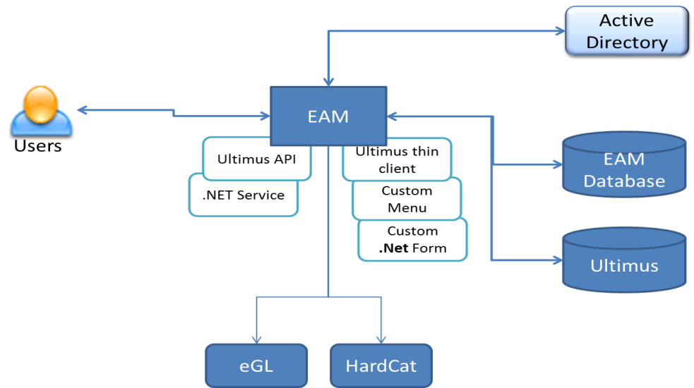

Gambar 2‑1 Arsitektur System

## APPLICATION ARCHITECTURE DEFINITION

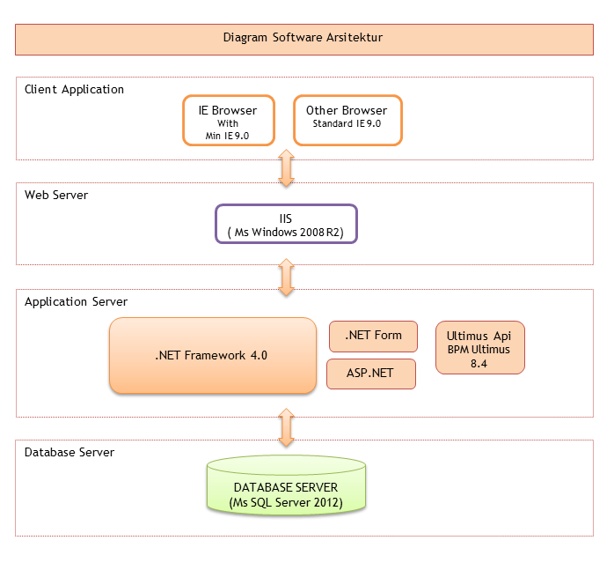

Gambar 2‑2 Arsitektur Aplikasi

## INFRASTRUCTURE ARCHITECTURE DEFINITION

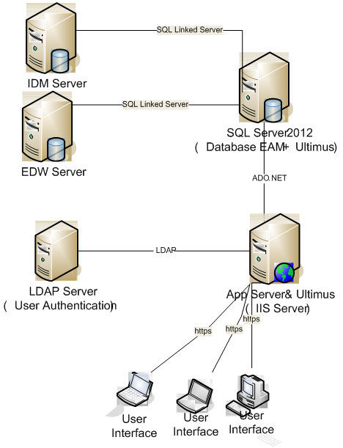

Gambar 2‑3 Infrastruktur Arsitektur

# FUNCTIONAL REQUIREMENT DESIGN

## TRACEABILITY FUNCTIONAL REQUIREMENT

|  |  |  |  |
| --- | --- | --- | --- |
| NO. | FITUR PADA BRD | Acuan BRD | DESAIN PADA FSD |
| 1 | Matrix Approval Cost Center | Mengacu pada BRD Hal 7 lingkupan Task Management : Parameter PR Access(poin 1-9) | Lihat ke desain fitur 3.2.1 |
| 2 | Akses PR | Mengacu pada BRD Hal 7 lingkupan Task Management : Cost Center(Poin 1-2) | Lihat ke desain fitur 3.2.2 |
| 3 | Kargo | Mengacu pada BRD Hal 7 lingkupan Master : Kargo | Lihat ke desain fitur 3.2.3 |
| 4 | Request for Quotation Produk | Mengacu pada BRD Hal 8 lingkupan Procurement : Request For Quotation (poin 5,6,10,11 dan 12) | Lihat ke desain fitur 3.2.4 |
| 5 | Request for Quotation Jasa | Mengacu pada BRD Hal 8 lingkupan Procurement : Request For Quotation (poin 1,2,3,4,5,6,9,10,11, 12, dan 13) | Lihat ke desain fitur 3.2.5 |
| 6 | Daftar Request for Quotation | Mengacu pada BRD Hal 8 lingkupan Procurement : Request For Quotation (poin 7 dan 8) | Lihat ke desain fitur 3.2.6 |
| 7 | Memo Produk | Mengacu pada BRD Hal 8 lingkupan Procurement : Memo Jasa / Produk (poin 1-7) | Lihat ke desain fitur 3.2.7 |
| 8 | Memo Jasa | Mengacu pada BRD Hal 8 lingkupan Procurement : Memo Jasa / Produk (poin 1-7) | Lihat ke desain fitur 3.2.8 |
| 9 | Katalog Produk | Mengacu pada BRD Hal 8 bagian Procurement : Katalog (poin 1,2 dan 4) | Lihat ke desain fitur 3.2.9 |
| 10 | Katalog Jasa | Mengacu pada BRD Hal 8 bagian Procurement : Katalog (poin 1, 2 dan 4) | Lihat ke desain fitur 3.2.10 |
| 11 | Purchase Request Produk | Mengacu pada BRD Hal 8 bagian Procurement : Purchase Request (poin 1-11) | Lihat ke desain fitur 3.2.11 |
| 12 | Purchase Request Jasa | Mengacu pada BRD Hal 8 bagian Procurement : Purchase Request (poin 1-11) | Lihat ke desain fitur 3.2.12 |
| 13 | Daftar Purchase Request | Mengacu pada BRD Hal 9 bagian Procurement : Daftar PR dan PO (poin 1-3) | Lihat ke desain fitur 3.2.13 |
| 14 | Purchase Order | Mengacu pada BRD Hal 9 bagian Procurement : Purchase Order (poin 1,2,3 dan 5) | Lihat ke desain fitur 3.2.14 |
| 15 | Daftar Purchase Order | Mengacu pada BRD Hal 9 bagian Procurement : daftar PR dan PO(poin 1) | Lihat ke desain fitur 3.2.15 |
| 16 | Stock Out | Mengacu pada BRD Hal 9 bagian Procurement : Purchase Order (poin 4) | Lihat ke desain fitur 3.2.16 |
| 17 | Monitoring Delivery Order | Mengacu pada BRD Hal 9 bagian Procurement : Delivery Order (poin 4 dan poin 5) | Lihat ke desain fitur 3.2.17 |
| 18 | Delivery Order Cost Center | Mengacu pada BRD Hal 9 bagian Procurement : Delivery Order (poin 1 dan poin 3) | Lihat ke desain fitur 3.2.18 |
| 19 | Delivery Order Payment | Mengacu pada BRD Hal 9 bagian Procurement : Delivery Order (poin 1 dan poin 3) | Lihat ke desain fitur 3.2.19 |
| 20 | Reminder Price Validity | Mengacu pada BRD Hal 8 bagian Procurement : Katalog (poin 3) | Akan dibuatkan Service berupa Task Scheduler yang akan berjalan tiap hari untuk melakukan pengecekan barang yang masa berlakunya akan habis. Service ini nantinya akan mengirim email secara otomatis ke user.  Lihat ke desain fitur 3.2.23 |
| 20 | Daftar Stok | Mengacu pada BRD Hal 9 bagian Procurement : Delivery Order (poin 2) | Lihat ke desain fitur 3.2.20 |
| 22 | Mapping User Dept | Mengacu pada BRD hal 8  Bagian Procurement : Katalog(poin 4) | Lihat ke desain fitur 3.2.21 |
| 21 | Reports | Mengacu pada BRD Hal 9 bagian Procurement : Penambahan Report PAMS (poin 1-5) | Lihat ke desain fitur 3.2.22 |

## DESAIN YANG DIUSULKAN IT SOLUTION DEVELOPMENT

### Matrix Approval Cost Center

Menu ini digunakan untuk maintain workflow approval kewenangan tiap cost center. Menu ini nantinya dapat di-maintain oleh user terutama user Budget Custody.

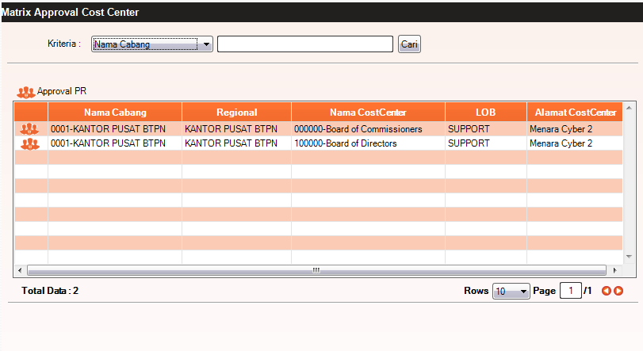

Gambar 3‑1 Modul Matrix Approval Cost Center

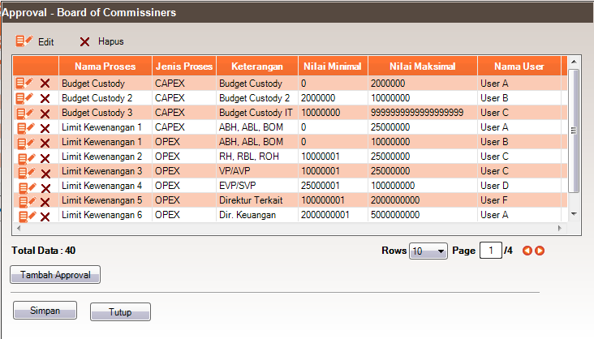

Gambar 3‑2 Daftar Matrix Approval

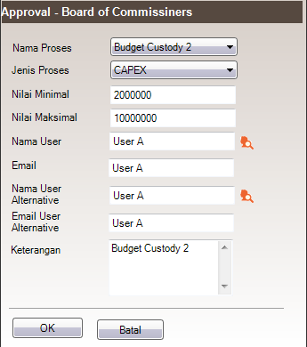

Gambar 3‑3 Detail Approval

|  |  |  |
| --- | --- | --- |
| Penjelasan Fitur | Modul Matrix Approval Cost Center | |
| Kondisi Awal | User telah login dan berada di menu Matrix Approval. | |
| Kondisi Akhir | Aplikasi menampilkan perubahan daftar cost center setelah user menyimpan perubahan approval matrix | |
| Aksi User | | Reaksi Sistem |
| Klik tombol Approval PR. | | Muncul Pop up window Daftar matrix approval. Seperti Gambar 3-2. |
|  |  |  |
|  |  |  |
|  |  |  |
| Penjelasan Fitur | Daftar Matrix Approval | |
| Kondisi Awal | User berada pada menu Matrix Approval Cost Center, lalu klik tombol Approval PR untuk memunculkan popup window Daftar Matrix Approval | |
| Kondisi Akhir | Daftar Matrix Approval akan muncul dan menampilkan perubahan yang telah di-maintain oleh user | |
| Aksi User | | Reaksi Sistem |
| Klik tombol Tambah Approval | | Akan muncul pop up Windows Input/Edit Approval (Seperti Gambar 3-3) untuk membuat matrix approval yang baru. |
| Klik tombol Edit | | Akan muncul pop up Windows Input/Edit Approval (Seperti Gambar 3-3) untuk mengubah matrix approval yang sudah ada.  Catatan : Flow approval yang diubah akan mempengaruhi PR yang baru, sedangkan PR yang lama akan tetap mengikuti flow yang lama sebelum data matrix approval tersebut diubah. |
| Klik tombol Delete | | Akan menampilkan box confirm (Y/N) untuk menghapus record yang ada di tabel.  Catatan : Flow approval yang terhapus akan mempengaruhi PR yang baru, sedangkan PR yang lama akan tetap mengikuti flow yang lama sebelum data matrix approval tersebut terhapus. |
| Klik tombol Simpan | | Akan menampilkan box confirm (Y/N) untuk menyimpan data. Bila data berhasil disimpan, windows tertutup secara otomatis |
| Klik tombol Tutup | | Akan menampilkan box confirm (Y/N) untuk membatalkan penyimpanan data. Bila data berhasil dibatalkan, windows tertutup secara otomatis |
|  |  |  |
|  |  |  |
| Penjelasan Fitur | Detail Approval | |
| Kondisi Awal | User membuka Daftar Matrix Approval dan klik tombol tambah atau edit untuk memunculkan window Detail Approval | |
| Kondisi Akhir | Aplikasi akan menyimpan hasil inputan user dan kembali ke window Daftar Matrix Approval. | |
| Aksi User | | Reaksi Sistem |
| Klik tombol OK | | Aplikasi akan menyimpan hasil inputan lalu kembali ke window sebelumnya. |
| Klik tombol Tutup | | Windows akan tertutup. Bila ada perubahan matrix approval, dianggap membatalkan perubahan. |

### Akses PR

Menu ini digunakan untuk maintain akses PR per bulan.

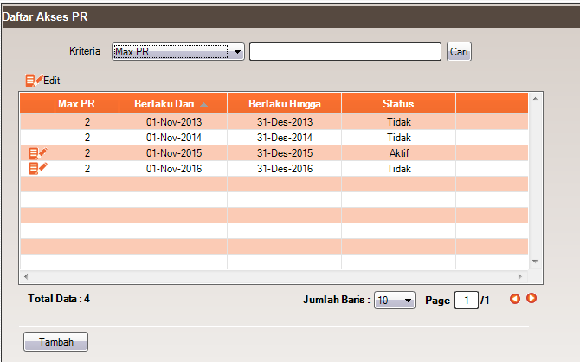

Gambar 3‑4 Modul Akses PR

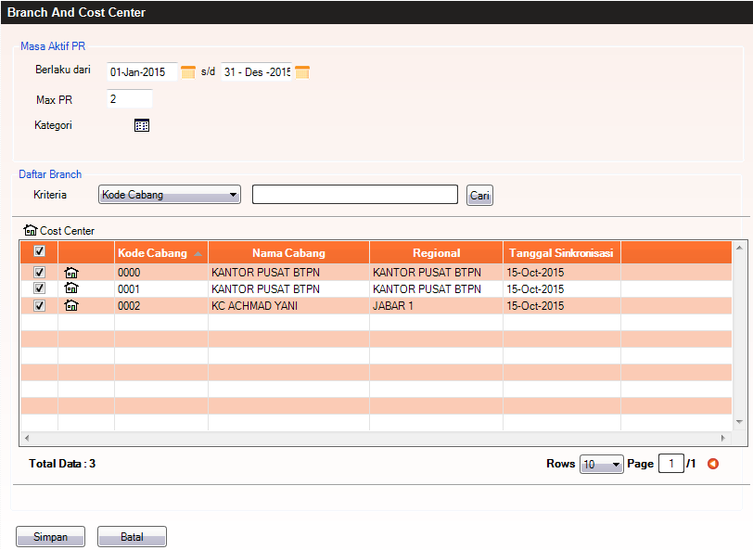

Gambar 3‑5 Daftar Branch Akses PR

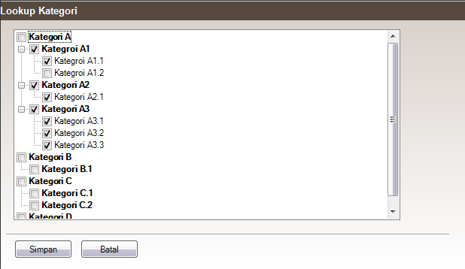

Gambar 3‑6 Lookup Kategori

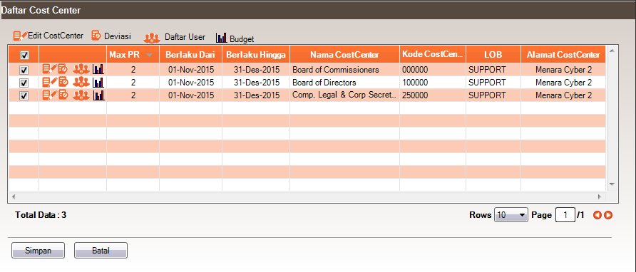

Gambar 3‑7 Daftar Cost Center Akses PR

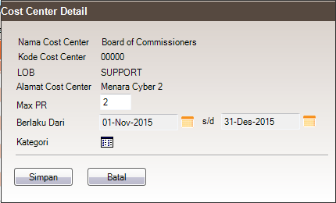

Gambar 3‑8 Detail Cost Center Akses PR

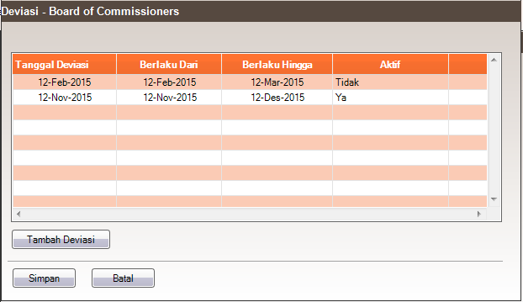

Gambar 3‑9 Daftar Deviasi Akses PR

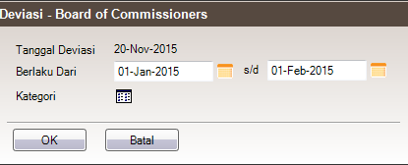

Gambar 3‑10 Detail Deviasi

|  |  |  |
| --- | --- | --- |
| Penjelasan Fitur | Modul Akses PR | |
| Kondisi Awal | User telah login dan berada di menu Akses PR. | |
| Kondisi Akhir | Aplikasi akan menampilkan perubahan Daftar Akses PR setelah berhasil melakukan penyimpanan | |
| Aksi User | | Reaksi Sistem |
| Klik tombol Edit | | Akan muncul popup Windows Daftar Branch Akses PR (Sepeti gambar 3-5) untuk mengubah akses PR.  Catatan : Tidak dapat edit bila tanggal berlaku hingga kurang dari tanggal sekarang. |
| Klik tombol Tambah | | Akan muncul popup Windows Daftar Branch Akses PR (Sepeti gambar 3-5) untuk menambah akses PR. |
|  |  |  |
|  |  |  |
| Penjelasan Fitur | Daftar Branch Akses PR | |
| Kondisi Awal | User berada pada menu Akses PR, lalu klik tombol Edit atau tambah untuk memunculkan popup window Daftar Branch Akses PR | |
| Kondisi Akhir | Daftar Akses PR akan muncul dan menampilkan perubahan yang telah di-maintain oleh user | |
| Aksi User | | Reaksi Sistem |
| Input tanggal masa berlaku | | Aplikasi akan melakukan verifikasi ke dalam database untuk mengecek rentang tanggal masa berlaku. Bila rentang tersebut sudah pernah dibuat, maka akan muncul validasi error. |
| Input maksimum PR | | Aplikasi akan mengubah maksimum PR seluruh cost center. |
| Klik tombol lookup kategori | | Muncul popup windows Lookup Kategori (gambar 3-6) untuk seleksi kategori produk seluruh cost center |
| Klik tombol Cost Center dalam grid | | Muncul popup windows Daftar Cost Center Akses PR ( gambar 3-7) untuk melakukan perubahan per cost center |
| Centang akses PR | | Aplikasi akan mengubah flag akses PR seluruh Cost Center yang berada dalam Branch yang tercentang tersebut. Bila tidak dicentang, maka akses PR seluruh cost center dalam branch tersebut tidak diberikan hak akses membuat PR. |
| Klik tombol Simpan | | Akan menampilkan box confirm (Y/N) untuk menyimpan data. Bila data berhasil disimpan, windows tertutup secara otomatis |
| Klik tombol Batal | | Akan menampilkan box confirm (Y/N) untuk membatalkan penyimpanan data. Bila data berhasil dibatalkan, windows tertutup secara otomatis |
|  |  |  |
|  |  |  |
| Penjelasan Fitur | Daftar Cost Center Akses PR | |
| Kondisi Awal | User membuka Daftar Branch Akses PR dan klik tombol cost center untuk memunculkan window Daftar Cost Center Akses PR | |
| Kondisi Akhir | Aplikasi akan menyimpan hasil inputan user dan kembali ke window Daftar Branch Akses PR | |
| Aksi User | | Reaksi Sistem |
| Centang akses PR | | Aplikasi akan mengubah flag akses PR dari Cost Center terpilih. Bila dicentang maka akses PR aktif, bila tidak dicentang maka tidak diberikan hak akses membuat PR |
| Klik tombol edit dalam grid cost center | | Muncul popup Detail Cost Ceter (gambar 3-8) untuk mengubah akses PR dari cost center yang dipilih |
| Klik tombol deviasi dalam grid cost center | | Muncul popup Daftar Deviasi Akses PR (gambar 3-9) untuk melihat atau membuat deviasi dari cost center terpilih |
| Klik tombol Simpan | | Aplikasi akan menyimpan hasil inputan lalu kembali ke window sebelumnya. |
| Klik tombol Batal | | Windows akan tertutup. Bila ada perubahan akses PR, dianggap membatalkan perubahan. |
|  |  |  |
| Penjelasan Fitur | Detail Cost Center Akses PR | |
| Kondisi Awal | User membuka Daftar Cost Center Akses PR dan klik tombol edit cost center untuk memunculkan window Detail Cost Center Akses PR | |
| Kondisi Akhir | Aplikasi akan menyimpan hasil inputan user dan kembali ke window Daftar Cost Center Akses PR | |
| Aksi User | | Reaksi Sistem |
| Input Max PR | | Aplikasi akan mengubah maksimum PR untuk cost center terpilih |
| Klik tombol Kategori | | Muncul popup windows Lookup Kategori (gambar 3-6) untuk seleksi kategori produk cost center |
| Klik tombol Simpan | | Aplikasi akan menyimpan hasil inputan lalu kembali ke window sebelumnya. |
| Klik tombol Batal | | Windows akan tertutup. Bila ada perubahan akses PR, dianggap membatalkan perubahan. |
|  |  |  |
|  |  |  |
| Penjelasan Fitur | Daftar Deviasi Akses PR | |
| Kondisi Awal | User membuka Daftar Cost Center Akses PR dan klik tombol Deviasi untuk memunculkan window Daftar Deviasi Akses PR | |
| Kondisi Akhir | Aplikasi akan menyimpan hasil inputan user dan kembali ke window Daftar Cost Center Akses PR | |
| Aksi User | | Reaksi Sistem |
| Klik tombol Tambah Devasi | | Muncul popup windows Detail Deviasi (gambar 3-10) untuk membuat deviasi dari cost center terpilih. Catatan : Bila ada deviasi yang masih aktif, maka tombol deviasi akan di-nonaktifkan |
| Klik tombol Simpan | | Aplikasi akan menyimpan hasil inputan lalu kembali ke window sebelumnya. |
| Klik tombol Batal | | Windows akan tertutup. Bila ada perubahan deviasi, dianggap membatalkan perubahan. |
|  |  |  |
|  |  |  |
| Penjelasan Fitur | Detail Deviasi | |
| Kondisi Awal | User membuka Daftar Deviasi Akses PR dan klik tombol tambah Deviasi untuk memunculkan window Daftar Deviasi Akses PR | |
| Kondisi Akhir | Aplikasi akan menyimpan hasil inputan user dan kembali ke window Daftar Deviasi Akses PR | |
| Aksi User | | Reaksi Sistem |
| Pilih rentang waktu deviasi | | sistem akan muncul validasi bila rentang waktu yang dipilih tidak dalam rentang waktu default akses PR yang aktif.  Catatan : Default Akses PR telah diinput dalam Daftar Branch Akses PR. (Lihat kembali fitur Daftar Branch Akses PR) |
| Klik tombol Kategori | | Muncul popup windows Lookup Kategori (gambar 3-6) untuk seleksi kategori produk cost center |
| Klik tombol OK | | Aplikasi akan menyimpan hasil inputan lalu kembali ke window sebelumnya. |
| Klik tombol Batal | | Windows akan tertutup. Bila ada perubahan deviasi, dianggap membatalkan perubahan. |

### Kargo

Data perusahaan pengiriman barang dari Supplier / Vendor ke tempat tujuan pengiriman sesuai dengan Purchase Order yang dikeluarkan oleh BTPN. Meliputi data perusahaan pengiriman, area pengiriman, ongkos pengiriman, waktu pengiriman sampai ongkos packing. Setiap perusahaan kargo dapat dipilih area layanan dan branch / unit bisnis BTPN yang dapat dilayani.

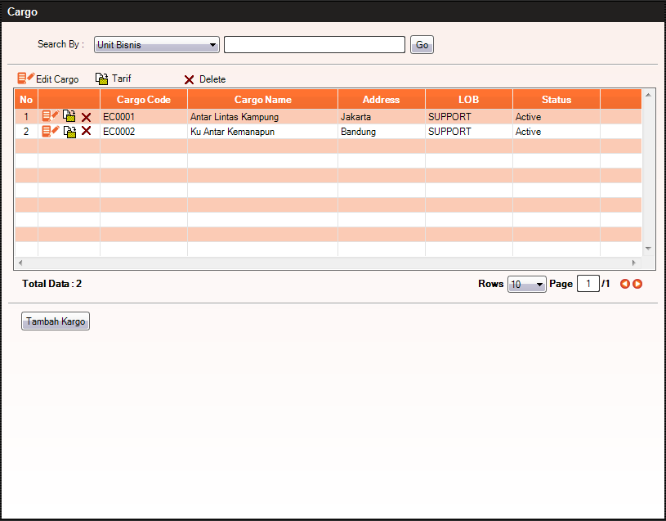

Gambar 3‑11 Modul Kargo

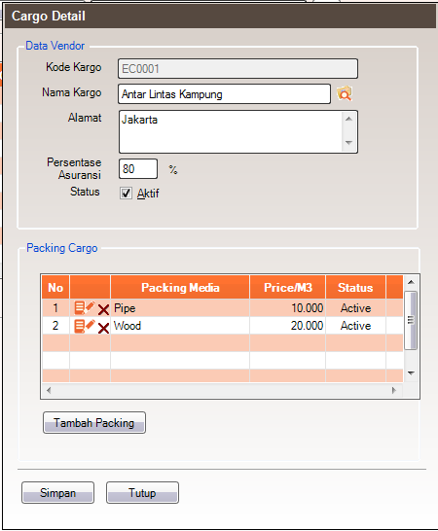

Gambar 3‑12 Detail Kargo

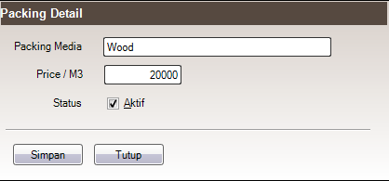

Gambar 3‑13 Detail Packing Kargo

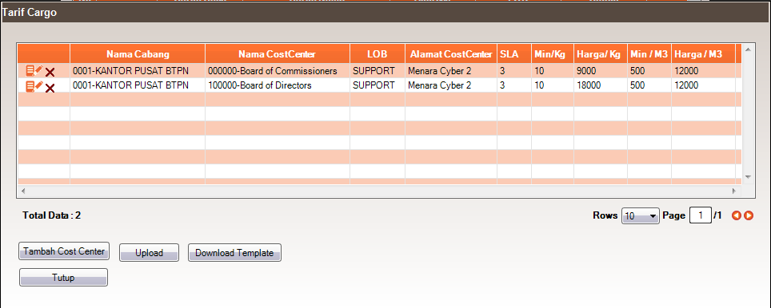

Gambar 3‑14 Daftar Tarif Kargo

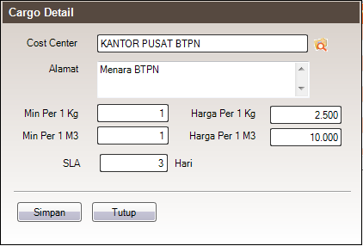

Gambar 3‑15 Detail Tarif Kargo

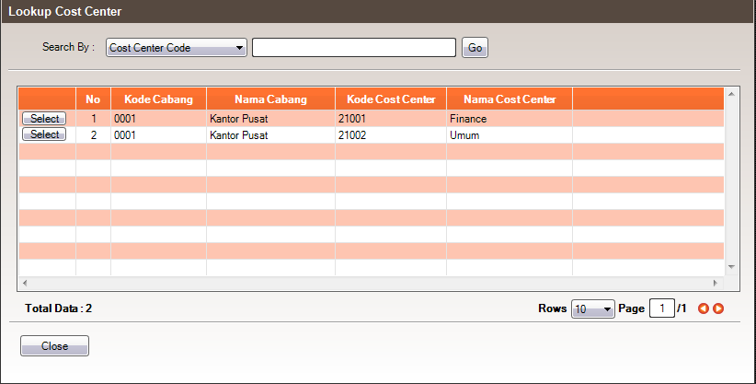

Gambar 3‑16 Lookup Cost Center

|  |  |  |
| --- | --- | --- |
| Penjelasan Fitur | Modul Kargo | |
| Kondisi Awal | User telah login dan berada di menu Kargo | |
| Kondisi Akhir | Aplikasi akan menampilkan perubahan Daftar Kargo setelah berhasil melakukan penyimpanan | |
| Aksi User | | Reaksi Sistem |
| Klik tombol Edit Kargo dalam grid | | Muncul windows Detail Kargo(gambar 3-12) untuk mengubah data kargo |
| Klik tombol Tarif dalam grid | | Muncul windows Daftar Tarif Kargo(gambar 3-14) untuk mengubah data kargo |
| Klik tombol Hapus dalam grid | | Akan menampilkan box confirm (Y/N) untuk menghapus record yang ada di tabel.  Catatan : Bila kargo tersebut masih terpakai dalam transaksi yang masih aktif, maka tombol delete di-nonaktifkan. |
| Klik tombol Tambah Kargo | | Muncul windows Detail Kargo(gambar 3-12) untuk menambah data kargo baru |
|  |  |  |
|  |  |  |
| Penjelasan Fitur | Detail Kargo | |
| Kondisi Awal | User berada pada menu Kargo, lalu klik tombol Edit atau tambah untuk memunculkan popup window Detail Kargo | |
| Kondisi Akhir | Daftar Kargo akan muncul dan menampilkan perubahan yang telah di-maintain oleh user | |
| Aksi User | | Reaksi Sistem |
| Klik tombol lookup vendor | | Muncul popup lookup vendor untuk memilih nama vendor |
| Klik tombol Tambah Packing | | Muncul windows Detail Packing Kargo (gambar 3-13) untuk menambahkan data kargo packing. |
| Klik tombol Edit Packing | | Muncul windows Packing Kargo Detail(gambar 3-13) untuk mengubah data kargo packing. |
| Klik tombol Hapus dalam grid | | Akan menampilkan box confirm (Y/N) untuk menghapus record yang ada di tabel. |
| Klik tombol Simpan | | Akan menampilkan box confirm (Y/N) untuk menyimpan data. Bila data berhasil disimpan, windows tertutup secara otomatis |
| Klik tombol Batal | | Akan menampilkan box confirm (Y/N) untuk membatalkan penyimpanan data. Bila data berhasil dibatalkan, windows tertutup secara otomatis |
|  |  |  |
|  |  |  |
| Penjelasan Fitur | Daftar Tarif Kargo | |
| Kondisi Awal | User berada pada menu Kargo, lalu klik tombol Tarif untuk memunculkan popup window Daftar Tarif Kargo | |
| Kondisi Akhir | Daftar Kargo akan muncul dan menampilkan perubahan yang telah di-maintain oleh user | |
| Aksi User | | Reaksi Sistem |
| Klik tombol Tambah Cost Center | | Muncul windows Lookup Cost Center (gambar 3-16) untuk memilih cost center yang baru. Notifikasi akan muncul apabila ditemukan cost center yang sama dalam kargo tersebut. |
| Klik tombol Edit Tarif dalam grid | | Muncul windows Detail Tarif Kargo (gambar 3-15) untuk mengubah tarif kargo dari cost center yang dipiih |
| Klik tombol Hapus dalam grid | | Akan menampilkan box confirm (Y/N) untuk menghapus record yang ada di tabel. |
| Klik tombol Upload | | Muncul popup windows untuk memilih file yang akan di-upload oleh user |
| Klik tombol Download Template | | Muncul popup windows untuk download template file |
| Klik tombol Simpan | | Akan menampilkan box confirm (Y/N) untuk menyimpan data. Bila data berhasil disimpan, windows tertutup secara otomatis |
| Klik tombol Batal | | Akan menampilkan box confirm (Y/N) untuk membatalkan penyimpanan data. Bila data berhasil dibatalkan, windows tertutup secara otomatis |

### Request for Quotation Produk

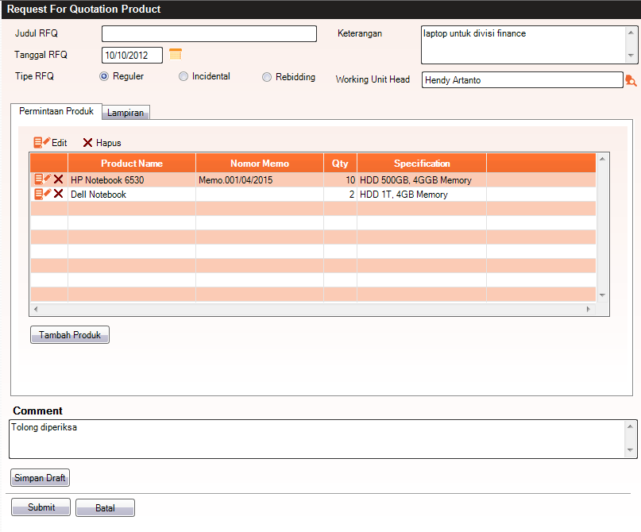

Gambar 3‑17 Request for Quotation Produk

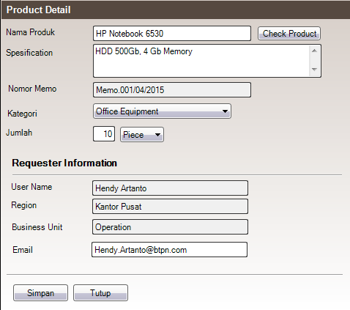

Gambar 3‑18 Request for Quotation Produk Detail

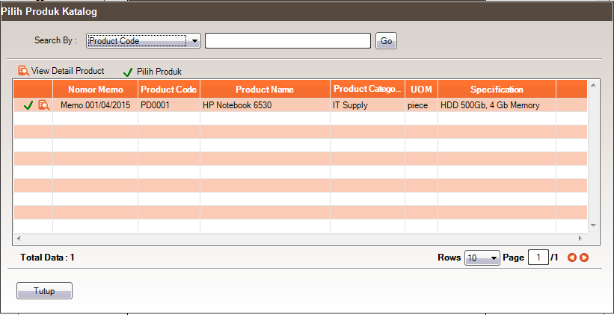

Gambar 3‑19 Lookup Katalog Produk

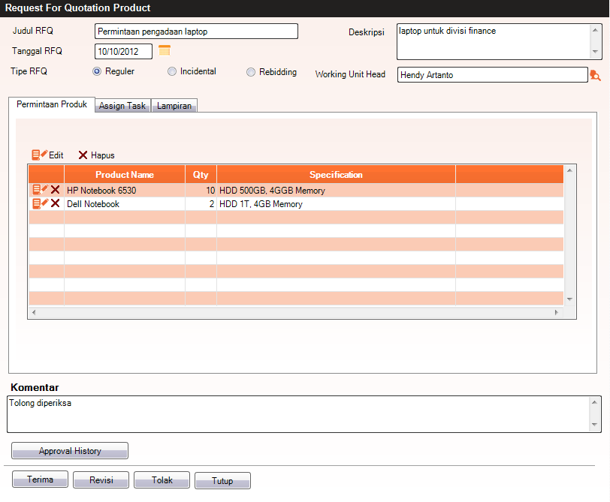

Gambar 3‑20 Request for Quotation Produk Approval

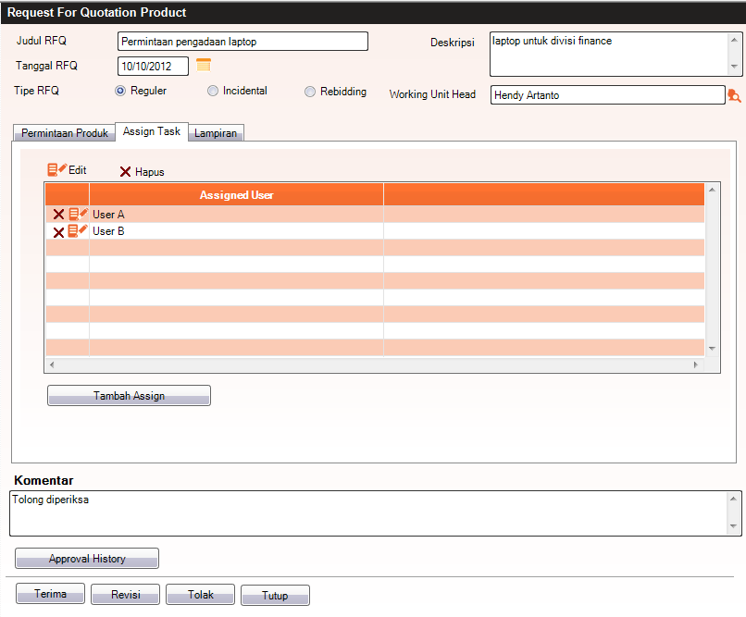

Gambar 3‑21 Form RFQ Produk Approval – Assign Task

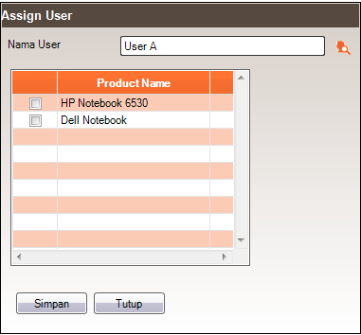

Gambar 3‑22 Tambah Assign Task

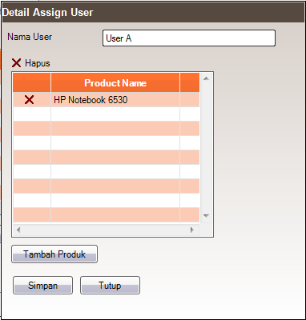

Gambar 3‑23 Edit Assign Task User

|  |  |  |
| --- | --- | --- |
| Penjelasan Fitur | Request for Quotation Produk | |
| Kondisi Awal | User telah login dan berada di menu RFQ Produk | |
| Kondisi Akhir | Aplikasi akan menampilkan perubahan Daftar RFQ setelah berhasil melakukan penyimpanan | |
| Aksi User | | Reaksi Sistem |
| Input tanggal RFQ | | Muncul popup tanggal untuk memilih tanggal RFQ |
| Klik tombol lookup working Unit Head | | Muncul popup lookup user untuk memilih user Working Unit Head |
| Klik tombol Edit Produk dalam grid | | Muncul windows Request For Quotaion Produk Detail(gambar 3-18) untuk mengubah detail produk yang dipilih |
| Klik tombol Hapus Produk dalam grid | | Akan menampilkan box confirm (Y/N) untuk menghapus record yang ada di tabel |
| Klik tombol Tambah Produk | | Muncul windows Request For Quotaion Produk Detail(gambar 3-18) untuk menambahkan produk baru |
| Klik tombol Simpan Draft | | Akan muncul pesan bila data berhasil/gagal disimpan sebagai draft. |
| Klik tombol Simpan | | Akan menampilkan box confirm (Y/N) untuk menyimpan data. Bila data berhasil disimpan, windows tertutup secara otomatis dan beralih ke halaman menu Daftar RFQ |
| Klik tombol Batal | | Akan menampilkan box confirm (Y/N) untuk membatalkan penyimpanan data. Bila data berhasil dibatalkan, windows tertutup secara otomatis dan beralih ke halaman menu Daftar RFQ |

|  |  |  |
| --- | --- | --- |
| Penjelasan Fitur | Request for Quotation Produk Detail | |
| Kondisi Awal | User berada pada menu Request For Quotaion Produk lalu klik tombol Tambah/Edit Produk untuk memunculkan popup window Request For Quotation Produk Detail | |
| Kondisi Akhir | Aplikasi akan kembali pada form sebelumnya setelah data yang diinput/diubah berhasil disimpan oleh system | |
| Aksi User | | Reaksi Sistem |
| Klik tombol Check Produk | | Muncul popup windows Lookup Katalog Produk(Gambar 3-19) bila ditemukan nama produk yang sejenis. Sebaliknya bila tidak ditemukan, maka tombol Check Produk akan menghilang dan user dapat melakukan input selanjutnya.  Catatan : Bila tipe RFQ adalah Rebidding, produk tersebut dapat dipilih namun bila tipe RFQ bukan Rebidding, maka produk tersebut hanya sekedar ditampilkan. |
| Klik tombol Simpan | | Aplikasi akan menyimpan hasil inputan lalu kembali ke window sebelumnya. |
| Klik tombol Tutup | | Windows akan tertutup. Bila ada perubahan Produk RFQ, dianggap membatalkan perubahan. |

|  |  |  |
| --- | --- | --- |
| Penjelasan Fitur | Request for Quotation Produk Approval | |
| Kondisi Awal | User telah login dan berada di menu inbox Approval. Kemudian user melakukan klik salah satu approval RFQ yang berada dalam inbox | |
| Kondisi Akhir | Aplikasi akan kembali mengarah ke menu Inbox setelah berhasil melakukan proses approve RFQ. RFQ yang sudah direvisi, disetujui maupun ditolak akan otomatis menghilang dari daftar Inbox Approval | |
| Aksi User | | Reaksi Sistem |
| Klik Tab Assign Task pada form RFQ Produk Approval | | Akan muncul tampilan seperti gambar 3-22 |
| Klik tombol Approval History | | Akan muncul jendela popup Approval History |
| Klik tombol Setuju | | Aplikasi akan menjalankan proses approval dan mengirim data ke step selanjutnya. Bila proses berhasil dijalankan, maka akan muncul pesan. Catatan : Bila user adalah procurement officer, akan muncul validasi pada saat klik tombol bila assign task belum diisi atau jumlah produk yang dialihkan belum sesuai. |
| Klik tombol Revisi | | Aplikasi akan mengembalikan RFQ ke proses step requester |
| Klik tombol Tolak | | Aplikasi akan menghentikan proses approval dan mengubah status approval menjadi Ditolak |
| Klik tombol Tutup | | Windows akan menutup dan kembali ke menu Inbox |

|  |  |  |
| --- | --- | --- |
| Penjelasan Fitur | Request for Quotation Produk Approval - Assign Task | |
| Kondisi Awal | User berada pada menu approval RFQ dan klik tab Assign Task | |
| Kondisi Akhir | Aplikasi akan menampilkan perubahan assign task yang diinput oleh user | |
| Aksi User | | Reaksi Sistem |
| Klik tombol Edit Assign Task dalam grid | | Akan muncul popup windows Edit Assign Task User (seperti gambar 3-23) untuk mengedit perubahan item produk yang akan dialihkan terhadap user terpilih. |
| Klik tombol Hapus Assign Task dalam grid | | Akan menampilkan box confirm (Y/N) untuk menghapus record yang ada di tabel |
| Klik tombol Tambah Assign Task | | Akan muncul popup windows Tambah Assign Task (seperti gambar 3-22) untuk menambahkan user dan item produk yang akan dialihkan.  Catatan : Bila nama user sudah mencapai 10, maka tombol ini akan disable secara otomatis |

|  |  |  |
| --- | --- | --- |
| Penjelasan Fitur | Request for Quotation Produk Approval – Edit Assign Task | |
| Kondisi Awal | User berada pada menu approval RFQ dan klik tab Assign Task lalu user klik tombol edit pada grid assign task | |
| Kondisi Akhir | Aplikasi akan menampilkan perubahan assign task yang diinput oleh user | |
| Aksi User | | Reaksi Sistem |
| Klik tombol Hapus Assign Task dalam grid | | Akan menampilkan box confirm (Y/N) untuk menghapus record yang ada di tabel |
| Klik tombol Tambah Produk | | Akan muncul popup windows lookup tambah produk untuk menambahkan user dan item produk yang akan dialihkan. |
| Klik tombol Simpan | | Aplikasi akan melakukan proses simpan assign task. Bila proses berhasil akan muncul pesan lalu otomatis menutup windows assign task. |

### Request for Quotation Jasa

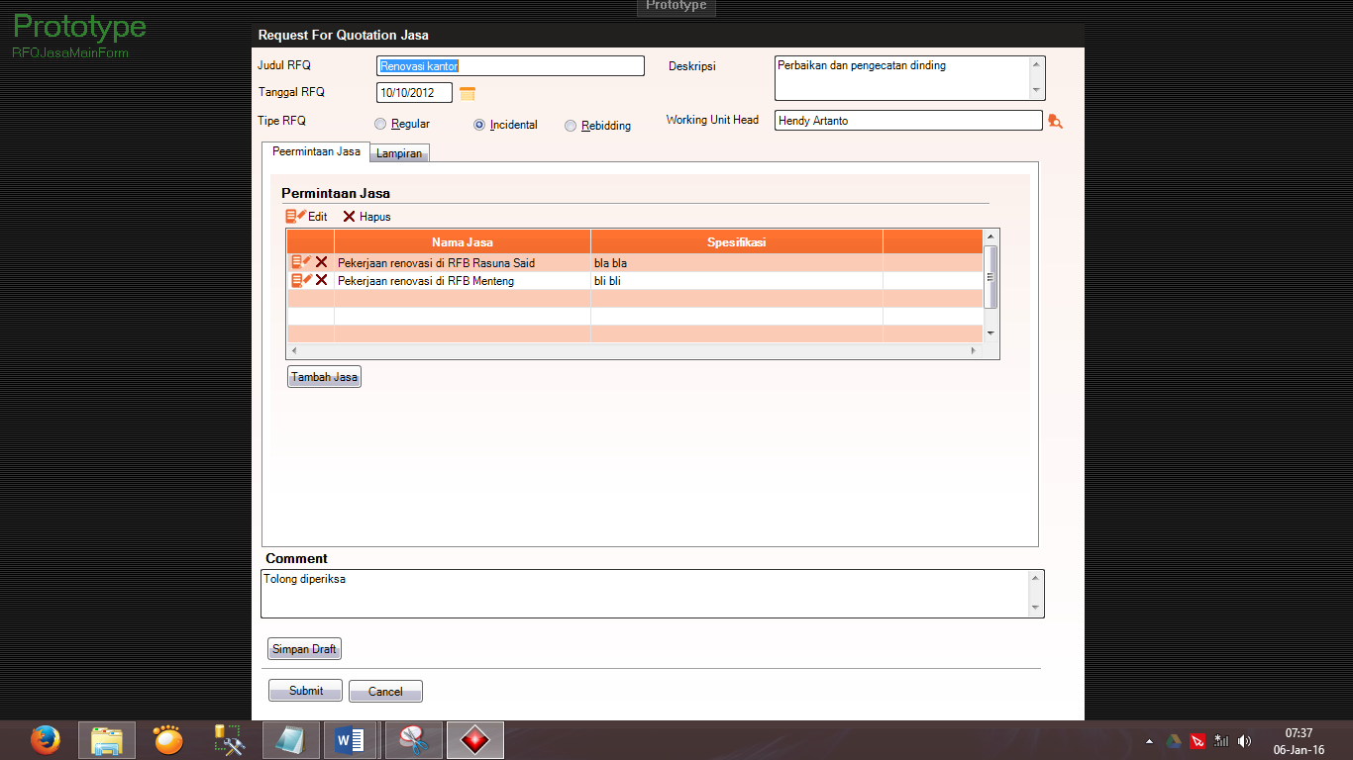

Gambar 3‑24 Request For Quotation Jasa

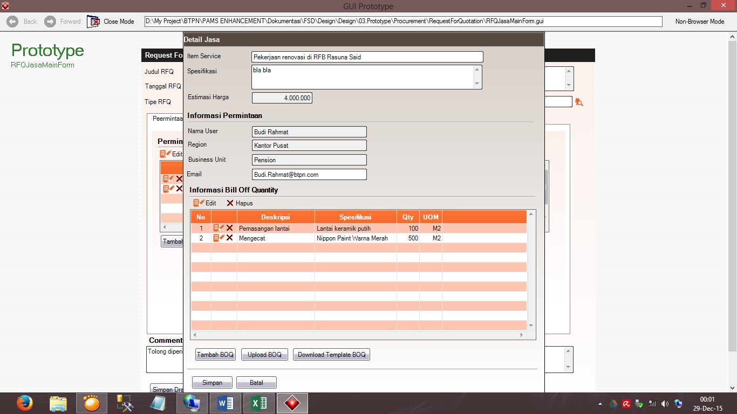

Gambar 3‑25 Request For Quotaion Jasa Detail

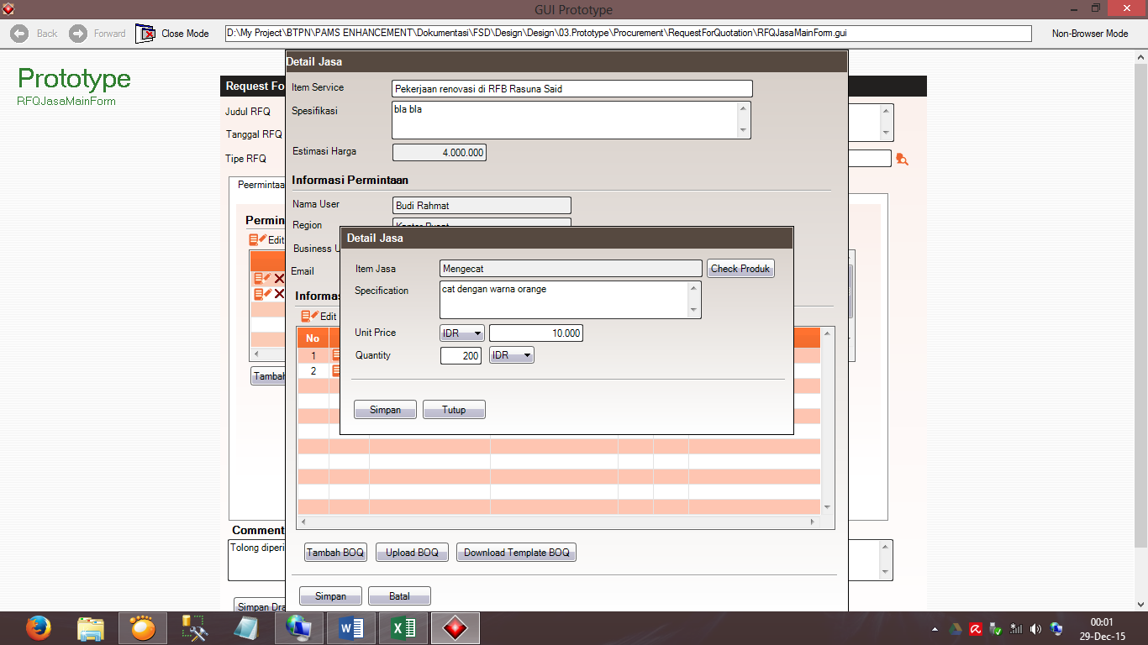

Gambar 3‑26 Bill Of Quantity Detail

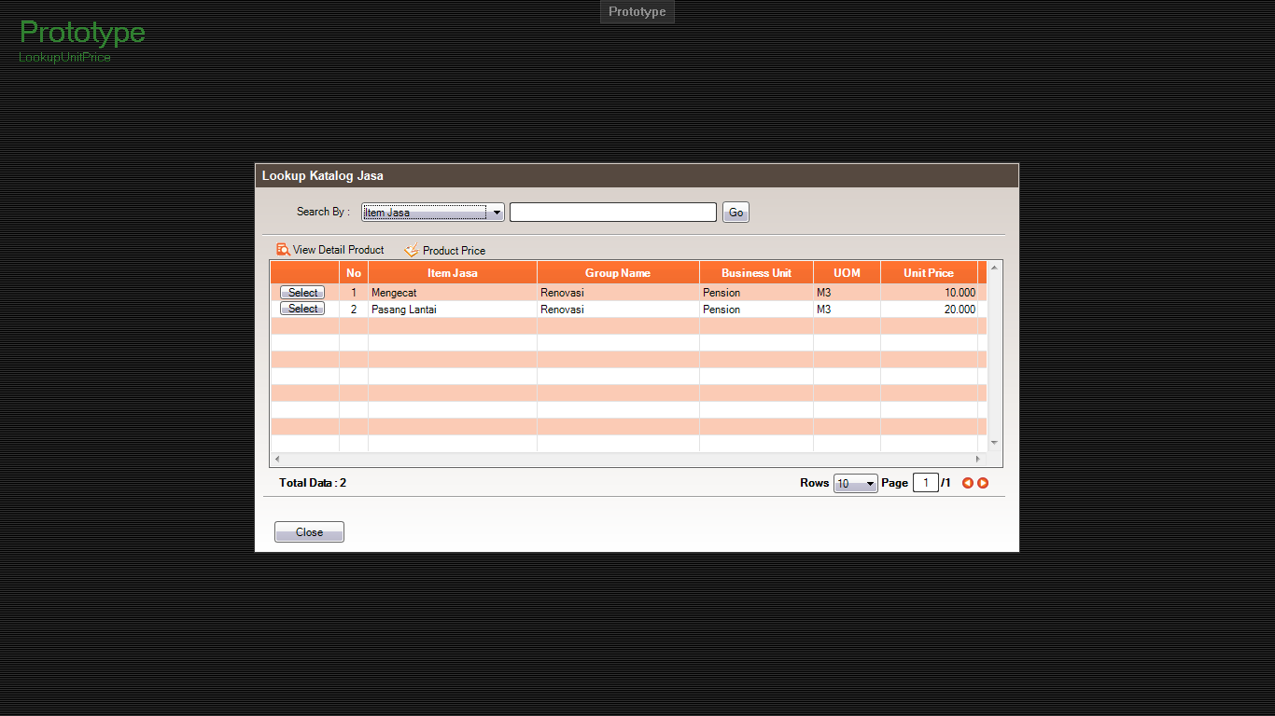

Gambar 3‑27 Lookup Katalog Jasa

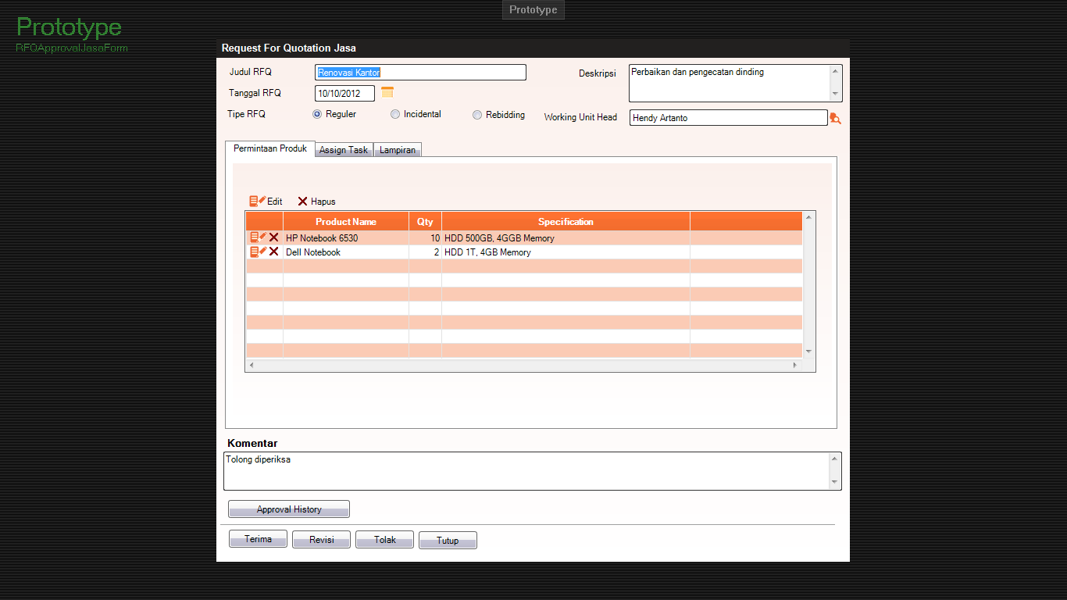

Gambar 3‑28 Request for Quotation Jasa Approval

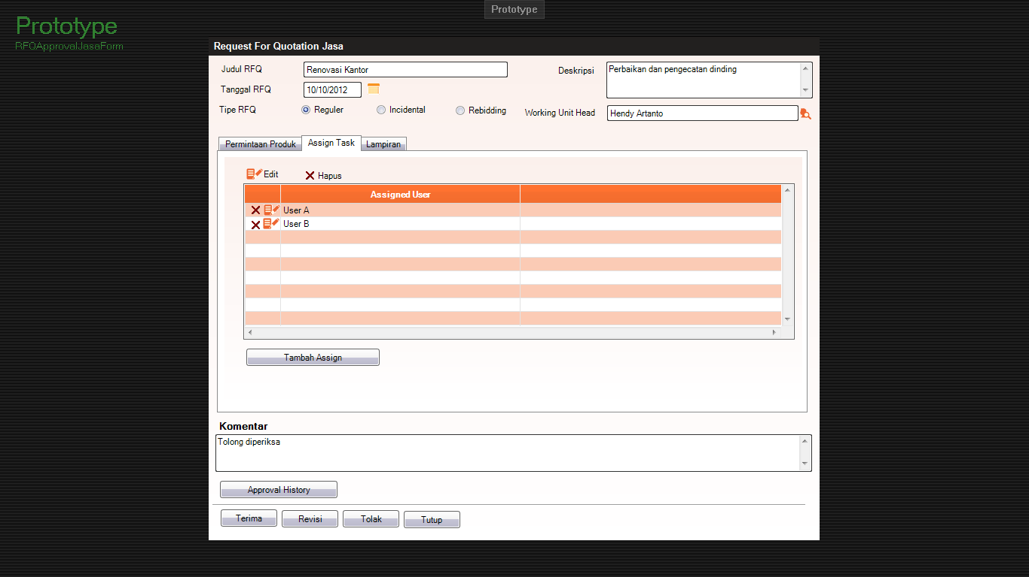

Gambar 3‑29 Form RFQ Jasa Approval – Assign Task

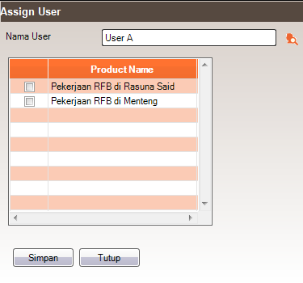

Gambar 3‑30 Tambah Assign Task

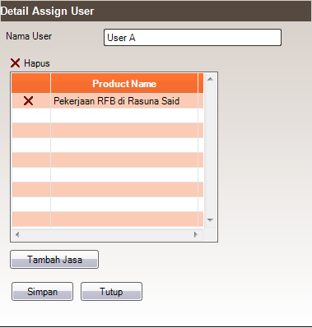

Gambar 3‑31 Edit Assign Task User

|  |  |  |
| --- | --- | --- |
| Penjelasan Fitur | Request for Quotation Jasa | |
| Kondisi Awal | User telah login dan berada di menu RFQ Jasa | |
| Kondisi Akhir | Aplikasi akan menampilkan perubahan Daftar RFQ setelah berhasil melakukan penyimpanan | |
| Aksi User | | Reaksi Sistem |
| Input tanggal RFQ | | Muncul popup tanggal untuk memilih tanggal RFQ |
| Klik tombol lookup working Unit Head | | Muncul popup lookup user untuk memilih user Working Unit Head |
| Klik tombol Edit Jasa dalam grid | | Muncul windows Request For Quotaion Jasa Detail(gambar 3-25) untuk mengubah detail jasa yang dipilih |
| Klik tombol Hapus Jasa dalam grid | | Akan menampilkan box confirm (Y/N) untuk menghapus record yang ada di tabel |
| Klik tombol Tambah Jasa | | Muncul windows Request For Quotaion Jasa Detail(gambar 3-25) untuk menambahkan produk baru |
| Klik tombol Simpan Draft | | Akan muncul pesan bila data berhasil/gagal disimpan sebagai draft. |
| Klik tombol Simpan | | Akan menampilkan box confirm (Y/N) untuk menyimpan data. Bila data berhasil disimpan, windows tertutup secara otomatis dan beralih ke halaman menu Daftar RFQ |
| Klik tombol Batal | | Akan menampilkan box confirm (Y/N) untuk membatalkan penyimpanan data. Bila data berhasil dibatalkan, windows tertutup secara otomatis dan beralih ke halaman menu Daftar RFQ |

|  |  |  |
| --- | --- | --- |
| Penjelasan Fitur | Request for Quotation Jasa Detail | |
| Kondisi Awal | User berada pada menu Request For Quotaion Jasa lalu klik tombol Tambah/Edit Jasa untuk memunculkan popup window Request For Quotation Jasa Detail | |
| Kondisi Akhir | Aplikasi akan kembali pada form sebelumnya setelah data yang diinput/diubah berhasil disimpan oleh system | |
| Aksi User | | Reaksi Sistem |
| Klik tombol Edit BOQ pada daftar BOQ | | Muncul popup windows Bill Of Quantity Detail(Gambar 3-26) untuk mengubah data BOQ |
| Klik tombol Hapus BOQ pada daftar BOQ | | Akan menampilkan box confirm (Y/N) untuk menghapus record yang ada di tabel. |
| Klik tombol Tambah BOQ | | Muncul popup windows Bill Of Quantity Detail(Gambar 3-26) untuk menambah data BOQ |
| Klik tombol Upload BOQ | | Muncul popup windows untuk memilih file yang akan di-upload oleh user |
| Klik tombol Download Template BOQ | | Muncul popup windows untuk download template file |
| Klik tombol Simpan | | Aplikasi akan menyimpan hasil inputan lalu kembali ke window sebelumnya. |
| Klik tombol Tutup | | Windows akan tertutup. Bila ada perubahan Produk RFQ, dianggap membatalkan perubahan. |

|  |  |  |
| --- | --- | --- |
| Penjelasan Fitur | Bill Of Quantity Detail | |
| Kondisi Awal | User berada pada menu Request For Quotaion Jasa lalu klik tombol Tambah/Edit Jasa untuk memunculkan popup window Request For Quotation Jasa Detail | |
| Kondisi Akhir | Aplikasi akan kembali pada form sebelumnya setelah data yang diinput/diubah berhasil disimpan oleh system | |
| Aksi User | | Reaksi Sistem |
| Klik tombol Check Produk | | Muncul popup windows Lookup Katalog Jasa(Gambar 3-27) bila ditemukan nama produk yang sejenis. Sebaliknya bila tidak ditemukan, maka tombol Check Produk akan menghilang dan user dapat melakukan input selanjutnya.  Catatan : Bila tipe RFQ adalah Rebidding, produk tersebut dapat dipilih namun bila tipe RFQ bukan Rebidding, maka produk tersebut hanya sekedar ditampilkan. |
| Klik tombol Simpan | | Aplikasi akan menyimpan hasil inputan lalu kembali ke window sebelumnya. |
| Klik tombol Tutup | | Windows akan tertutup. Bila ada perubahan Produk RFQ, dianggap membatalkan perubahan. |

|  |  |  |
| --- | --- | --- |
| Penjelasan Fitur | Request for Quotation Jasa Approval | |
| Kondisi Awal | User telah login dan berada di menu inbox Approval. Kemudian user melakukan klik salah satu approval RFQ yang berada dalam inbox | |
| Kondisi Akhir | Aplikasi akan kembali mengarah ke menu Inbox setelah berhasil melakukan proses approve RFQ. RFQ yang sudah direvisi, disetujui maupun ditolak akan otomatis menghilang dari daftar Inbox Approval | |
| Aksi User | | Reaksi Sistem |
| Klik Tab Assign Task pada form RFQ Jasa Approval | | Akan muncul tampilan seperti gambar 3-28 |
| Klik tombol Approval History | | Akan muncul jendela popup Approval History |
| Klik tombol Setuju | | Aplikasi akan menjalankan proses approval dan mengirim data ke step selanjutnya. Bila proses berhasil dijalankan, maka akan muncul pesan. Catatan : Bila user adalah procurement officer, akan muncul validasi pada saat klik tombol bila assign task belum diisi atau jumlah produk yang dialihkan belum sesuai. |
| Klik tombol Revisi | | Aplikasi akan mengembalikan RFQ ke proses step requester |
| Klik tombol Tolak | | Aplikasi akan menghentikan proses approval dan mengubah status approval menjadi Ditolak |
| Klik tombol Tutup | | Windows akan menutup dan kembali ke menu Inbox |

|  |  |  |
| --- | --- | --- |
| Penjelasan Fitur | Request for Quotation Jasa Approval - Assign Task | |
| Kondisi Awal | User berada pada menu approval RFQ dan klik tab Assign Task | |
| Kondisi Akhir | Aplikasi akan menampilkan perubahan assign task yang diinput oleh user | |
| Aksi User | | Reaksi Sistem |
| Klik tombol Edit Assign Task dalam grid | | Akan muncul popup windows Edit Assign Task User (seperti gambar 3-31) untuk mengedit perubahan item produk yang akan dialihkan terhadap user terpilih. |
| Klik tombol Hapus Assign Task dalam grid | | Akan menampilkan box confirm (Y/N) untuk menghapus record yang ada di tabel |
| Klik tombol Tambah Assign Task | | Akan muncul popup windows Tambah Assign Task (seperti gambar 3-30) untuk menambahkan user dan item produk yang akan dialihkan.  Catatan : Bila nama user sudah mencapai 10, maka tombol ini akan disable secara otomatis |

|  |  |  |
| --- | --- | --- |
| Penjelasan Fitur | Request for Quotation Jasa Approval – Edit Assign Task | |
| Kondisi Awal | User berada pada menu approval RFQ dan klik tab Assign Task lalu user klik tombol edit pada grid assign task | |
| Kondisi Akhir | Aplikasi akan menampilkan perubahan assign task yang diinput oleh user | |
| Aksi User | | Reaksi Sistem |
| Klik tombol Hapus Assign Task dalam grid | | Akan menampilkan box confirm (Y/N) untuk menghapus record yang ada di tabel |
| Klik tombol Tambah Jasa | | Akan muncul popup windows lookup tambah produk untuk menambahkan user dan item produk yang akan dialihkan. |
| Klik tombol Simpan | | Aplikasi akan melakukan proses simpan assign task. Bila proses berhasil akan muncul pesan lalu otomatis menutup windows assign task. |

### Daftar Request For Quotation

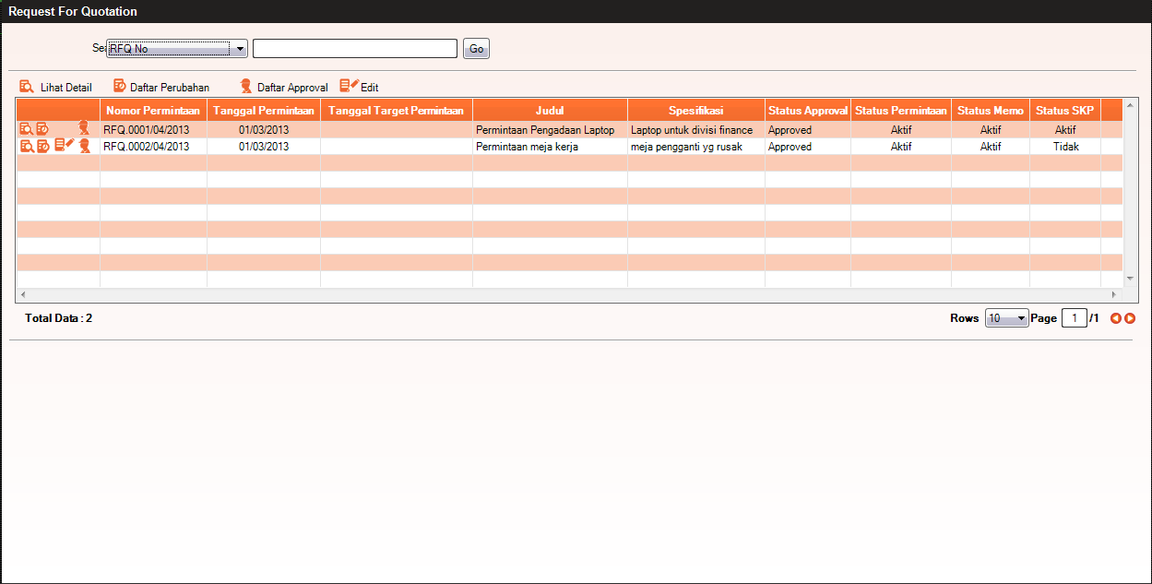

Gambar 3‑32 Daftar Request for Quotation

|  |  |  |
| --- | --- | --- |
| Penjelasan Fitur | Request for Quotation Jasa | |
| Kondisi Awal | User telah login dan berada di menu Daftar RFQ | |
| Kondisi Akhir | Aplikasi akan menampilkan perubahan Daftar RFQ setelah berhasil melakukan penyimpanan | |
| Aksi User | | Reaksi Sistem |
| Klik tombol lihat detail RFQ | | Muncul windows Request For Quotation Produk / Jasa. Form tersebut tidak dapat di-edit karena bersifat menampilkan info saja |
| Klik tombol edit RFQ | | Muncul windows Request For Quotation Produk / Jasa. Form tersebut dapat di-edit dan disubmit kembali |
| Klik tombol daftar perubahan | | Muncul windows yang menampilkan daftar perubahan yang pernah dilakukan atas record tersebut |
| Klik tombol Daftar Approval | | Muncul windows yang menampilkan catatan approval atas record tersebut |

### Memo Produk

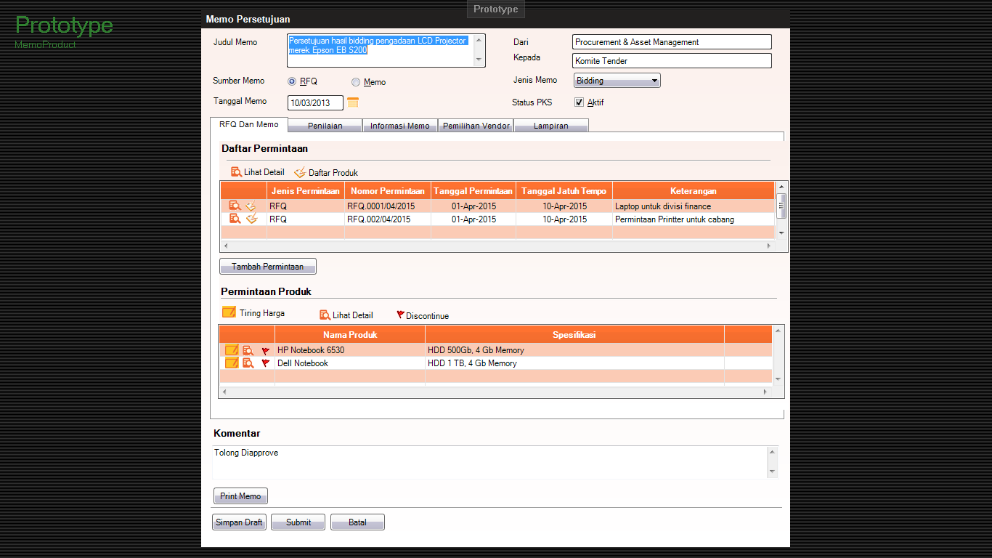

Gambar 3‑33 Memo Produk

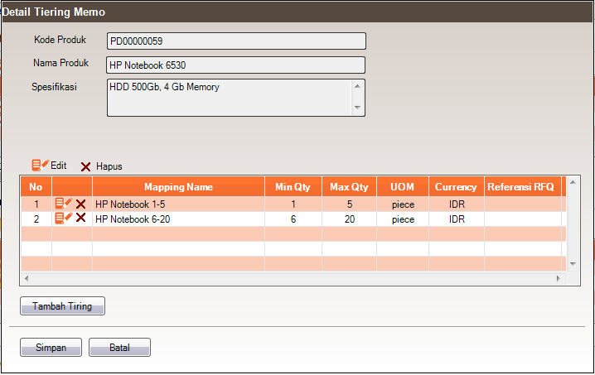

Gambar 3‑34 Detail Tiering Harga

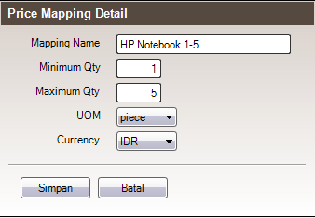

Gambar 3‑35 Tambah/Edit Tiering

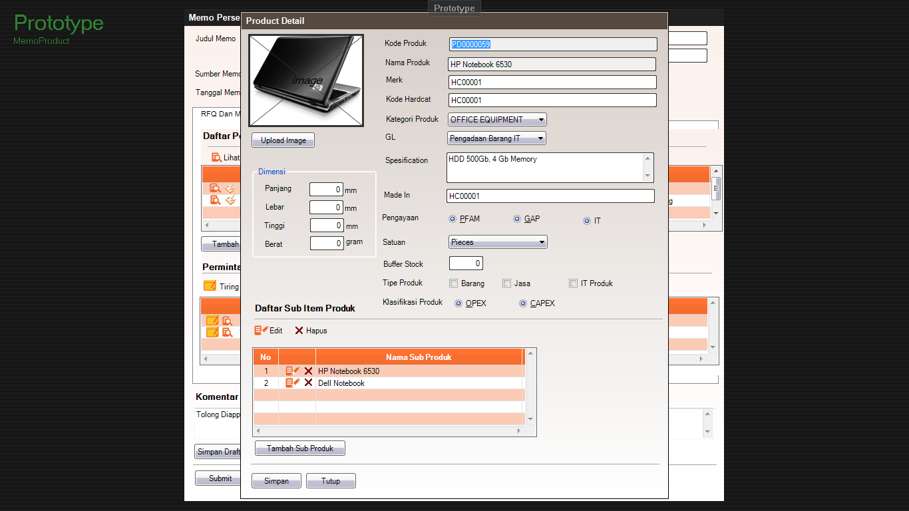

Gambar 3‑36 Detail Produk

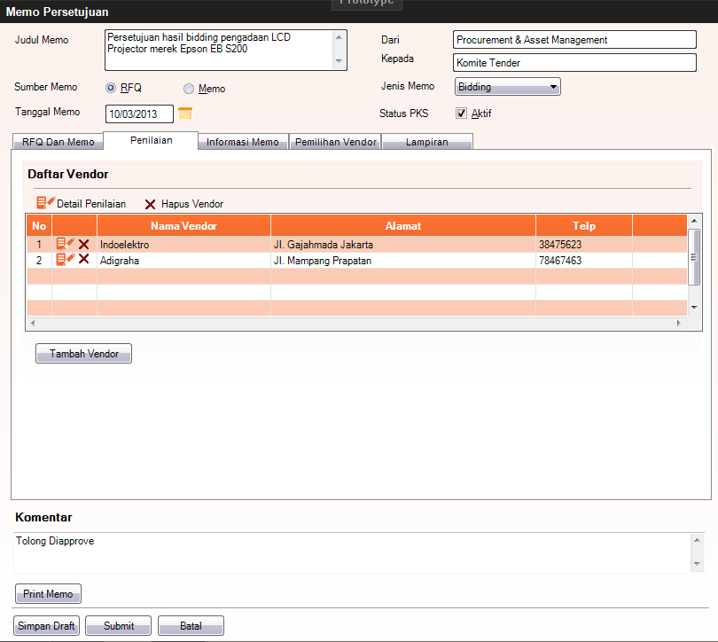

Gambar 3‑37 Memo Produk – Penilaian Vendor

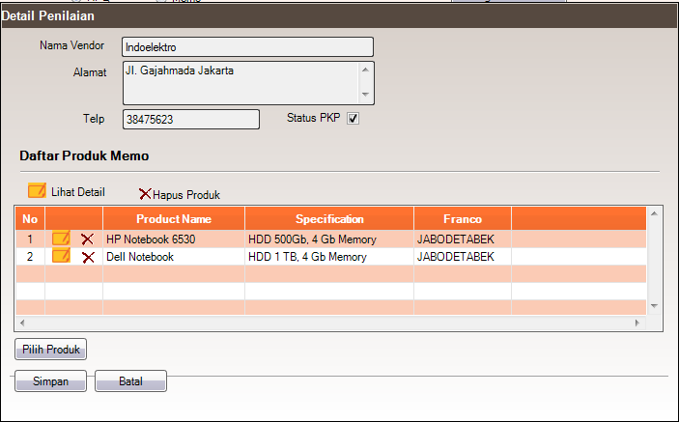

Gambar 3‑38 Detail Penilaian

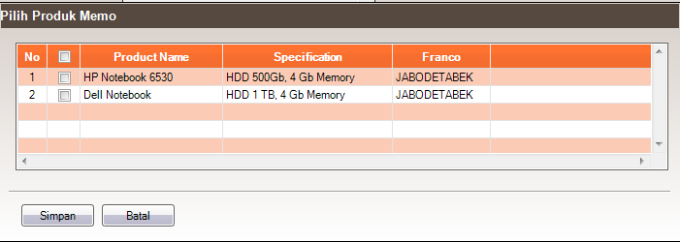

Gambar 3‑39 Pilih Produk

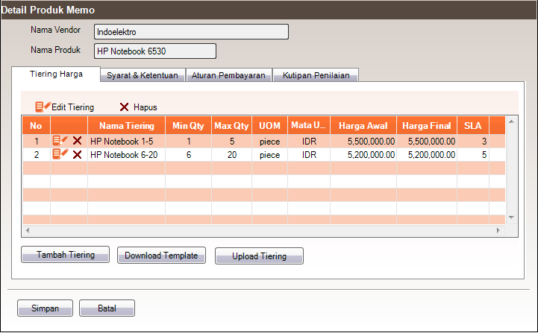

Gambar 3‑40 Detail Produk Memo

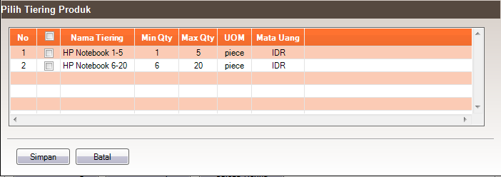

Gambar 3‑41 Pilih Tiering

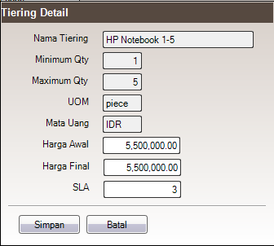

Gambar 3‑42 Edit Tiering Harga

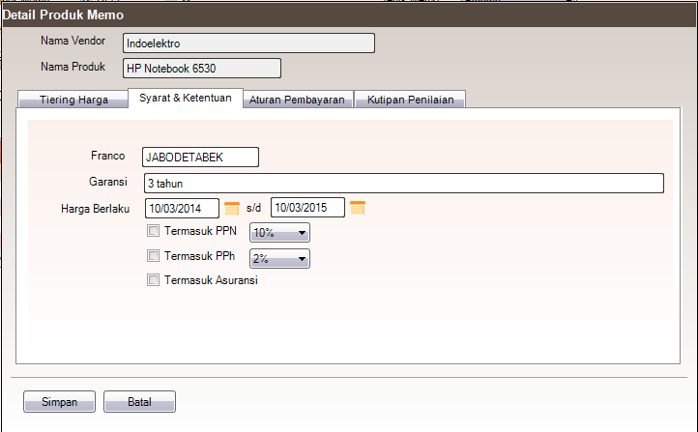

Gambar 3‑43 Detail Produk Memo - Syarat & Ketentuan

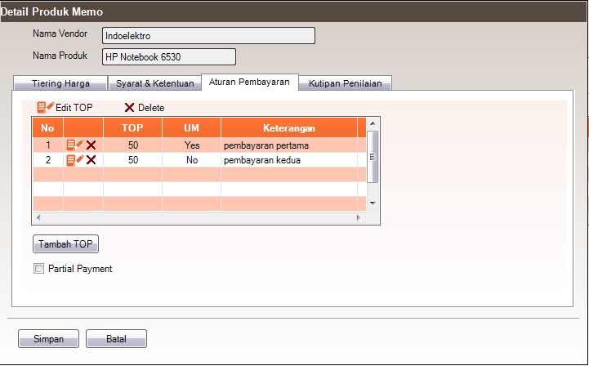

Gambar 3‑44 Detail Produk Memo - Aturan Pembayaran

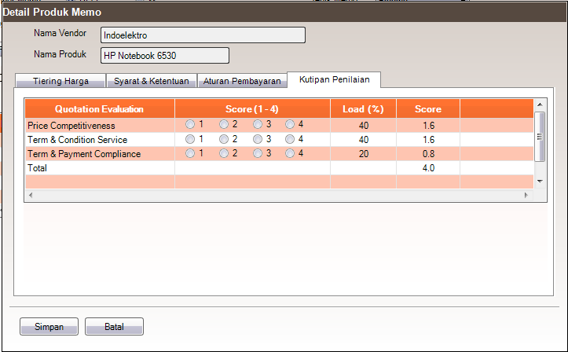

Gambar 3‑45 Detail Produk Memo - Kutipan Penilaian

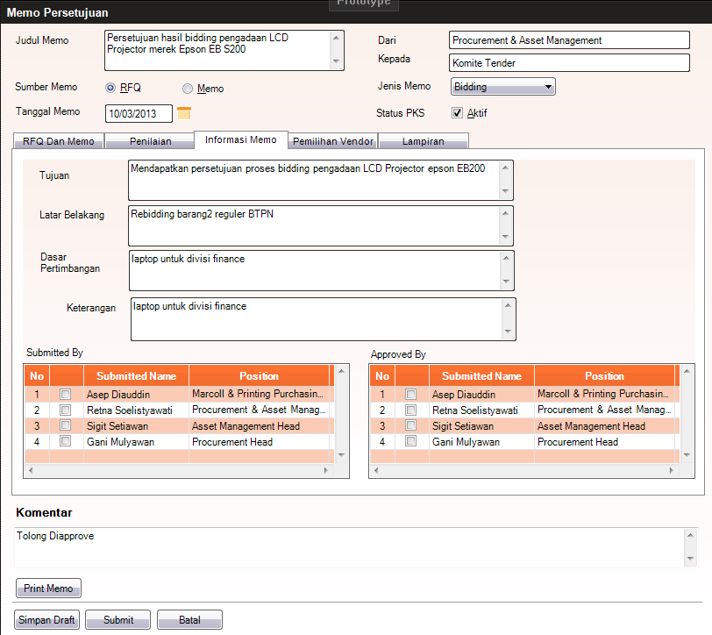

Gambar 3‑46 Memo Produk – Informasi Memo

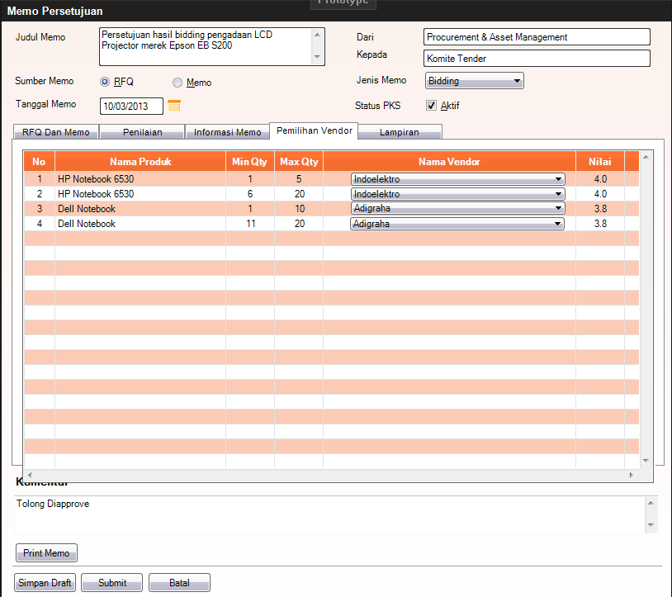

Gambar 3‑47 Memo Produk – Pemilihan Vendor

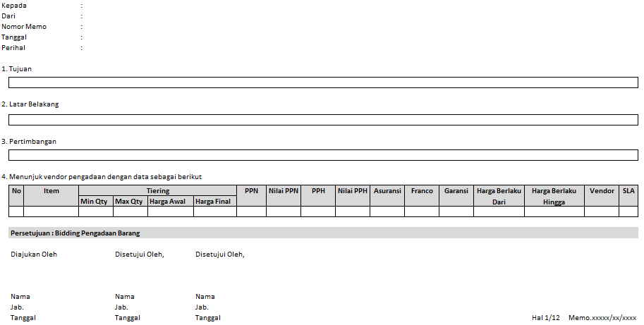

Gambar 3‑48 Report Memo

|  |  |  |
| --- | --- | --- |
| Penjelasan Fitur | Memo Produk | |
| Kondisi Awal | User telah login dan berada di menu Memo Produk | |
| Kondisi Akhir | Aplikasi akan menampilkan daftar Memo yang berhasil ditambahkan atau direvisi oleh user | |
| Aksi User | | Reaksi Sistem |
| Input tanggal Memo | | Muncul popup tanggal untuk memilih tanggal Memo |
| Klik combobox Jenis Memo | | Muncul pilihan combobox untuk memilih jenis memo yaitu Bidding atau Tender |
| Klik Tab Penilaian | | Tab akan beralih ke tab Penilaian seperti gambar 3-37. |
| Klik Tab Informasi Memo | | Tab akan beralih ke tab Informasi Vendor seperti gambar 3-46. |
| Klik Tab Pemilihan Vendor | | Tab akan beralih ke tab Informasi Vendor seperti gambar 3-47. |
| Klik Tab Lampiran | | Tab akan beralih ke tab Lampiran |
| Klik tombol Print Memo | | Akan muncul windows popup report Memo seperti gambar 3-48. |
| Catatan : Memo tidak dapat dicetak sebelum approval selesai disetujui. |
| Klik tombol Simpan Draft | | Akan muncul pesan bila data berhasil/gagal disimpan. |
| Klik tombol Submit | | Sistem mulai membuat workflow approval memo. Kemudian muncul pesan bila data berhasil/gagal dikirim. Bila proses berhasil aplikasi akan mengarah otomatis ke halaman daftar Memo |
| Klik tombol Batal | | Akan menampilkan box confirm (Y/N) untuk membatalkan record yang telah diinput. Bila user klik Yes, maka aplikasi akan menghapus record draft yang diinput user |

|  |  |  |
| --- | --- | --- |
| Penjelasan Fitur | Memo Produk - RFQ Dan Memo | |
| Kondisi Awal | User berada pada menu Memo Produk dan klik tab RFQ dan Memo | |
| Kondisi Akhir | User dapat melihat daftar RFQ/Memo yang dipilih dan Daftar Produk yang terdapat dalam RFQ/Memo | |
| Aksi User | | Reaksi Sistem |
| Klik Lihat Detail pada grid Daftar Permintaan | | Muncul popup windows Detail RFQ/Memo yag terpilih |
| Klik tombol Daftar Produk pada grid Daftar Permintaan | | Muncul popup windows Detail produk RFQ/Memo yang terpilih |
| Klik tombol Tiering Harga pada grid Permintaan Produk | | Muncul popup windows Detail Tiering Harga(Gambar 3-34) untuk mengubah/menambah tiering harga yang diinginkan. |
| Catatan : Bila sumber memo adalah memo, maka tiering hanya diperbolehkan menambah, tidak dijinkan untuk menghapus dan mengubah tiering |
| Klik tombol Lihat Detail Produk pada grid Permintaan Produk | | Muncul popup windows Detail Produk(Gambar 3-36) untuk mengubah detail produk. |
| Catatan : Bila sumber memo adalah memo, maka windows ini hanya sekedar menampilkan informasi, tidak untuk diubah. |
| Klik tombol Discontinue pada grid Permintaan Produk | | Akan menampilkan box confirm (Y/N) untuk men-discontinue produk yang ada di tabel |
| Catatan : tombol ini hanya diaktifkan bila sumber memo adalah memo |

|  |  |  |
| --- | --- | --- |
| Penjelasan Fitur | Memo Produk - Penilaian | |
| Kondisi Awal | User berada pada menu Memo Produk dan klik tab Penilaian | |
| Kondisi Akhir | Aplikasi akan menampilkan perubahan daftar Vendor setelah user melakukan proses simpan data Vendor | |
| Aksi User | | Reaksi Sistem |
| Klik tombol Detail Penilaian pada grid Vendor | | Muncul popup windows Detail Penilaian(Gambar 3-38) untuk melakukan perubahan detail penilaian |
| Klik tombol Hapus Vendor pada grid Vendor | | Akan menampilkan box confirm (Y/N) untuk menghapus record yang ada di tabel |
| Klik tombol Tambah Vendor | | Muncul popup windows Lookup Vendor untuk seleksi vendor |

|  |  |  |
| --- | --- | --- |
| Penjelasan Fitur | Memo Produk - Pemilihan Vendor | |
| Kondisi Awal | User berada pada menu Memo Produk dan klik tab Pemilihan Vendor | |
| Kondisi Akhir | Aplikasi akan menampilkan daftar pemenang tender yang telah dipilih user | |
| Aksi User | | Reaksi Sistem |
| Pilih ComboBox Vendor Pemenang | | Pada kolom penilaian akan otomatis muncul hasil penilaian dari vendor yang dipilih |

|  |  |  |
| --- | --- | --- |
| Penjelasan Fitur | Detail Penilaian | |
| Kondisi Awal | Muncul popup setelah user melakukan klik Detail Peniaian pada form sebelumnya | |
| Kondisi Akhir | Form akan otomatis kembali ke form sebelumnya setelah aplikasi berhasil menyimpan perubahan | |
| Aksi User | | Reaksi Sistem |
| Klik tombol Lihat Detail dalam grid | | Akan muncul popup windows (seperti gambar 3-40) untuk mengedit perubahan detail produk memo yang dipilih |
| Klik tombol Hapus Produk dalam grid | | Akan menampilkan box confirm (Y/N) untuk menghapus record yang ada di tabel |
| Klik tombol Tambah Pilih Produk | | Akan muncul popup windows (seperti gambar 3-39) untuk memilih produk yang akan dibuatkan tiering |
| Klik tombol Simpan pada form Detail Penilaian | | Akan muncul notifikasi berhasil menyimpan dan windows akan tertutup secara otomatis bila data berhasil disimpan. |
| Klik tombol Batal | | Windows akan tertutup dan tidak ada proses penyimpanan |

|  |  |  |
| --- | --- | --- |
| Penjelasan Fitur | Detail Produk Memo | |
| Kondisi Awal | Muncul popup setelah user melakukan klik Detail Produk yang ada dalam Daftar Produk memo di form Detail Penilaian | |
| Kondisi Akhir | Form akan otomatis kembali ke form sebelumnya setelah aplikasi berhasil menyimpan perubahan | |
| Aksi User | | Reaksi Sistem |
| Klik Tab Tiering Harga | | Tab akan beralih ke tab Tiering Harga seperti gambar 3-40. |
| Klik Tab Syarat & Ketentuan | | Tab akan beralih ke tab Syarat & Ketentuan seperti gambar 3-43. |
| Klik Tab Aturan Pembayaran | | Tab akan beralih ke tab Aturan Pembayaran seperti gambar 3-44. |
| Klik Tab Kutipan Penilaian | | Tab akan beralih ke tab Kutipan Penilaian seperti gambar 3-45. |
| Klik tombol Simpan pada form Detail Produk Memo | | Sistem akan mengecek validasi dan menyimpan perubahan. Bila proses penyimpanan berhasil, maka akan muncul notifikasi berhasil menyimpan dan windows akan tertutup secara otomatis. |
| Klik tombol Batal | | Windows akan tertutup dan tidak ada proses penyimpanan |

|  |  |  |
| --- | --- | --- |
| Penjelasan Fitur | Detail Produk | |
| Kondisi Awal | User berada pada menu Memo Produk dan membuka tab Memo Dan RFQ. Kemudian user klik tombol detail Produk dalam Daftar Permintaan Produk | |
| Kondisi Akhir | Form akan otomatis kembali ke form sebelumnya setelah aplikasi berhasil menyimpan perubahan | |
| Aksi User | | Reaksi Sistem |
| Klik tombol Upload Image | | Muncul popup windows untuk memilih file yang akan di-upload oleh user |
| Klik Combobox Kategori Produk | | Aplikasi akan memunculkan item-item kategori yang diambil dari tabel Master Kategori |
| Klik Combobox GL | | Aplikasi akan memunculkan item-item GL yang diambil dari tabel Master GeneralLedger |
| Klik Combobox GL | | Aplikasi akan memunculkan item-item Satuan yang diambil dari tabel Aplikasi Parameter dengan kode UOM |
| Tambah Sub Produk | | Muncul popup windows detail Sub Produk untuk menambahkan item dari SubProduk |
| Klik tombol Edit Sub Produk dari daftar Sub Produk | | Muncul popup windows detail Sub Produk untuk mengubah item dari SubProduk |
| Klik tombol Hapus Sub Produk dari daftar Sub Produk | | Akan menampilkan box confirm (Y/N) untuk menghapus record yang ada di tabel |
| Klik tombol Simpan | | Akan muncul notifikasi berhasil menyimpan dan windows akan tertutup secara otomatis bila data berhasil disimpan. |
| Klik tombol Tutup | | Windows akan tertutup dan tidak ada proses penyimpanan |

### Memo Jasa

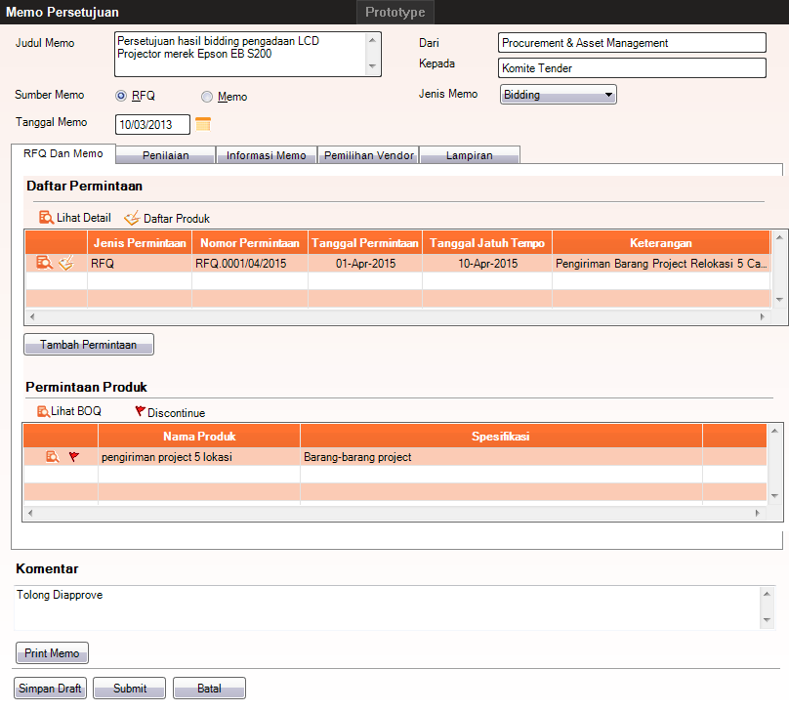

Gambar 3‑49 Memo Jasa - RFQ dan Memo

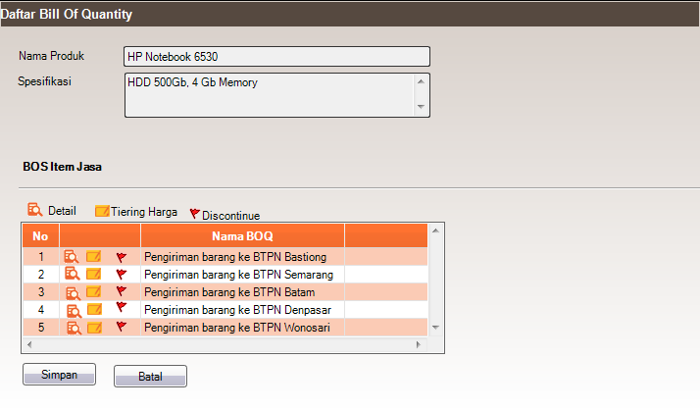

Gambar 3‑50 Daftar BOQ

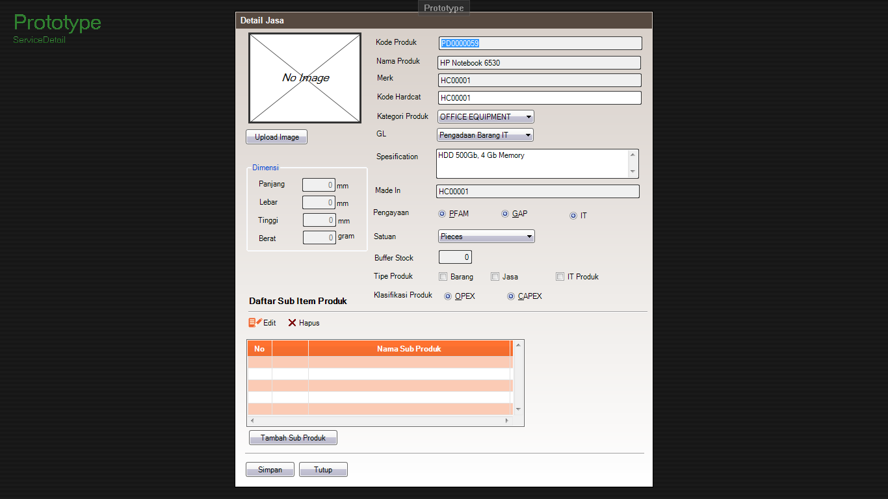

Gambar 3‑51 Detail Jasa

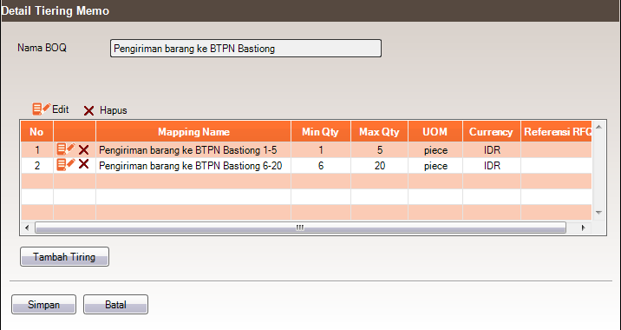

Gambar 3‑52 Detail Tiering Memo

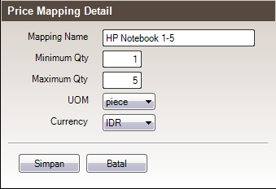

Gambar 3‑53 Tambah/Edit Tiering

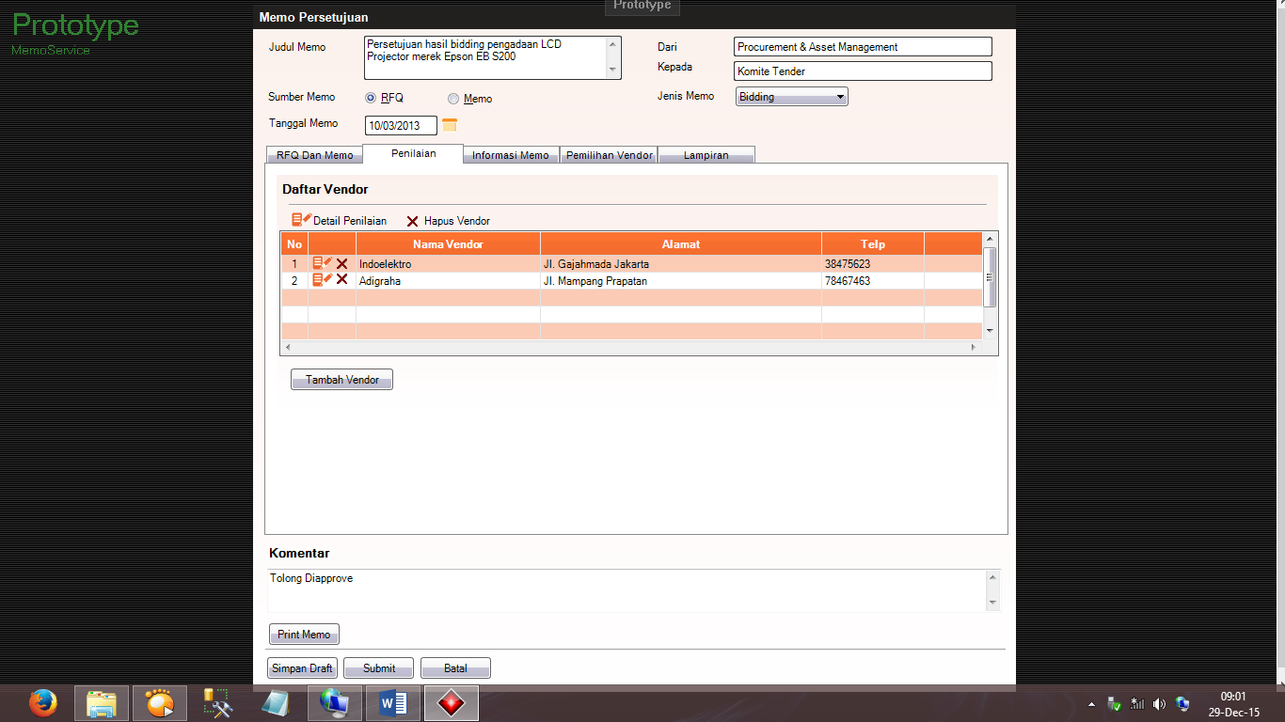

Gambar 3‑54 Memo Jasa – Penilaian

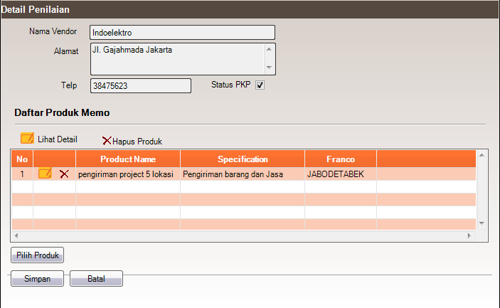

Gambar 3‑55 Detail Penilaian

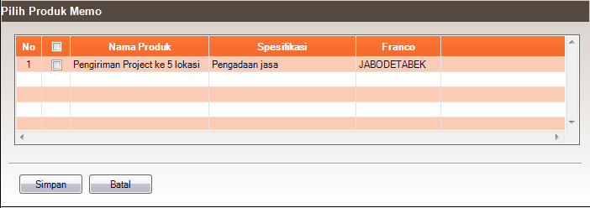

Gambar 3‑56 Pilih Produk

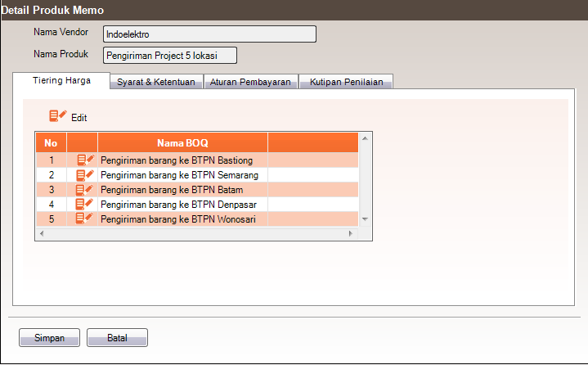

Gambar 3‑57 Detail Produk Memo

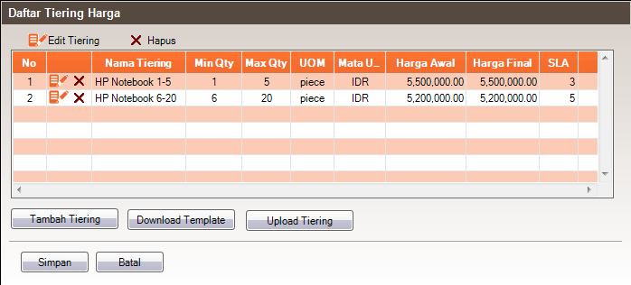

Gambar 3‑58 Daftar Tiering Harga

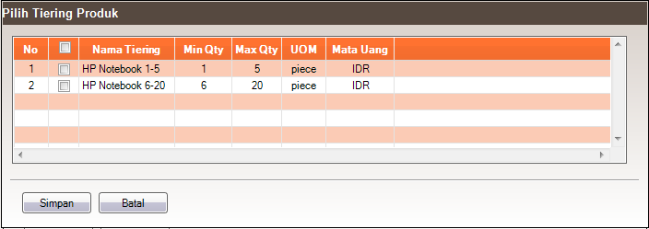

Gambar 3‑59 Pilih Tiering

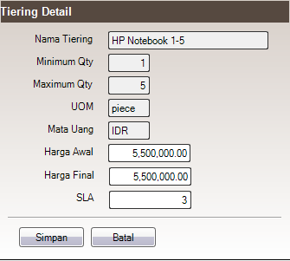

Gambar 3‑60 Tiering Detail

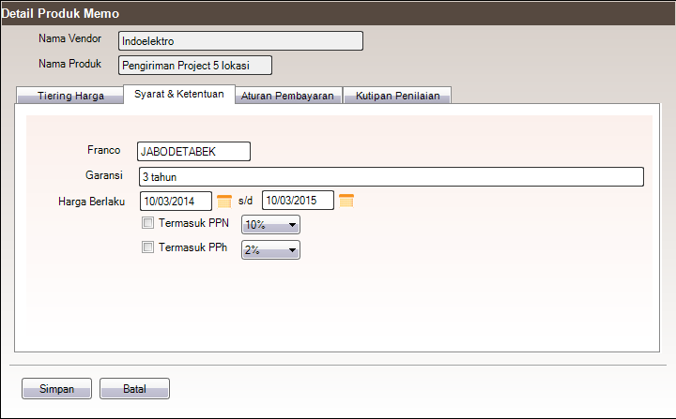

Gambar 3‑61 Detail Produk Memo - Syarat & Ketentuan

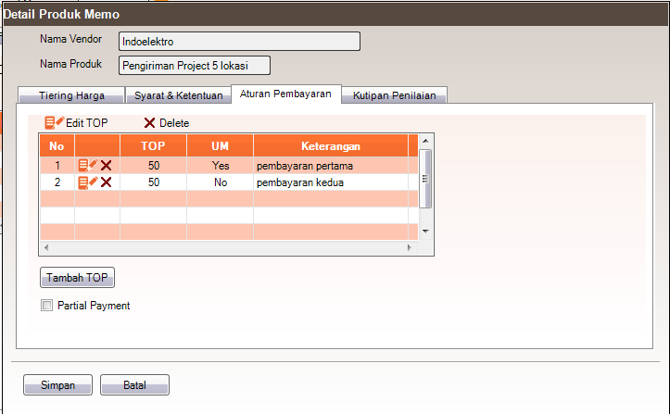

Gambar 3‑62 Detail Produk Memo - Aturan Pembayaran

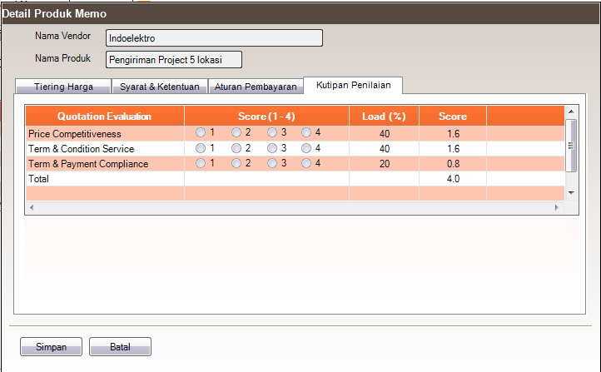

Gambar 3‑63 Detail Produk Memo - Kutipan Penilaian

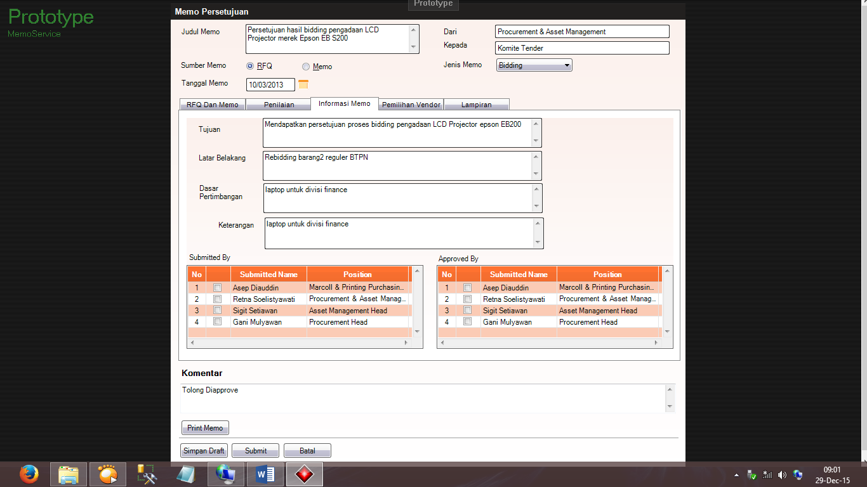

Gambar 3‑64 Memo Jasa - Informasi Memo

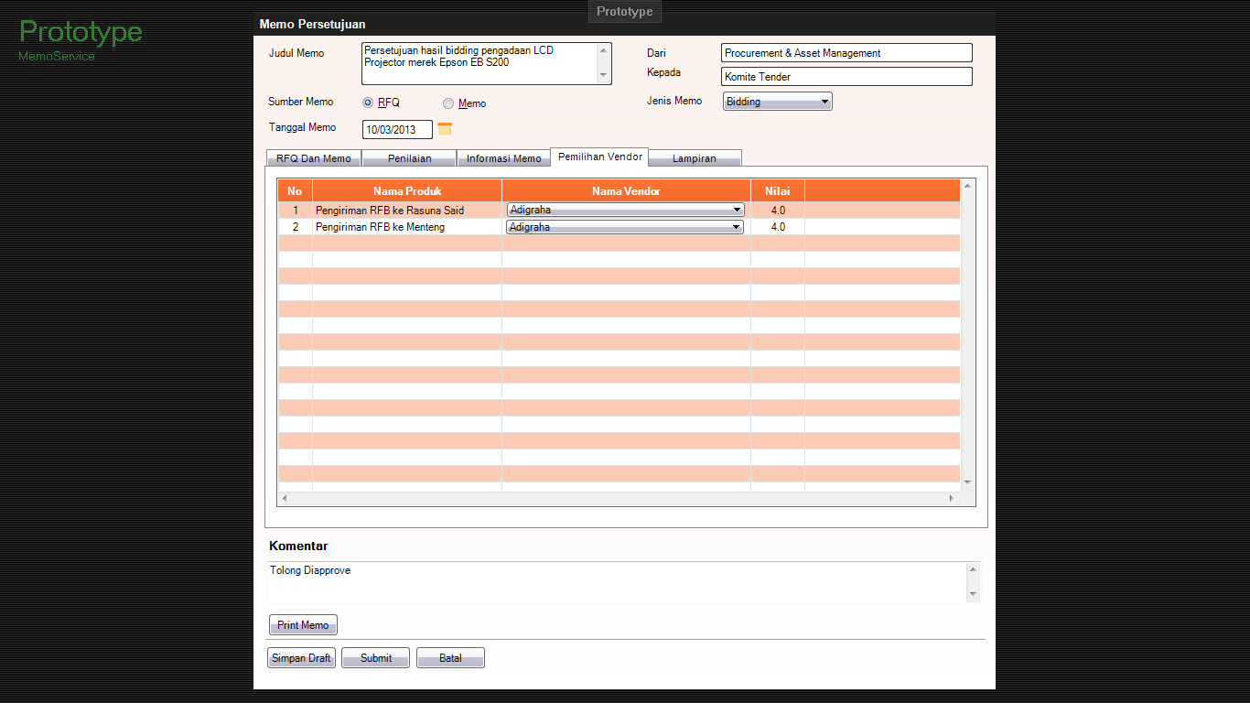

Gambar 3‑65 Memo Jasa - Pemilihan Vendor

|  |  |  |
| --- | --- | --- |
| Penjelasan Fitur | Memo Jasa | |
| Kondisi Awal | User telah login dan berada di menu Memo Jasa | |
| Kondisi Akhir | Aplikasi akan menampilkan daftar Memo yang berhasil ditambahkan atau direvisi oleh user | |
| Aksi User | | Reaksi Sistem |
| Input tanggal Memo | | Muncul popup tanggal untuk memilih tanggal Memo |
| Klik combobox Jenis Memo | | Muncul pilihan combobox untuk memilih jenis memo yaitu Bidding atau Tender |
| Klik Tab RFQ dan Memo | | Tab akan beralih ke tab RFQ dan Memo seperti gambar 3-49. |
| Klik Tab Penilaian | | Tab akan beralih ke tab Penilaian seperti gambar 3-54. |
| Klik Tab Informasi Memo | | Tab akan beralih ke tab Informasi Vendor seperti gambar 3-64. |
| Klik Tab Pemilihan Vendor | | Tab akan beralih ke tab Informasi Vendor seperti gambar 3-65. |
| Klik Tab Lampiran | | Tab akan beralih ke tab Lampiran |
| Klik tombol Print Memo | | Akan muncul windows popup report Memo. |
| Catatan : Memo tidak dapat dicetak sebelum approval selesai disetujui. |
| Klik tombol Simpan Draft | | Akan muncul pesan bila data berhasil/gagal disimpan. |
| Klik tombol Submit | | Sistem mulai membuat workflow approval memo. Kemudian muncul pesan bila data berhasil/gagal dikirim. Bila proses berhasil aplikasi akan mengarah otomatis ke halaman daftar Memo |
| Klik tombol Batal | | Akan menampilkan box confirm (Y/N) untuk membatalkan record yang telah diinput. Bila user klik Yes, maka aplikasi akan menghapus record draft yang diinput user |

|  |  |  |
| --- | --- | --- |
| Penjelasan Fitur | Memo Jasa - RFQ Dan Memo | |
| Kondisi Awal | User berada pada menu Memo Jasa dan klik tab RFQ dan Memo | |
| Kondisi Akhir | Aplikasi akan menampilkan daftar RFQ/Memo yang dipilih dan Daftar Produk yang diseleksi dari RFQ/Memo tersebut | |
| Aksi User | | Reaksi Sistem |
| Klik Lihat Detail pada grid Daftar Permintaan | | Muncul popup windows Detail RFQ/Memo yang terpilih |
| Klik tombol Daftar Produk pada grid Daftar Permintaan | | Muncul popup windows Detail produk RFQ/Memo yang terpilih |
| Klik tombol Lihat BOQ pada grid Permintaan Produk | | Muncul popup windows Daftar BOQ(Gambar 3-50) untuk mengubah/menambah BOQ. |
| Klik tombol Discontinue pada grid Permintaan Produk | | Akan menampilkan box confirm (Y/N) untuk men-discontinue produk yang ada di tabel. |
| Catatan : tombol ini hanya diaktifkan bila sumber memo adalah memo |

|  |  |  |
| --- | --- | --- |
| Penjelasan Fitur | Daftar BOQ | |
| Kondisi Awal | User berada pada menu Memo Jasa lalu klik tombol Lihat BOQ untuk memunculkan popup window Daftar BOQ | |
| Kondisi Akhir | Form akan otomatis kembali ke form sebelumnya setelah aplikasi berhasil menyimpan perubahan | |
| Aksi User | | Reaksi Sistem |
| Klik tombol Lihat Detail dalam grid BOS Item Jasa | | Akan muncul popup windows Detail Jasa (gambar 3-51) untuk mengedit perubahan detail jasa memo yang dipilih |
| Klik tombol Tiering Harga dalam grid BOS Item Jasa | | Akan muncul popup windows Detail Tiering Memo (gambar 3-52) untuk mengedit tiering dari jasa yang dipilih |
| Klik tombol Discontinue dalam grid BOS Item Jasa | | Akan menampilkan box confirm (Y/N) untuk men-discontinue produk yang ada di tabel. |
| Catatan : tombol ini hanya diaktifkan bila sumber memo adalah memo |
| Klik tombol Simpan | | Akan muncul notifikasi berhasil menyimpan dan windows akan tertutup secara otomatis bila data berhasil disimpan. |
| Klik tombol Batal | | Windows akan tertutup dan tidak ada proses penyimpanan |

|  |  |  |
| --- | --- | --- |
| Penjelasan Fitur | Detail Tiering Memo | |
| Kondisi Awal | User membuka daftar BOQ dan klik tombol Tiering Harga untuk memunculkan popup windows Detail Tiering Memo | |
| Kondisi Akhir | Form akan otomatis kembali ke form sebelumnya setelah aplikasi berhasil menyimpan perubahan | |
| Aksi User | | Reaksi Sistem |
| Klik tombol Edit dalam grid | | Akan muncul popup windows Price Mapping Detail (seperti gambar 3-53) untuk mengedit Tiering produk |
| Klik tombol Hapus dalam grid | | Akan menampilkan box confirm (Y/N) untuk menghapus record yang ada di tabel |
| Klik tombol Tambah Tiering | | Akan muncul popup windows Price Mapping Detail (seperti gambar 3-53) untuk menambah Tiering produk baru |
| Klik tombol Simpan | | Akan muncul notifikasi berhasil menyimpan dan windows akan tertutup secara otomatis bila data berhasil disimpan. |
| Klik tombol Batal | | Windows akan tertutup dan tidak ada proses penyimpanan |

|  |  |  |
| --- | --- | --- |
| Penjelasan Fitur | Memo Jasa - Penilaian | |
| Kondisi Awal | User berada pada menu Memo Produk dan klik tab Penilaian | |
| Kondisi Akhir | Aplikasi akan menampilkan perubahan daftar Vendor setelah user melakukan proses simpan data Vendor | |
| Aksi User | | Reaksi Sistem |
| Klik tombol Detail Penilaian pada grid Vendor | | Muncul popup windows Detail Penilaian (Gambar 3-55) untuk melakukan perubahan Penilaian Vendor dan memasukkan harga final dari vendor |
| Klik tombol Hapus Vendor pada grid Vendor | | Akan menampilkan box confirm (Y/N) untuk menghapus record yang ada di tabel |
| Klik tombol Tambah Vendor | | Muncul popup windows Lookup Vendor untuk seleksi vendor |

|  |  |  |
| --- | --- | --- |
| Penjelasan Fitur | Detail Penilaian | |
| Kondisi Awal | User berada pada memo jasa dan pada tab Penilaian. Kemudian user klik tombol Detail Penilaian dalam grid Daftar Vendor untuk memunculkan jendela Detail Penilaian | |
| Kondisi Akhir | Form akan otomatis kembali ke form sebelumnya setelah aplikasi berhasil menyimpan perubahan | |
| Aksi User | | Reaksi Sistem |
| Klik tombol Lihat Detail dalam grid | | Akan muncul popup windows (seperti gambar 3-57) untuk mengedit perubahan detail produk memo yang dipilih |
| Klik tombol Hapus Produk dalam grid | | Akan menampilkan box confirm (Y/N) untuk menghapus record yang ada di tabel |
| Klik tombol Tambah Pilih Produk | | Akan muncul popup windows (seperti gambar 3-56) untuk memilih produk yang akan dibuatkan tiering |
| Klik tombol Simpan pada form Detail Penilaian | | Akan muncul notifikasi berhasil menyimpan dan windows akan tertutup secara otomatis bila data berhasil disimpan. |
| Klik tombol Batal | | Windows akan tertutup dan tidak ada proses penyimpanan |

|  |  |  |
| --- | --- | --- |
| Penjelasan Fitur | Detail Produk Memo | |
| Kondisi Awal | User membuka Detail Penilaian dan klik tombol Lihat Detail untuk memunculkan popup windows Detail Produk Memo | |
| Kondisi Akhir | Form akan otomatis kembali ke form sebelumnya setelah aplikasi berhasil menyimpan perubahan | |
| Aksi User | | Reaksi Sistem |
| Klik tab Tiering Harga | | Tab akan beralih ke tab Tiering Harga seperti gambar 3-53. |
| Klik tab Syarat & Ketentuan | | Tab akan beralih ke tab Syarat & Ketentuan seperti gambar 3-55. |
| Klik tab Aturan Pembayaran | | Tab akan beralih ke tab Aturan Pembayaran seperti gambar 3-56. |
| Klik tab Kutipan Penilaian | | Tab akan beralih ke tab Kutipan Penilaian seperti gambar 3-57. |
| Klik tombol Simpan | | Akan muncul notifikasi berhasil menyimpan dan windows akan tertutup secara otomatis bila data berhasil disimpan. |
| Klik tombol Batal | | Windows akan tertutup dan tidak ada proses penyimpanan |

|  |  |  |
| --- | --- | --- |
| Penjelasan Fitur | Detail Produk Memo - Tiering Harga | |
| Kondisi Awal | User membuka Detail Produk Memo dan klik Tab Tiering Harga | |
| Kondisi Akhir | Aplikasi akan menampilkan BOQ yang termasuk dalam produk jasa terpilih | |
| Aksi User | | Reaksi Sistem |
| Klik tombol edit dalam grid | | Muncul Windows popup Daftar Tiering Harga(gambar 3-58) untuk mengubah tiering harga produk |

|  |  |  |
| --- | --- | --- |
| Penjelasan Fitur | Daftar Tiering Harga | |
| Kondisi Awal | User membuka Detail Produk Memo dan berada pada tab Tiering harga. Kemudian user klik tombol Edit dalam grid untuk mengubah tiering harga | |
| Kondisi Akhir | Form akan otomatis kembali ke form sebelumnya setelah aplikasi berhasil menyimpan perubahan | |
| Aksi User | | Reaksi Sistem |
| Klik tombol Edit Tiering Harga dalam grid | | Muncul windows popup Tiering Detail (Gambar 3-60) untuk mengubah tiering harga. |
| Klik tombol Hapus Tiering Harga dalam grid | | Akan menampilkan box confirm (Y/N) untuk menghapus record yang ada di tabel. |
| Klik tombol Tambah Tiering | | Muncul windows popup Lookup Tiering(gambar 3-59) untuk memilih tiering harga |
| Klik tombol Download Template | | Muncul popup windows untuk download template file |
| Klik tombol Upload Tiering | | Muncul popup windows untuk memilih file yang akan di-upload oleh user |
| Klik tombol Simpan | | Akan muncul notifikasi berhasil menyimpan dan windows akan tertutup secara otomatis bila data berhasil disimpan. |
| Klik tombol Batal | | Windows akan tertutup dan tidak ada proses penyimpanan |

|  |  |  |
| --- | --- | --- |
| Penjelasan Fitur | Detail Jasa | |
| Kondisi Awal | User membuka daftar BOQ dan klik tombol Detail jasa untuk memunculkan popup windows Detail Jasa | |
| Kondisi Akhir | Form akan otomatis kembali ke form sebelumnya setelah aplikasi berhasil menyimpan perubahan | |
| Aksi User | | Reaksi Sistem |
| Klik tombol Upload Image | | Muncul popup windows untuk memilih file yang akan di-upload oleh user |
| Klik Combobox Kategori Produk | | Aplikasi akan memunculkan item-item kategori yang diambil dari tabel Master Kategori |
| Klik Combobox GL | | Aplikasi akan memunculkan item-item GL yang diambil dari tabel Master GeneralLedger |
| Klik Combobox GL | | Aplikasi akan memunculkan item-item Satuan yang diambil dari tabel Aplikasi Parameter dengan kode UOM |
| Tambah Sub Produk | | Muncul popup windows detail Sub Produk untuk menambahkan item dari SubProduk |
| Klik tombol Edit Sub Produk dari daftar Sub Produk | | Muncul popup windows detail Sub Produk untuk mengubah item dari SubProduk |
| Klik tombol Hapus Sub Produk dari daftar Sub Produk | | Akan menampilkan box confirm (Y/N) untuk menghapus record yang ada di tabel |
| Klik tombol Simpan | | Akan muncul notifikasi berhasil menyimpan dan windows akan tertutup secara otomatis bila data berhasil disimpan. |
| Klik tombol Tutup | | Windows akan tertutup dan tidak ada proses penyimpanan |

|  |  |  |
| --- | --- | --- |
| Penjelasan Fitur | Memo Jasa - Pemilihan Vendor | |
| Kondisi Awal | User berada pada menu Memo Jasa dan klik tab Pemilihan Vendor | |
| Kondisi Akhir | Aplikasi akan menampilkan daftar pemenang tender yang telah dipilih user | |
| Aksi User | | Reaksi Sistem |
| Pilih ComboBox Vendor Pemenang | | Pada kolom penilaian akan otomatis muncul hasil penilaian dari vendor yang dipilih |

### Katalog Produk

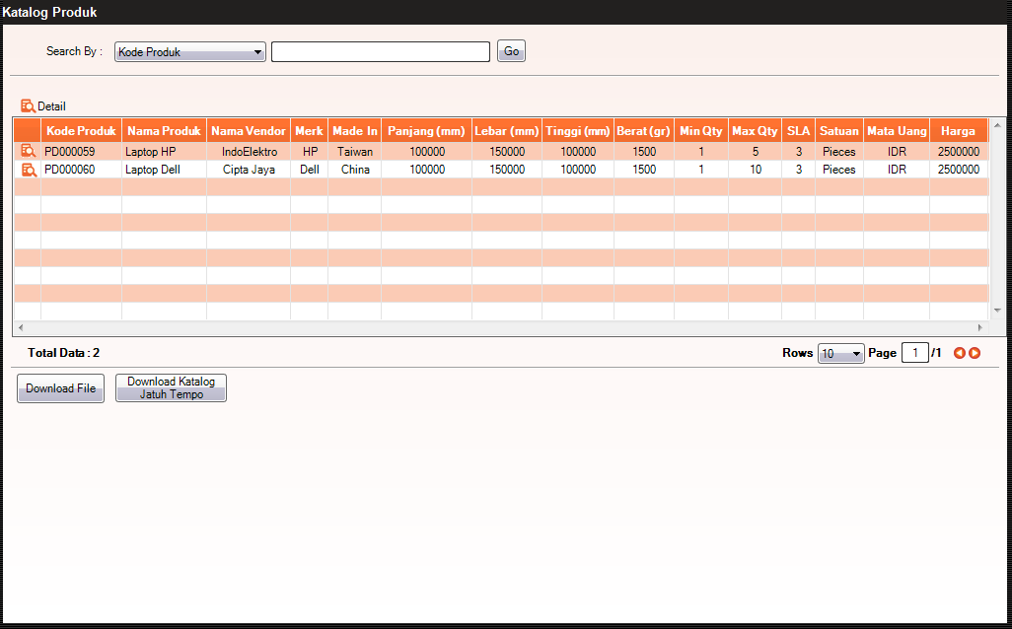

Gambar 3‑66 Katalog Produk

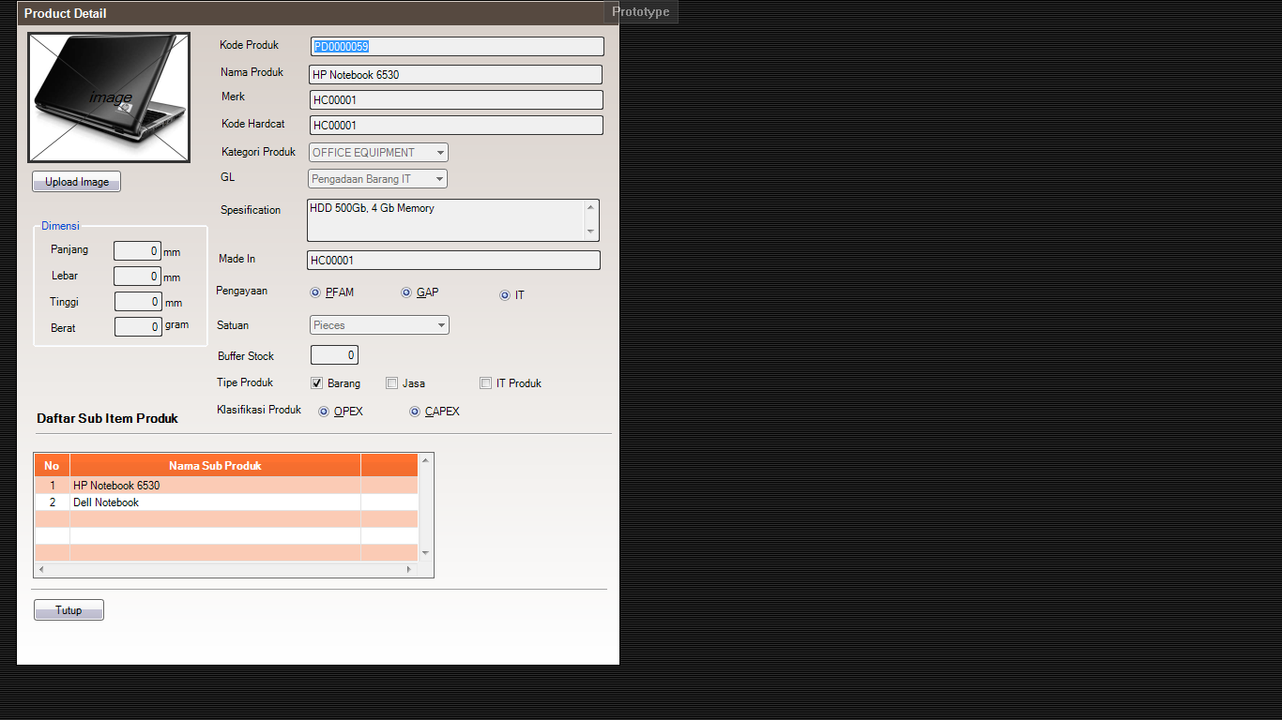

Gambar 3‑67 Detail Produk

|  |  |  |
| --- | --- | --- |
| Penjelasan Fitur | Katalog Produk | |
| Kondisi Awal | User telah login dan berada di menu Katalog Produk | |
| Kondisi Akhir | Aplikasi akan menampilkan daftar Produk yang berhasil dibuatkan Katalog | |
| Aksi User | | Reaksi Sistem |
| Klik tombol Detail Produk | | Akan muncul windows popup untuk menampilkan detail produk (seperti gambar 3-62) |
| Klik tombol Download File | | Akan muncul popup download file |
| Klik tombol Download Katalog Jatuh Tempo | | Akan muncul popup download file |

### Katalog Jasa

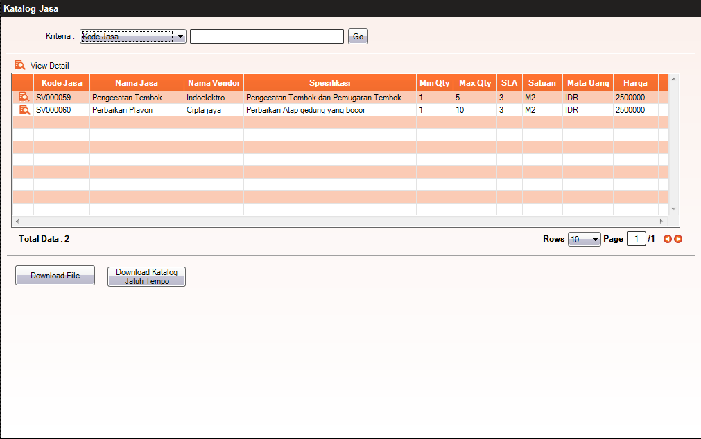

Gambar 3‑68 Katalog Jasa

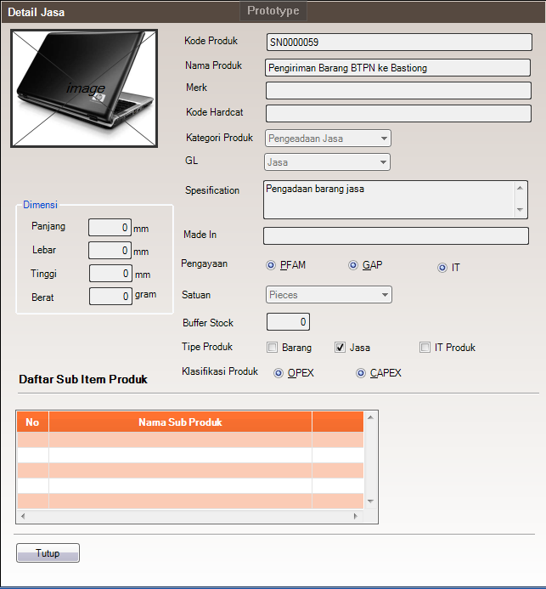

Gambar 3‑69 Detail Jasa

|  |  |  |
| --- | --- | --- |
| Penjelasan Fitur | Katalog Jasa | |
| Kondisi Awal | User telah login dan berada di menu Katalog Jasa | |
| Kondisi Akhir | Aplikasi akan menampilkan daftar Jasa yang berhasil dibuatkan Katalog | |
| Aksi User | | Reaksi Sistem |
| Klik tombol Detail Jasa | | Akan muncul windows popup untuk menampilkan detail jasa (seperti gambar 3-64) |
| Klik tombol Download File | | Akan muncul popup download file |
| Klik tombol Download Katalog Jatuh Tempo | | Akan muncul popup download file |

### Purchase Request Produk

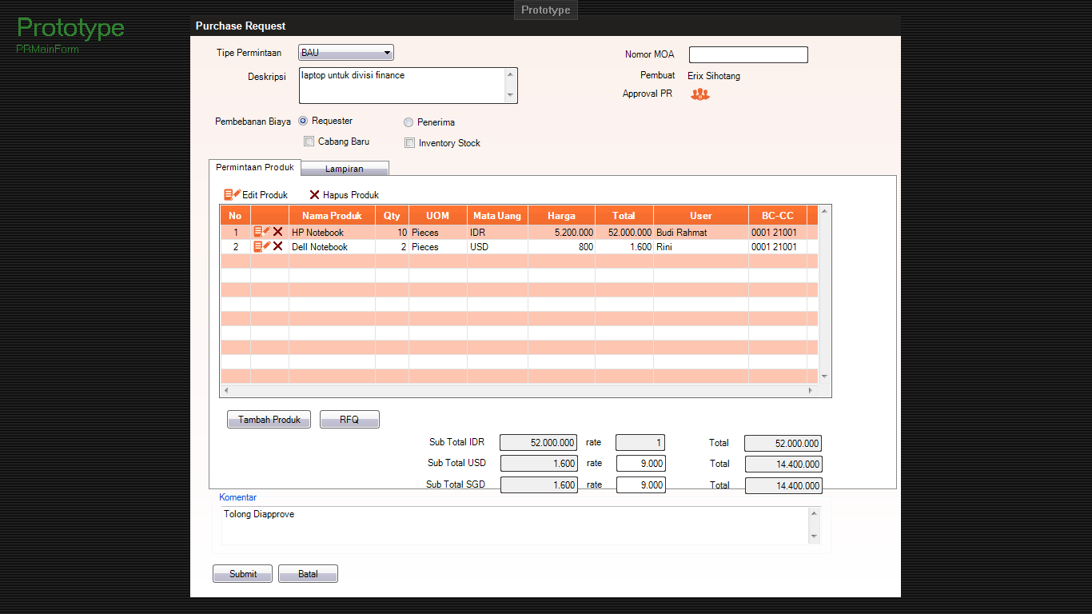

Gambar 3‑70 Purchase Request Produk

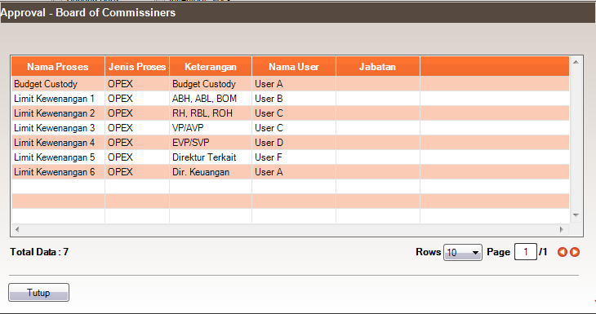

Gambar 3‑71 View Daftar Matrix Approval PR

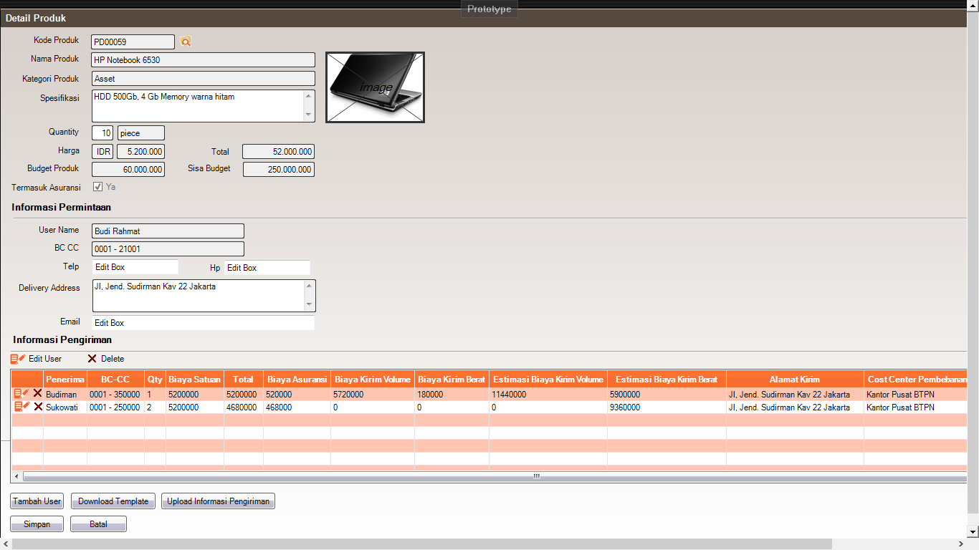

Gambar 3‑72 Detail Permintaan Pembelian – 1

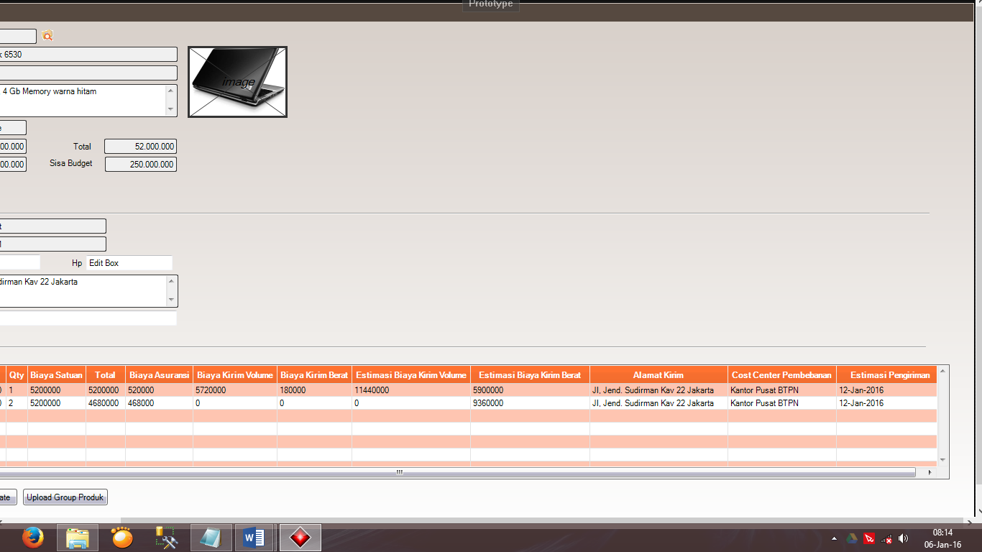

Gambar 3‑73 Detail Permintaan Pembelian – 2

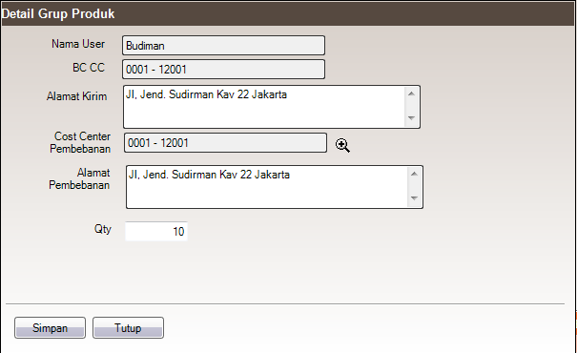

Gambar 3‑74 Detail Grup Produk

|  |  |  |
| --- | --- | --- |
| Penjelasan Fitur | Purchase Request Produk | |
| Kondisi Awal | User telah login dan berada di menu Purchase Request Produk | |
| Kondisi Akhir | Aplikasi akan menampilkan daftar PR yang berhasil ditambahkan atau direvisi oleh user | |
| Aksi User | | Reaksi Sistem |
| Klik tombol View Daftar Matrix Approval | | Akan muncul windows popup untuk menampilkan Informasi Matrix Approval PR (seperti gambar 3-71) |
| Klik tombol Edit PR dalam grid Permintaan Produk | | Akan muncul popup detail PR untuk mengubah detail PR(Seperti gambar 3-72 dan gambar 3-73) |
| Klik tombol Hapus PR dalam grid Permintaan Produk | | Akan menampilkan box confirm (Y/N) untuk menghapus record yang ada di tabel |
| Klik tombol Tambah Produk PR | | Akan muncul popup detail PR untuk menambahkan produk permintaan(Seperti gambar 3-73 dan gambar 3 - 73) |
| Klik tombol RFQ | | Akan muncul popup Lookup RFQ untuk memilih RFQ yang incidental |
| Klik tombol Submit | | Sistem akan mengecek validasi dan mulai membuat workflow approval PR. Kemudian muncul pesan bila data berhasil/gagal dikirim. Bila proses berhasil aplikasi akan mengarah otomatis ke halaman daftar PR |
| Klik tombol Batal | | Akan menampilkan box confirm (Y/N) untuk membatalkan record yang telah diinput. Bila user klik Yes, maka aplikasi akan menghapus record draft yang diinput user |

|  |  |  |
| --- | --- | --- |
| Penjelasan Fitur | Detail Permintaan Pembelian | |
| Kondisi Awal | User klik tombol edit/tambah pada menu PR | |
| Kondisi Akhir | Daftar Produk akan menampilkan data perubahan yang berhasil disimpan | |
| Aksi User | | Reaksi Sistem |
| Klik tombol Edit Grup Produk pada grid Grup Produk | | Muncul popup windows Detail Grup Produk (gambar 3-74) untuk mengubah detail grup produk |
| Klik tombol Hapus Grup Produk pada grid Grup Produk | | Akan menampilkan box confirm (Y/N) untuk menghapus record yang ada di tabel |
| Klik tombol Tambah User | | Muncul popup windows Lookup user untuk memilih user grup produk |
| Klik tombol Download Template | | Muncul popup download Template Grup Produk |
| Klik tombol Upload Grup Produk | | Muncul popup windows upload Grup Produk. Bila upload file berhasil, maka daftar grup produk akan menampilkan informasi grup produk yang baru saja di-upload |
| Klik tombol Simpan | | Akan muncul notifikasi berhasil menyimpan dan windows akan tertutup secara otomatis. |
| Klik tombol Batal | | Windows akan tertutup dan tidak ada proses penyimpanan |

|  |  |  |
| --- | --- | --- |
| Penjelasan Fitur | Detail Grup Produk | |
| Kondisi Awal | User klik tombol edit grup produk PR pada form detail PR | |
| Kondisi Akhir | Aplikasi akan menampilkan perubahan daftar Grup Produk setelah user melakukan proses simpan data Grup Produk | |
| Aksi User | | Reaksi Sistem |
| Klik Cost Center Pembebanan | | Muncul popup lookup Cost Center untuk memilih cost center |
| Klik tombol Simpan | | Akan muncul notifikasi berhasil menyimpan dan windows akan tertutup secara otomatis. |
| Klik tombol Batal | | Windows akan tertutup dan tidak ada proses penyimpanan |

### Purchase Request Jasa

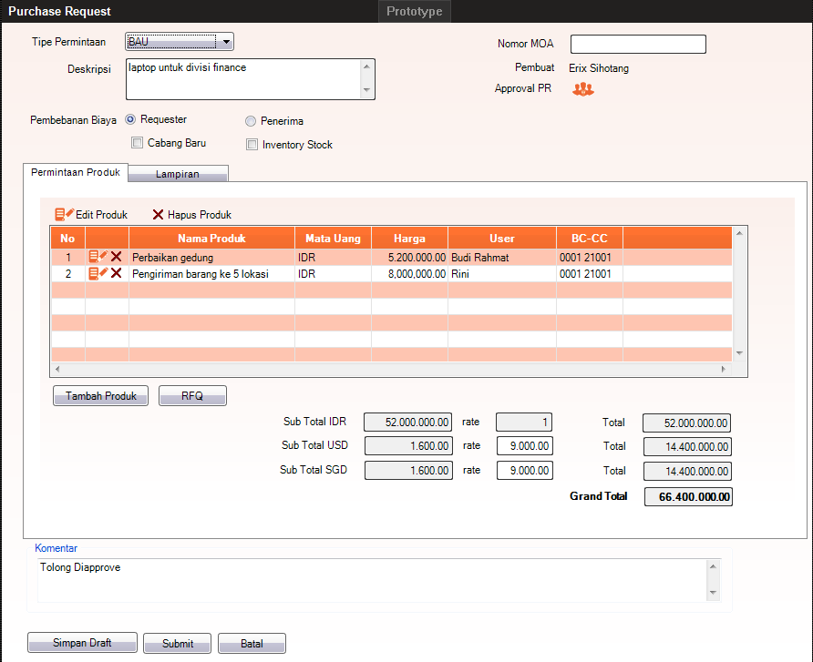

Gambar 3‑75 Purchase Request Jasa

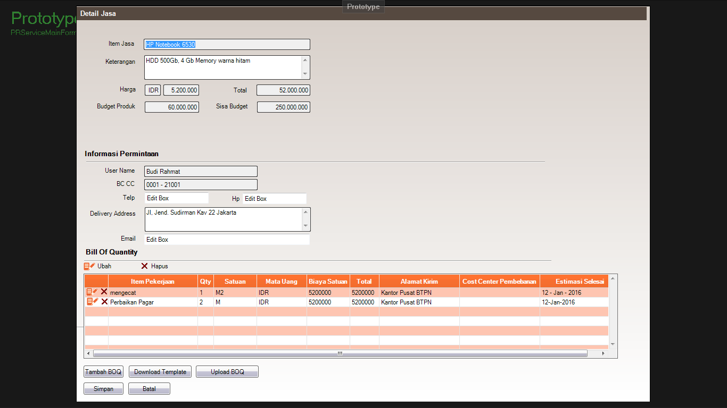

Gambar 3‑76 Detail PR Jasa

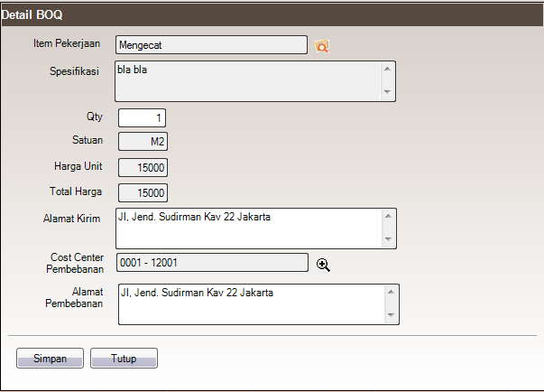

Gambar 3‑77 Detail BOQ

|  |  |  |
| --- | --- | --- |
| Penjelasan Fitur | Purchase Request Jasa | |
| Kondisi Awal | User telah login dan berada di menu Purchase Request Jasa | |
| Kondisi Akhir | Aplikasi akan menampilkan daftar PR yang berhasil ditambahkan atau direvisi oleh user | |
| Aksi User | | Reaksi Sistem |
| Klik tombol View Daftar Matrix Approval | | Akan muncul windows popup untuk menampilkan Informasi Matrix Approval PR (seperti gambar 3-71) |
| Klik tombol Edit PR dalam grid Permintaan Produk | | Akan muncul popup detail PR untuk mengubah detail PR(Seperti gambar 3-76) |
| Klik tombol Hapus PR dalam grid Permintaan Produk | | Akan menampilkan box confirm (Y/N) untuk menghapus record yang ada di tabel |
| Klik tombol Tambah Produk PR | | Akan muncul popup detail PR untuk menambahkan produk permintaan(Seperti gambar 3-76) |
| Klik tombol RFQ | | Akan muncul popup Lookup RFQ untuk memilih RFQ yang incidental |
| Klik tombol Submit | | Sistem akan mengecek validasi dan mulai membuat workflow approval PR. Kemudian muncul pesan bila data berhasil/gagal dikirim. Bila proses berhasil aplikasi akan mengarah otomatis ke halaman daftar PR |
| Klik tombol Batal | | Akan menampilkan box confirm (Y/N) untuk membatalkan record yang telah diinput. Bila user klik Yes, maka aplikasi akan menghapus record draft yang diinput user |

|  |  |  |
| --- | --- | --- |
| Penjelasan Fitur | Detail PR Jasa | |
| Kondisi Awal | User telah login dan berada di menu Purchase Request Jasa. Kemudian user klik tombol edit atau tambah PR untuk memunculkan windows Detail PR Jasa | |
| Kondisi Akhir | Aplikasi akan menampilkan daftar PR yang berhasil ditambahkan atau direvisi oleh user | |
| Aksi User | | Reaksi Sistem |
| Klik tombol Edit BOQ dalam grid | | Akan muncul windows popup Detail BOQ (gambar 3-77) untuk mengubah nilai BOQ |
| Klik tombol Hapus BOQ dalam grid | | Akan menampilkan box confirm (Y/N) untuk menghapus record yang ada di tabel |
| Klik tombol Tambah BOQ | | Akan muncul windows popup Detail BOQ (gambar 3-77) untuk menambahkan nilai BOQ baru |
| Klik tombol Download Template | | Muncul popup download Template Grup Produk |
| Klik tombol Upload BOQ | | Muncul popup windows untuk memilih file yang akan di-upload oleh user |
| Klik tombol Simpan | | Akan muncul notifikasi berhasil menyimpan dan windows akan tertutup secara otomatis bila data berhasil disimpan. |
| Klik tombol Batal | | Windows akan tertutup dan tidak ada proses penyimpanan |

|  |  |  |
| --- | --- | --- |
| Penjelasan Fitur | Detail BOQ | |
| Kondisi Awal | User sudah membuka Detail PR Jasa, kemudian user klik tombol edit atau tambah untuk menampilkan windows popup Detail BOQ | |
| Kondisi Akhir | Aplikasi akan menampilkan daftar BOQ yang berhasil ditambahkan atau direvisi oleh user | |
| Aksi User | | Reaksi Sistem |
| Klik tombol Lookup BOQ | | Akan muncul lookup katalog Jasa untuk memilih item jasa |
| Klik tombol Lookup Cost Center | | Akan muncul windows popup Lookup Cost Center untuk memilih Cost Center yang akan dibebankan tagihan |
| Klik tombol Simpan | | Akan muncul notifikasi berhasil menyimpan dan windows akan tertutup secara otomatis bila data berhasil disimpan. |
| Klik tombol Tutup | | Windows akan tertutup dan tidak ada proses penyimpanan |

### Daftar PR

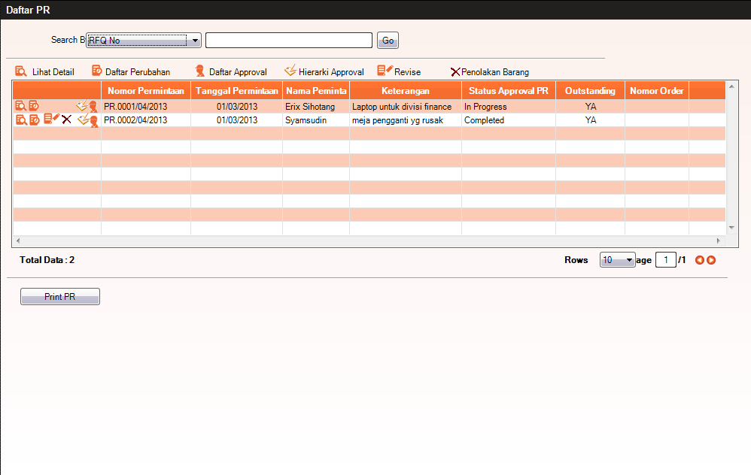

Gambar 3‑78 Daftar PR

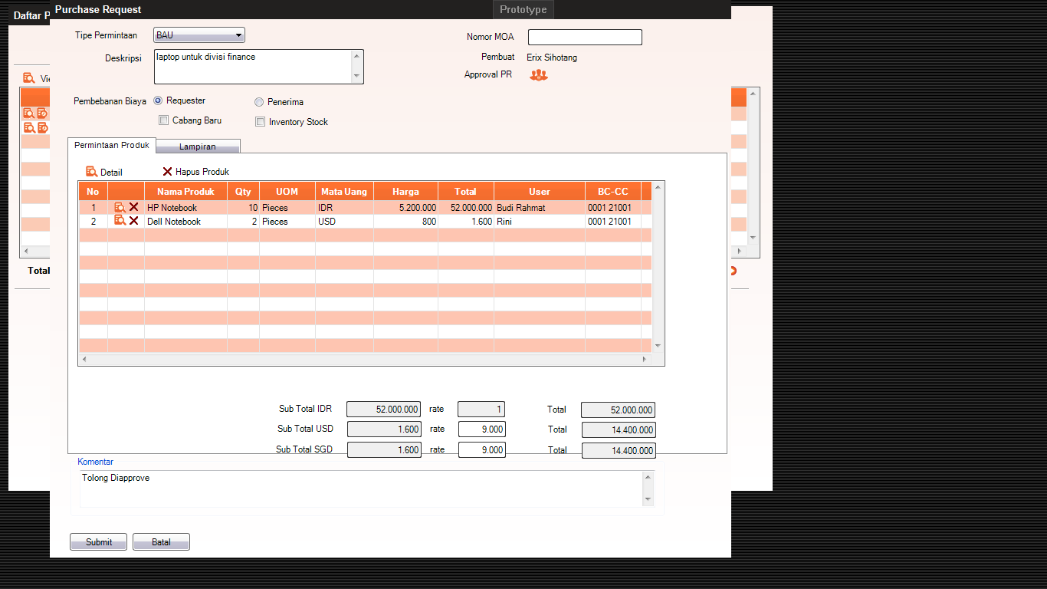

Gambar 3‑79 Form Penolakan Barang

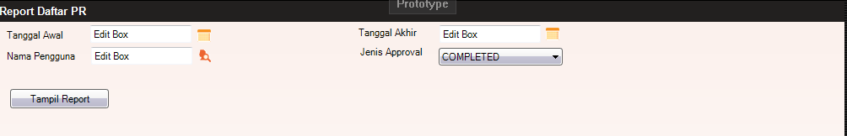

Gambar 3‑80 Print Report PR

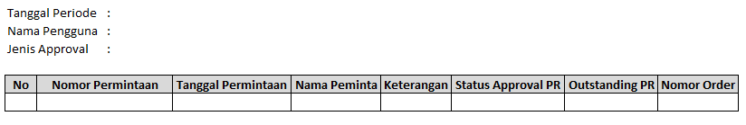

Gambar 3‑81 Report Daftar PR

|  |  |  |
| --- | --- | --- |
| Penjelasan Fitur | Daftar PR | |
| Kondisi Awal | User telah login dan berada di menu Daftar PR | |
| Kondisi Akhir | Aplikasi akan menampilkan perubahan Daftar PR setelah berhasil melakukan penyimpanan | |
| Aksi User | | Reaksi Sistem |
| Klik tombol lihat detail PR | | Muncul windows PR Produk / Jasa. Form tersebut tidak dapat di-edit karena bersifat menampilkan info saja |
| Klik tombol edit PR | | Muncul windows PR Produk / Jasa. Form tersebut dapat di-edit dan disubmit kembali |
| Klik tombol daftar perubahan | | Muncul windows yang menampilkan daftar perubahan yang pernah dilakukan atas record tersebut |
| Klik tombol Penolakan Barang | | Muncul Windows Popup PR Penolakan Barang seperti gambar 3-79 |
| Klik tombol Hierarki Approval | | Muncul Windows Keterangan Hierarki Approval seperti pada form Inbox |
| Klik tombol Daftar Approval | | Muncul windows yang menampilkan catatan approval atas record tersebut |
| Klik Print Daftar PR | | Muncul Windows Print PR seperti gambar 3-80 |

|  |  |  |
| --- | --- | --- |
| Penjelasan Fitur | Daftar PR | |
| Kondisi Awal | User telah login dan berada di menu Daftar PR | |
| Kondisi Akhir | Aplikasi akan menampilkan perubahan Daftar PR setelah berhasil melakukan penyimpanan | |
| Aksi User | | Reaksi Sistem |
| Input Tanggal Awal | | Akan muncul popup untuk memilih tanggal |
| Input Tanggal Akhir | | Akan muncul popup untuk memilih tanggal |
| Klik lookup user | | Muncul windows yang menampilkan daftar user untuk dipilih |
| Klik tombol Jenis Approval | | muncul item Jenis Approval dalam bentuk drop down list |
| Klik tombol Tampil Report | | Muncul Popup report seperti gambar 3-81 |

### Purchase Order

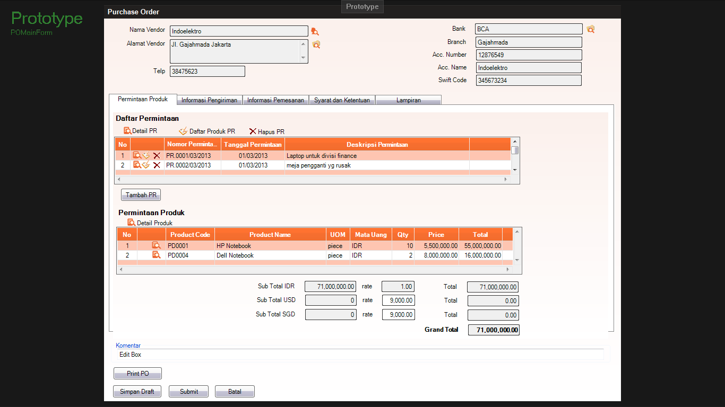

Gambar 3‑82 Purchase Order

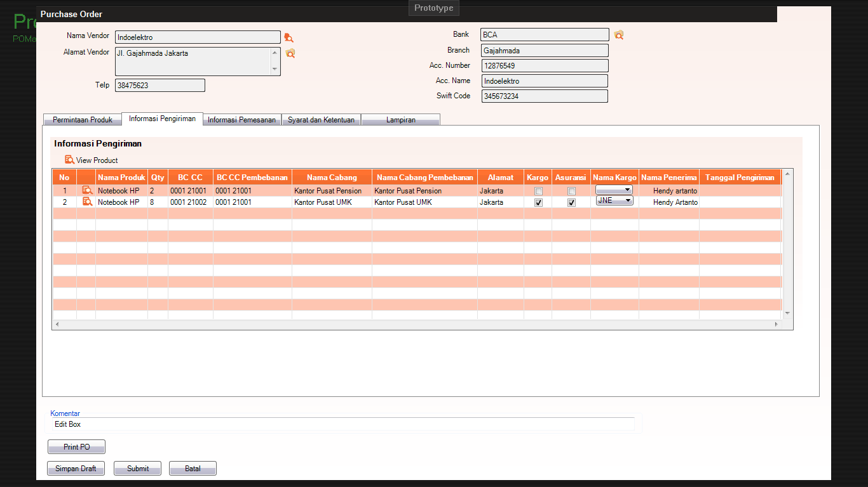

Gambar 3‑83 Purchase Order – Informasi Pengiriman

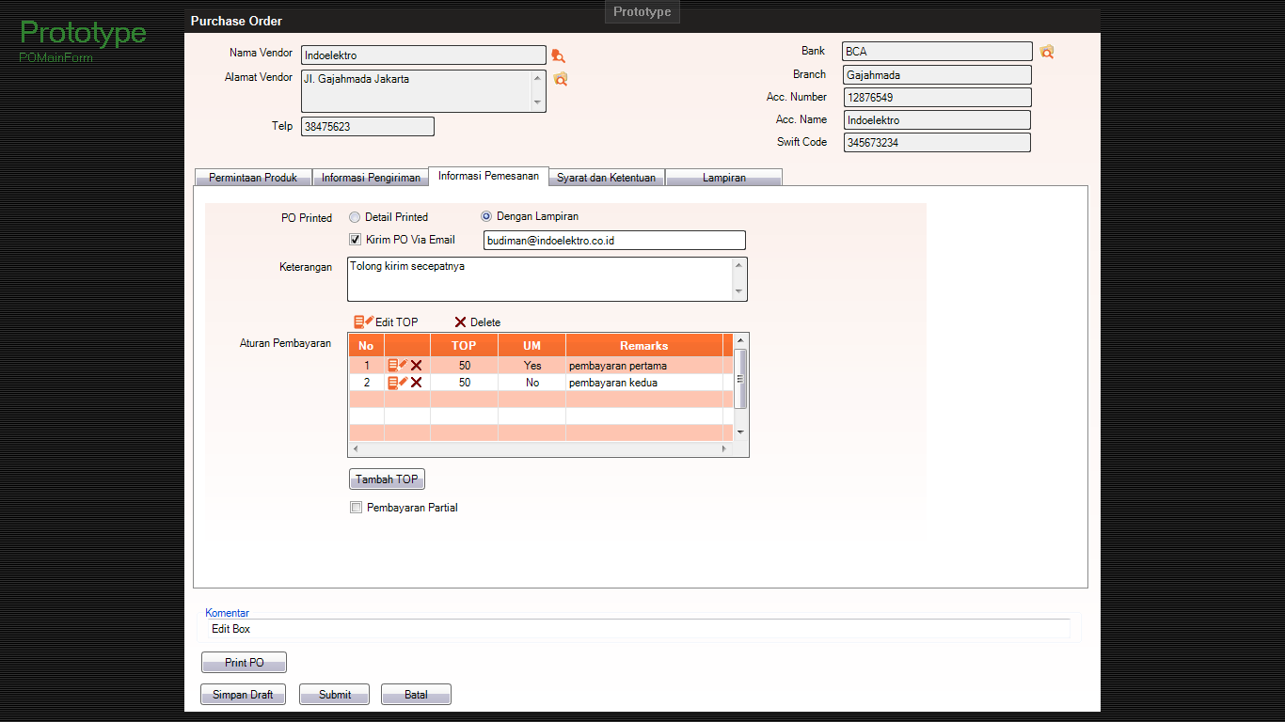

Gambar 3‑84 Purchase Order – Informasi Pemesanan

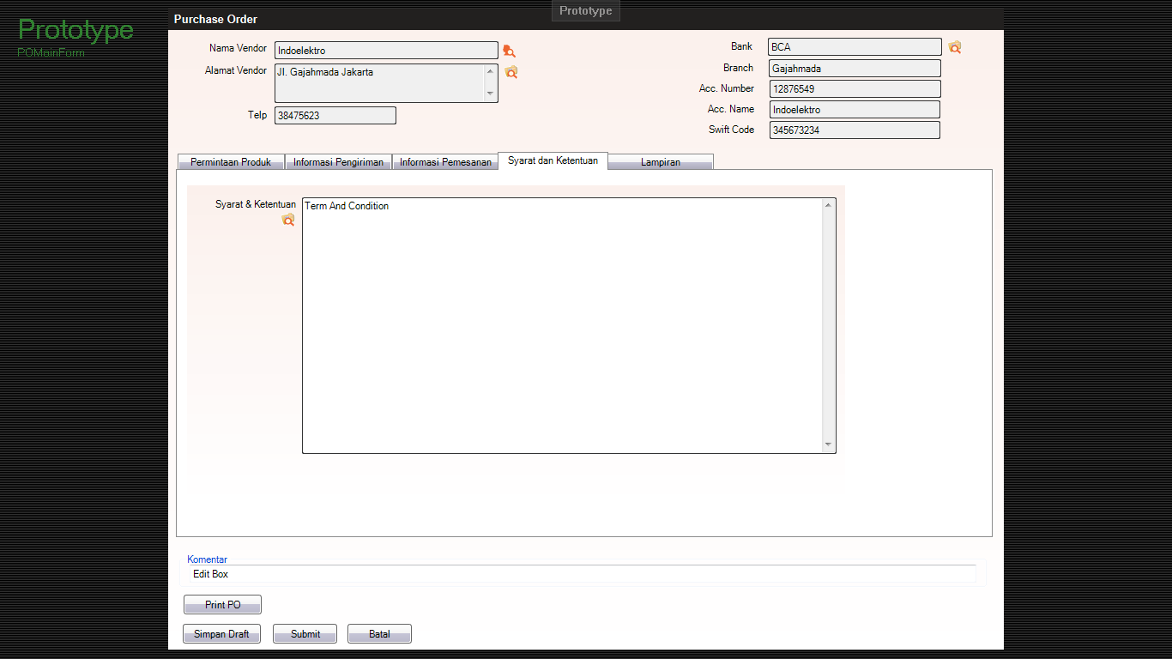

Gambar 3‑85 Purchase Order – Syarat & Ketentuan

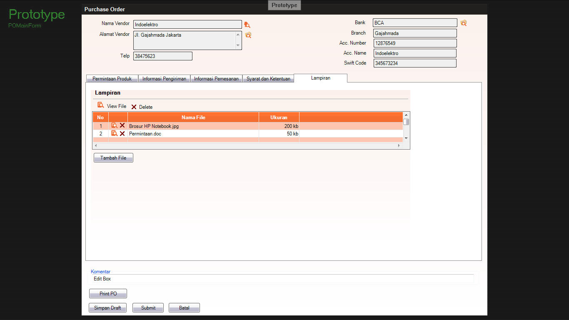

Gambar 3‑86 Purchase Order – Lampiran

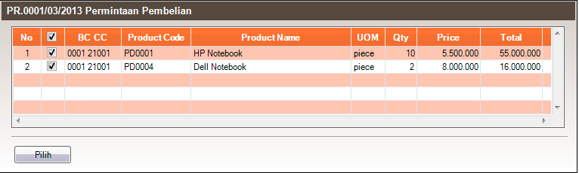

Gambar 3‑87 Detail Produk PR

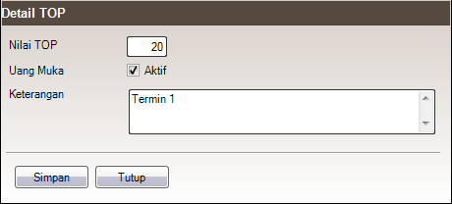

Gambar 3‑88 Detail TOP

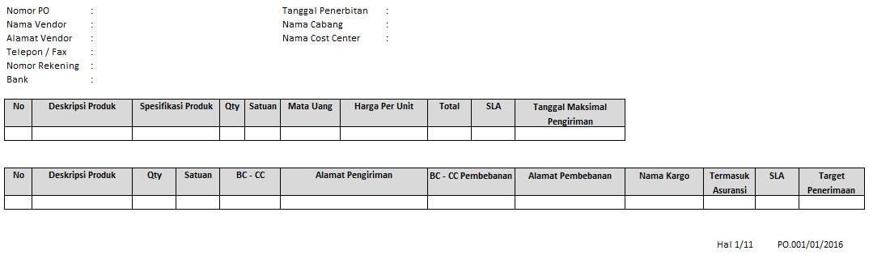

Gambar 3‑89 Print Report PO

|  |  |  |
| --- | --- | --- |
| Penjelasan Fitur | Purchase Order | |
| Kondisi Awal | User telah login dan berada di menu Purchase Order | |
| Kondisi Akhir | Aplikasi akan menampilkan daftar PO yang berhasil ditambahkan atau direvisi oleh user | |
| Aksi User | | Reaksi Sistem |
| Klik Tab Permintaan Produk | | Tab akan beralih ke tab Permintaan Produk seperti gambar 3-82. |
| Klik Tab Informasi Pengiriman | | Tab akan beralih ke tab Informasi Pengiriman seperti gambar 3-83. |
| Klik Tab Informasi Pemesanan | | Tab akan beralih ke tab Informasi Pemesanan seperti gambar 3-84. |
| Klik Tab Syarat & Ketentuan | | Tab akan beralih ke tab Syarat & Ketentuan seperti gambar 3-85. |
| Klik Tab Lampiran | | Tab akan beralih ke tab Lampiran seperti gambar 3-86. |
| Klik tombol Print PO | | Akan muncul windows popup report PO. Catatan : Report PO tidak dapat dicetak sebelum approval Completed |
| Klik tombol Simpan Draft | | Sistem akan menyimpan seluruh inputan sebagai draft dan bila berhasil akan muncul pesan berhasil disimpan. |
| Klik tombol Submit | | Sistem akan mengecek validasi dan mulai membuat workflow approval PO. Kemudian muncul pesan bila data berhasil/gagal dikirim. Bila proses berhasil aplikasi akan mengarah otomatis ke halaman daftar PO |
| Klik tombol Batal | | Akan menampilkan box confirm (Y/N) untuk membatalkan record yang telah diinput. Bila user klik Yes, maka aplikasi akan menghapus record draft yang diinput user |
|  |  |  |
| Penjelasan Fitur | Purchase Order - Permintaan Produk | |
| Kondisi Awal | User berada pada menu Purchase Order dan klik tab Permintaan Produk | |
| Kondisi Akhir | User dapat melihat daftar PR dan daftar Produk yang sudah diseleksi | |
| Aksi User | | Reaksi Sistem |
| Klik tombol Detail PR pada Daftar Permintaan | | Muncul popup windows yang menampilkan informasi PR yang diseleksi |
| Klik tombol Daftar Produk PR pada Daftar Permintaan | | Muncul popup windows yang menampilkan informasi Produk PR yang diseleksi(Gambar 3-87). User dapat memilih kembali produk mana yang akan dipesan |
| Klik tombol Hapus PR pada grid Daftar Permintaan | | Akan menampilkan box confirm (Y/N) untuk menghapus record yang ada di tabel |
| Klik tombol Tambah PR | | Muncul popup windows Lookup PR untuk memilih PR mana yang akan dipesan. Catatan : PR dikelompokkan berdasarkan Tipe Pengayaan |
| Klik tombol Detail Produk pada daftar Permintaan Produk | | Muncul popup windows berisi informasi produk detail yang diseleksi |
|  |  |  |
| Penjelasan Fitur | Purchase Order - Informasi Pengiriman | |
| Kondisi Awal | User berada pada menu Purchase Order dan klik tab Informasi Pengiriman | |
| Kondisi Akhir | User dapat melihat daftar informasi pengiriman dan melakukan modifikasi pengiriman | |
| Aksi User | | Reaksi Sistem |
| Klik Detail Produk pada Daftar Informasi Pengiriman | | Muncul popup windows yang berisi informasi produk yang terseleksi |
| Centang kolom kargo pada Daftar Informasi Pengiriman | | Combobox dalam kolom Nama Kargo akan menjadi aktif dan muncul nama default kargo atas cost center tersebut. User dapat memilih kembali nama kargo yang diinginkan |
| Centang kolom Asuransi pada Daftar Informasi Pengiriman | | Sistem akan mengakumulasikan dengan biaya kirim. |
|  |  |  |
|  |  |  |
| Penjelasan Fitur | Purchase Order - Informasi Pemesanan | |
| Kondisi Awal | User berada pada menu Purchase Order dan klik tab Informasi Pemesanan | |
| Kondisi Akhir | Aplikasi akan menampilkan informasi pemesanan yang sudah diinput oleh user | |
| Aksi User | | Reaksi Sistem |
| Klik Radio Button Detail Printed | | Textbox email akan menghilang |
| Klik Radio Button Dengan Lampiran | | Textbox email akan muncul dan wajib diisi oleh user |
| Klik tombol Edit TOP pada grid Aturan Pembayaran | | Muncul windows popup Detail TOP (Gambar 3-88) untuk diinput oleh user |
| Klik tombol Tambah TOP | | Muncul windows popup Detail TOP (Gambar 3-88) untuk diinput oleh user |
| Centang Pembayaran Partial | | grid TOP akan otomatis terisi 100 dan tombol Tambah TOP menjadi disable tidak dapat di-klik oleh user |
|  |  |  |
| Penjelasan Fitur | Purchase Order - Syarat & Ketentuan | |
| Kondisi Awal | User berada pada menu Purchase Order dan klik tab Informasi Pemesanan | |
| Kondisi Akhir | Aplikasi akan menampilkan informasi Syarat dan Ketentuan yang sudah diinput oleh user | |
| Aksi User | | Reaksi Sistem |
| Klik tombol lookup Syarat & Ketentuan PO | | Akan muncul popup lookup Syarat dan Ketentuan PO yang nantinya akan diseleksi oleh user |

### Daftar Purchase Order

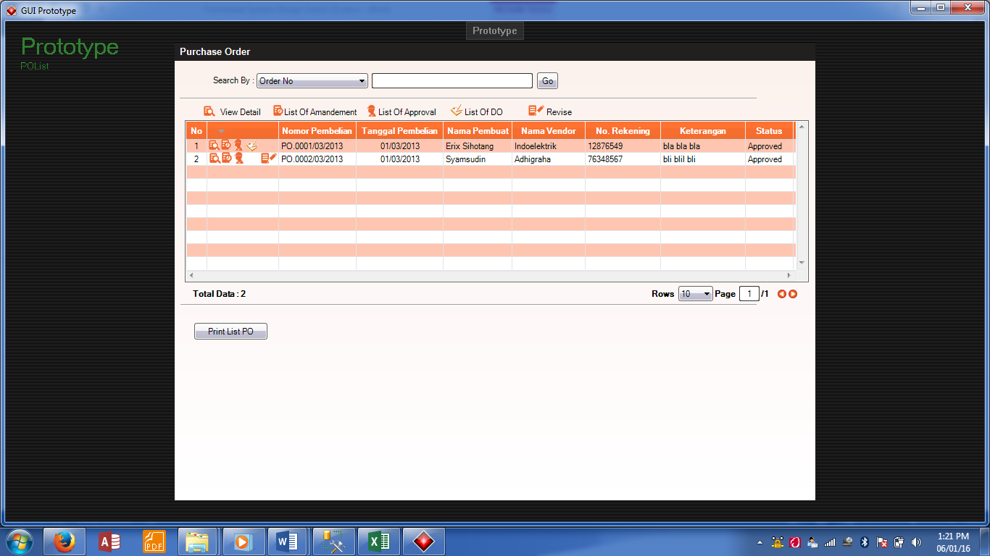

Gambar 3‑90 Daftar Purchase Order

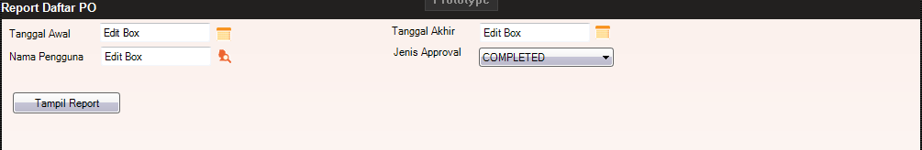

Gambar 3‑91 Print Report PO

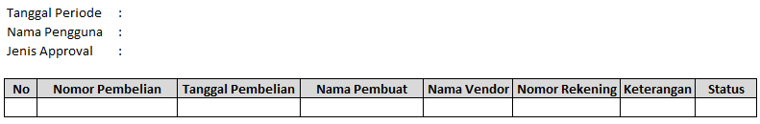

Gambar 3‑92 Report PO

|  |  |  |
| --- | --- | --- |
| Penjelasan Fitur | Daftar PO | |
| Kondisi Awal | User telah login dan berada di menu Daftar PO | |
| Kondisi Akhir | Aplikasi akan menampilkan perubahan Daftar PR setelah berhasil melakukan penyimpanan | |
| Aksi User | | Reaksi Sistem |
| Klik tombol lihat detail PO | | Muncul windows Purchase Order. Form tersebut tidak dapat di-edit karena bersifat menampilkan info saja |
| Klik tombol edit PO | | Muncul windows Purchase Order. Form tersebut dapat di-edit dan disubmit kembali |
| Klik tombol daftar perubahan | | Muncul windows yang menampilkan daftar perubahan yang pernah dilakukan atas record tersebut |
| Klik tombol Daftar Approval | | Muncul windows yang menampilkan catatan approval atas record tersebut |
| Klik Print Daftar PO | | Muncul Windows Print PR seperti gambar 3-91 |

|  |  |  |
| --- | --- | --- |
| Penjelasan Fitur | Daftar PO | |
| Kondisi Awal | User telah login dan berada di menu Daftar PO | |
| Kondisi Akhir | Aplikasi akan menampilkan perubahan Daftar PO setelah berhasil melakukan penyimpanan | |
| Aksi User | | Reaksi Sistem |
| Input Tanggal Awal | | Akan muncul popup untuk memilih tanggal |
| Input Tanggal Akhir | | Akan muncul popup untuk memilih tanggal |
| Klik lookup user | | Muncul windows yang menampilkan daftar user untuk dipilih |
| Klik tombol Jenis Approval | | muncul item Jenis Approval dalam bentuk drop down list |
| Klik tombol Tampil Report | | Muncul Popup report seperti gambar 3-92 |

### Stock Out

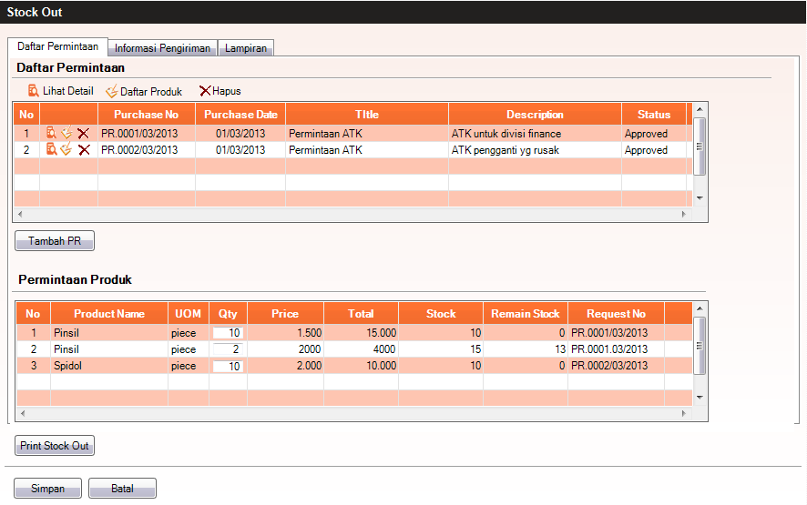

Gambar 3‑93 Stock Out

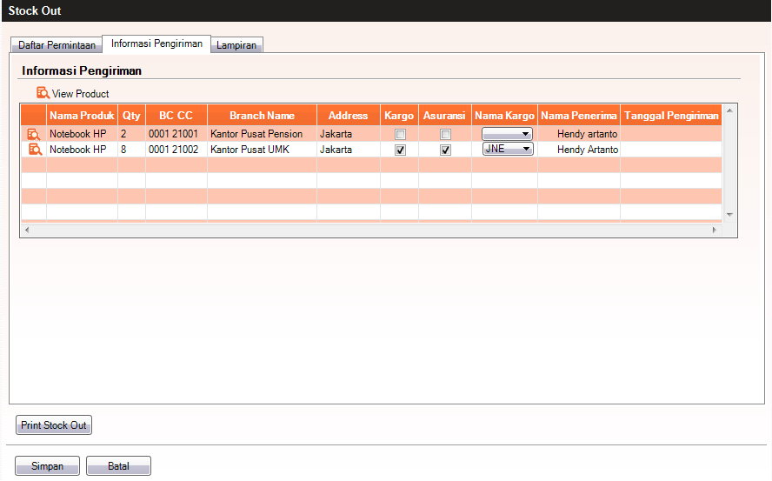

Gambar 3‑94 Stock Out – Informasi Pengiriman

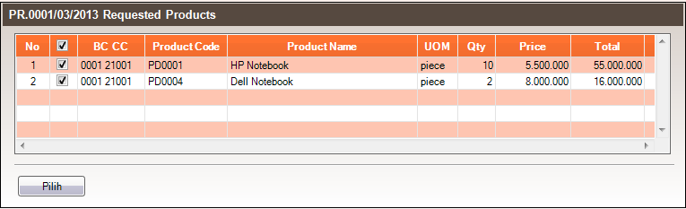

Gambar 3‑95 Lookup Produk

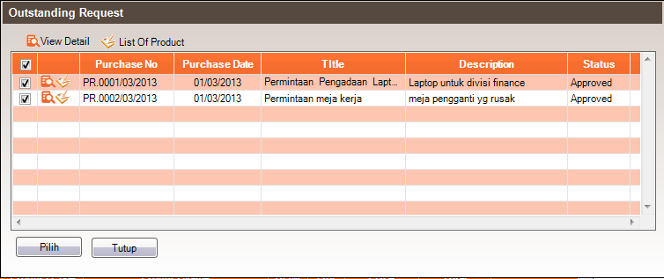

Gambar 3‑96 Lookup PR

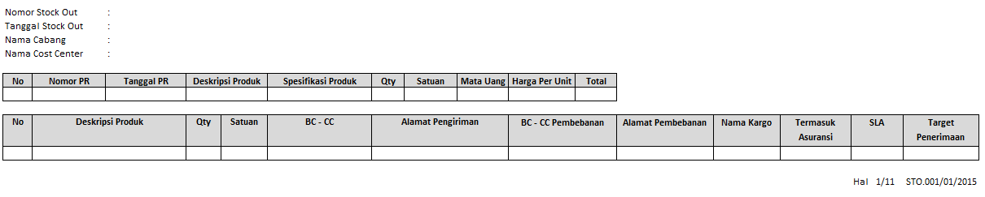

Gambar 3‑97 Report Pengeluaran Stok

|  |  |  |
| --- | --- | --- |
| Penjelasan Fitur | Stock Out | |
| Kondisi Awal | User telah login dan berada di menu StockOut | |
| Kondisi Akhir | Aplikasi akan menampilkan daftar pengambilan stock yang berhasil ditambahkan atau direvisi oleh user | |
| Aksi User | | Reaksi Sistem |
| Klik Tab Daftar Permintaan | | Tab akan beralih ke tab Daftar Permintaan seperti gambar 3-93. |
| Klik Tab Informasi Pengiriman | | Tab akan beralih ke tab Informasi Pengiriman seperti gambar 3-94. |
| Klik Tab Lampiran | | Tab akan beralih ke tab Lampiran |
| Klik tombol Print Stock Out | | Akan muncul windows popup report Stock Out. |
| Klik tombol Simpan | | Sistem akan mengecek validasi dan mulai menyimpan data pengambilan data stok. Apabila berhasil disimpan, maka akan muncul notifikasi dan aplikasi otomatis membuka halaman daftar Stock Out |
| Klik tombol Batal | | Akan menampilkan box confirm (Y/N) untuk membatalkan record yang telah diinput. |
|  |  |  |
| Penjelasan Fitur | Stock Out - Daftar Permintaan | |
| Kondisi Awal | User berada pada menu Stock Out dan klik tab Daftar Permintaan | |
| Kondisi Akhir | User dapat mengolah pengambilan stok untuk PR yang dipilih | |
| Aksi User | | Reaksi Sistem |
| Klik tombol Lihat Detail PR dalam Daftar Permintaan | | Muncul popup windows yang menampilkan informasi PR yang diseleksi |
| Klik tombol Daftar Produk PR pada Daftar Permintaan | | Muncul popup windows yang menampilkan informasi Produk PR yang diseleksi(Gambar 3-95). User dapat memilih kembali produk mana yang akan dipesan |
| Klik tombol Hapus PR pada grid Daftar Permintaan | | Akan menampilkan box confirm (Y/N) untuk menghapus record yang ada di tabel |
| Klik tombol Tambah PR | | Muncul popup windows Lookup PR untuk memilih PR mana yang akan dipesan(seperti Gambar 3-96) Catatan : PR dikelompokkan berdasarkan Tipe Pengayaan |
| Input nilai Qty pada Daftar Permintaan Produk | | Kolom Sisa Stok berkurang berdasarkan nilai Qty yang diinput |
|  |  |  |
| Penjelasan Fitur | Stock Out - Informasi Pengiriman | |
| Kondisi Awal | User berada pada menu Stock Out dan klik tab Informasi Pengiriman | |
| Kondisi Akhir | User dapat melihat daftar informasi pengiriman dan melakukan modifikasi pengiriman | |
| Aksi User | | Reaksi Sistem |
| Klik Detail Produk pada Daftar Informasi Pengiriman | | Muncul popup windows yang berisi informasi produk yang terseleksi |
| Centang kolom kargo pada Daftar Informasi Pengiriman | | Combobox dalam kolom Nama Kargo akan menjadi aktif dan muncul nama default kargo atas cost center tersebut. User dapat memilih kembali nama kargo yang diinginkan |
| Centang kolom Asuransi pada Daftar Informasi Pengiriman | | Sistem akan mengakumulasikan dengan biaya kirim. |

### Monitoring Delivery Order

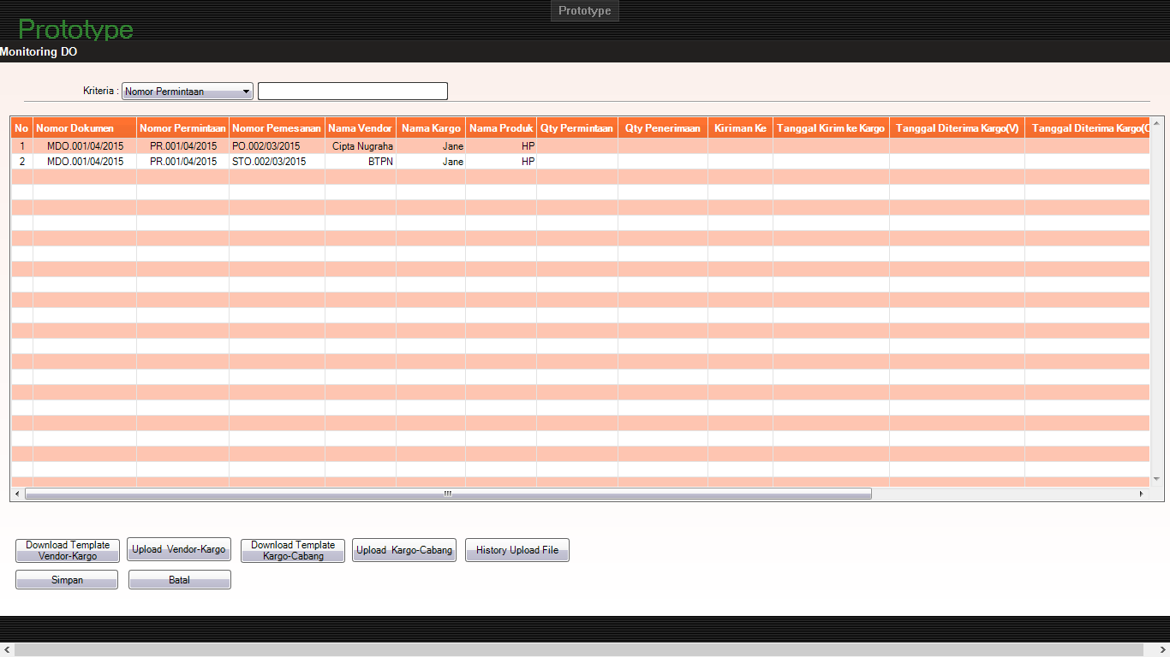

Gambar 3‑98 Monitoring Delivery Order – 1

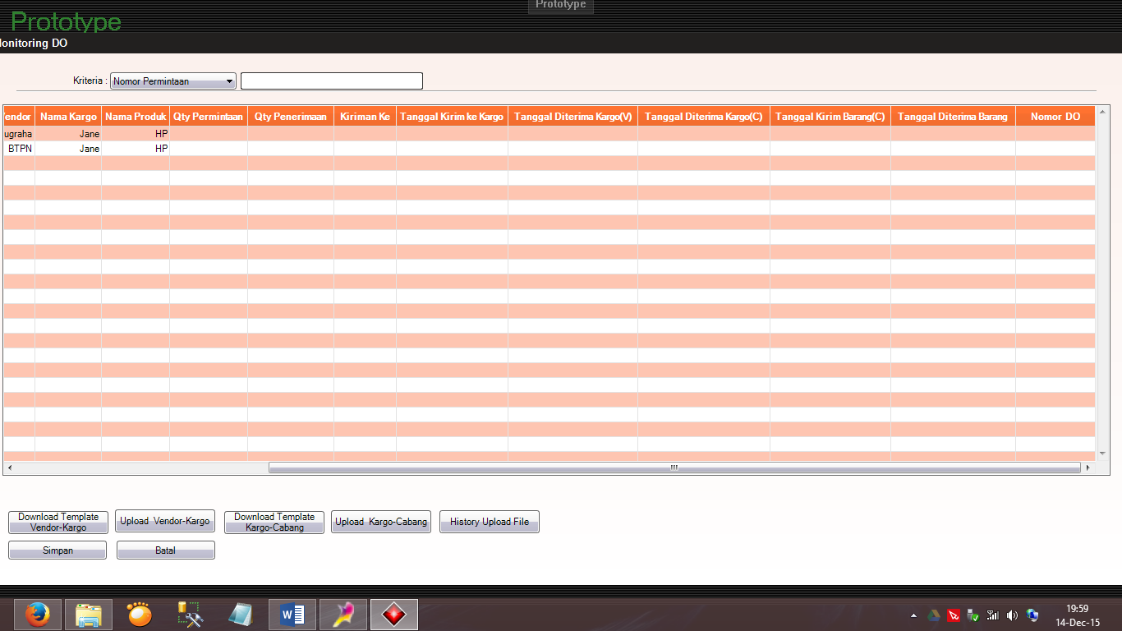

Gambar 3‑99 Monitoring Delivery Order – 2

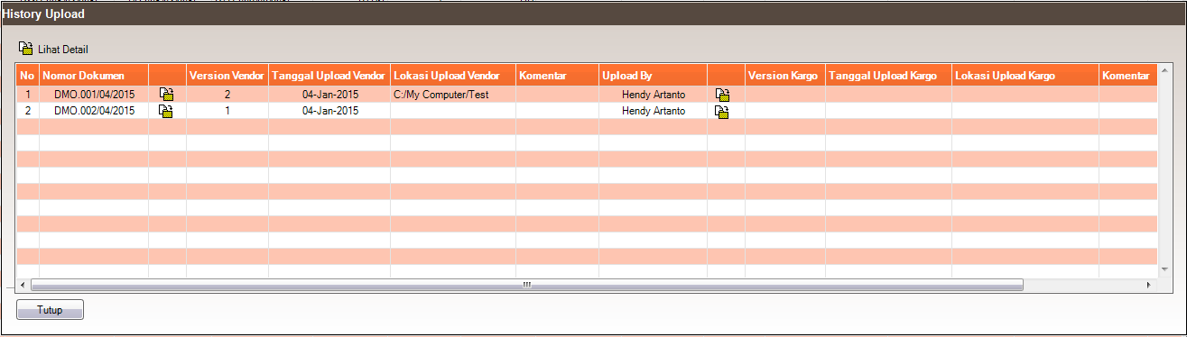

Gambar 3‑100 History Upload

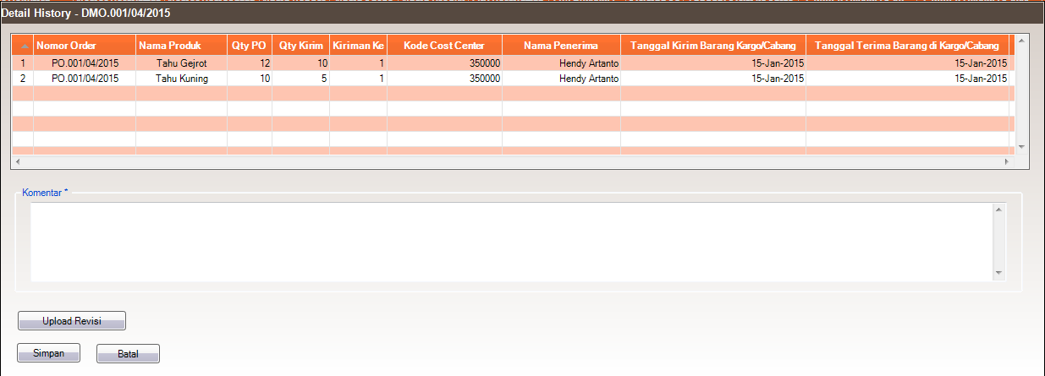

Gambar 3‑101 Detail History Upload Vendor ke Kargo

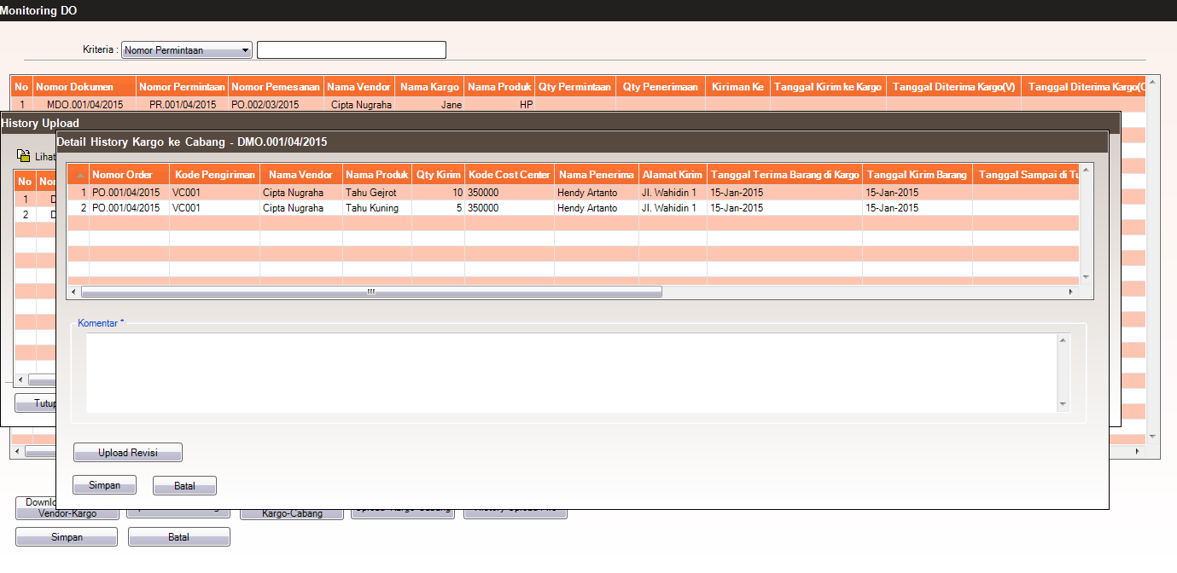

Gambar 3‑102 Detail History Upload Kargo ke Cabang

|  |  |  |
| --- | --- | --- |
| Penjelasan Fitur | Monitoring Delivery Order | |
| Kondisi Awal | User telah login dan berada di menu Monitoring Delivery Order | |
| Kondisi Akhir | User dapat monitoring pengiriman dan mengupdate informasi pengiriman atas kargo atau vendor | |
| Aksi User | | Reaksi Sistem |
| Klik tombol Download Template Vendor - Kargo | | Akan muncul windows popup download template Vendor-Kargo |
| Klik tombol Upload Vendor - Kargo | | Akan muncul windows popup Upload Vendor - Kargo |
| Klik tombol download Template Kargo - Cabang | | Akan muncul windows popup download template Kargo - Cabang |
| Klik tombol Upload Kargo - Cabang | | Akan muncul windows popup Upload Kargo - Cabang. Bila sebelumnya user belum melakukan upload Vendor - kargo maka akan muncul konfirmasi harus mengupload Vendor - kargo terlebih dahulu |
| Klik tombol History Upload File | | Akan muncul windows popup History Upload File (gambar 3-100) untuk menampilkan informasi history upload yang sudah dilakukan oleh user |
| Klik tombol Simpan | | Sistem akan mengecek validasi dan mulai menyimpan data informasi pengiriman. Apabila berhasil disimpan, maka akan muncul notifikasi. |
| Klik tombol Batal | | Akan menampilkan box confirm (Y/N) untuk membatalkan record yang telah diinput. |
|  |  |  |
| Penjelasan Fitur | History Upload File | |
| Kondisi Awal | User berada pada menu Stock Out dan klik tab Daftar Permintaan | |
| Kondisi Akhir | User dapat mengolah pengambilan stok untuk PR yang dipilih | |
| Aksi User | | Reaksi Sistem |
| Klik tombol Lihat Detail pada kolom Vendor dalam Daftar History Upload | | Muncul popup windows Detail History Upload Vendor ke Kargo(gambar 3-101) yang menampilkan data upload per nomor dokumen tersebut |
| Klik tombol Lihat Detail pada kolom Kargo dalam Daftar History Upload | | Muncul popup windows Detail History Upload Kargo ke Cabang(gambar 3-102) yang menampilkan data upload per nomor dokumen tersebut |
| Klik tombol Tutup | | Windows akan menutup dan kembali ke form sebelumnya |
|  |  |  |
| Penjelasan Fitur | Detail History Vendor ke Kargo | |
| Kondisi Awal | User berada pada form History Upload File dan klik tombol detail History Upload Vendor ke kargo | |
| Kondisi Akhir | User dapat melihat hasil revisi upload vendor ke kargo setelah proses simpan | |
| Aksi User | | Reaksi Sistem |
| Klik tombol Upload Revisi | | Muncul popup windows upload untuk mengupload file vendor ke Kargo |
| Klik tombol Simpan | | Sistem akan mengecek validasi dan melakukan proses simpan dan menaikkan version file |
| Klik tombol Batal | | Sistem akan membatalkan penyimpanan perubahan |
|  |  |  |
|  |  |  |
| Penjelasan Fitur | Detail History Kargo ke Cabang | |
| Kondisi Awal | User berada pada form History Upload File dan klik tombol detail History Upload Kargo ke Cabang | |
| Kondisi Akhir | User dapat melihat hasil revisi upload kargo ke cabang setelah proses simpan | |
| Aksi User | | Reaksi Sistem |
| Klik tombol Upload Revisi | | Muncul popup windows upload untuk mengupload file kargo ke cabang |
| Klik tombol Simpan | | Sistem akan mengecek validasi dan melakukan proses simpan dan menaikkan version file |
| Klik tombol Batal | | Sistem akan membatalkan penyimpanan perubahan |

### Delivery Order

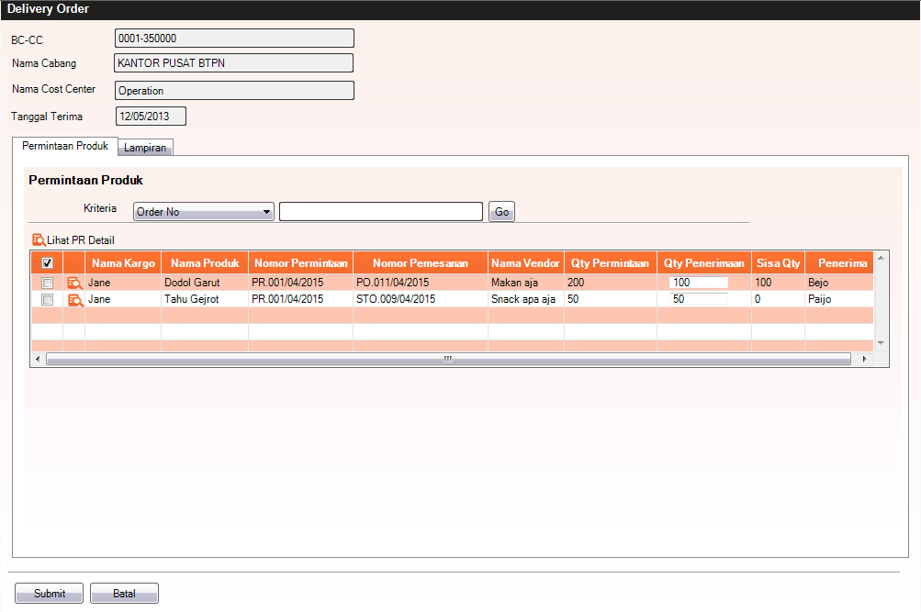

Gambar 3‑103 Delivery Order

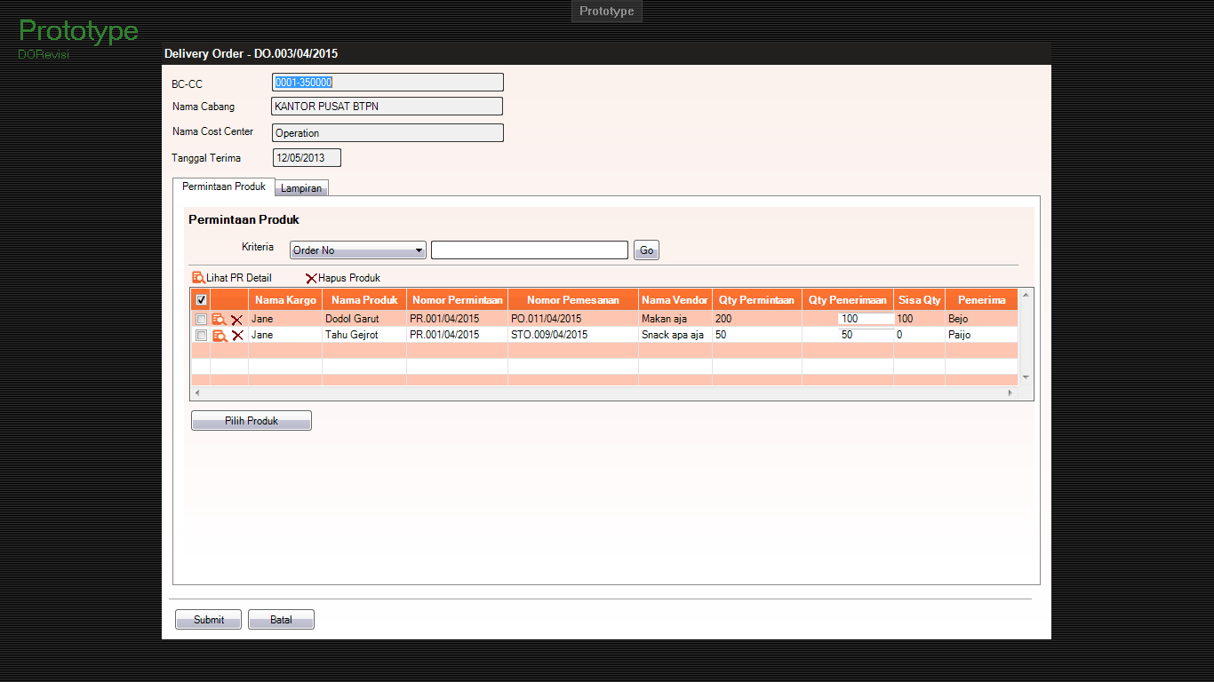

Gambar 3‑104 Revisi Delivery Order

|  |  |  |
| --- | --- | --- |
| Penjelasan Fitur | Delivery Order | |
| Kondisi Awal | User telah login dan berada di menu Delivery Order | |
| Kondisi Akhir | User dapat melihat informasi pengiriman barang yang dimintanya | |
| Aksi User | | Reaksi Sistem |
| Input nilai pada Qty Penerimaan | | Kolom Sisa Qty akan berkurang secara otomatis mengikuti jumlah Qty Permintaan dikurangi Qty Penerimaan yang diinput. Bila jumlah diinput lebih besar daripada Sisa Qty maka akan muncul konfirmasi niai tidak sesuai |
| Centang Produk pada grid sebelah kiri | | Qty Penerimaan akan terisi otomatis mengikuti nilai sisa Qty. Nilai Sisa Qty akan berubah menjadi 0 |
| Klik tombol Submit | | Sistem akan mengecek validasi lalu akan melakukan proses penyimpanan. Bila berhasil maka akan muncul konfirmasi data berhasil disimpan |
| Klik tombol Batal | | Akan menampilkan box confirm (Y/N) untuk membatalkan record yang telah diinput. |
|  |  |  |
| Penjelasan Fitur | Revisi Delivery Order | |
| Kondisi Awal | User telah login dan berada di menu Daftar Delivery Order. Lalu user klik tombol revisi dari Daftar Delivery Order | |
| Kondisi Akhir | User dapat mengubah Delivery Order sesuai dengan yang diinginkan | |
| Aksi User | | Reaksi Sistem |
| Input nilai pada Qty Penerimaan | | Kolom Sisa Qty akan berkurang secara otomatis mengikuti jumlah Qty Permintaan dikurangi Qty Penerimaan yang diinput. Bila jumlah diinput lebih besar daripada Sisa Qty maka akan muncul konfirmasi niai tidak sesuai |
| Centang Produk pada grid sebelah kiri | | Qty Penerimaan akan terisi otomatis mengikuti nilai sisa Qty. Nilai Sisa Qty akan berubah menjadi 0 |
| Klik tombo Pilih Produk | | Muncul windows popup untuk memilih produk berdasarkan cost center user |
| Klik tombol Submit | | Sistem akan mengecek validasi lalu akan melakukan proses penyimpanan. Bila berhasil maka akan muncul konfirmasi data berhasil disimpan |
| Klik tombol Batal | | Akan menampilkan box confirm (Y/N) untuk membatalkan record yang telah diinput. |

### Delivery Order Payment

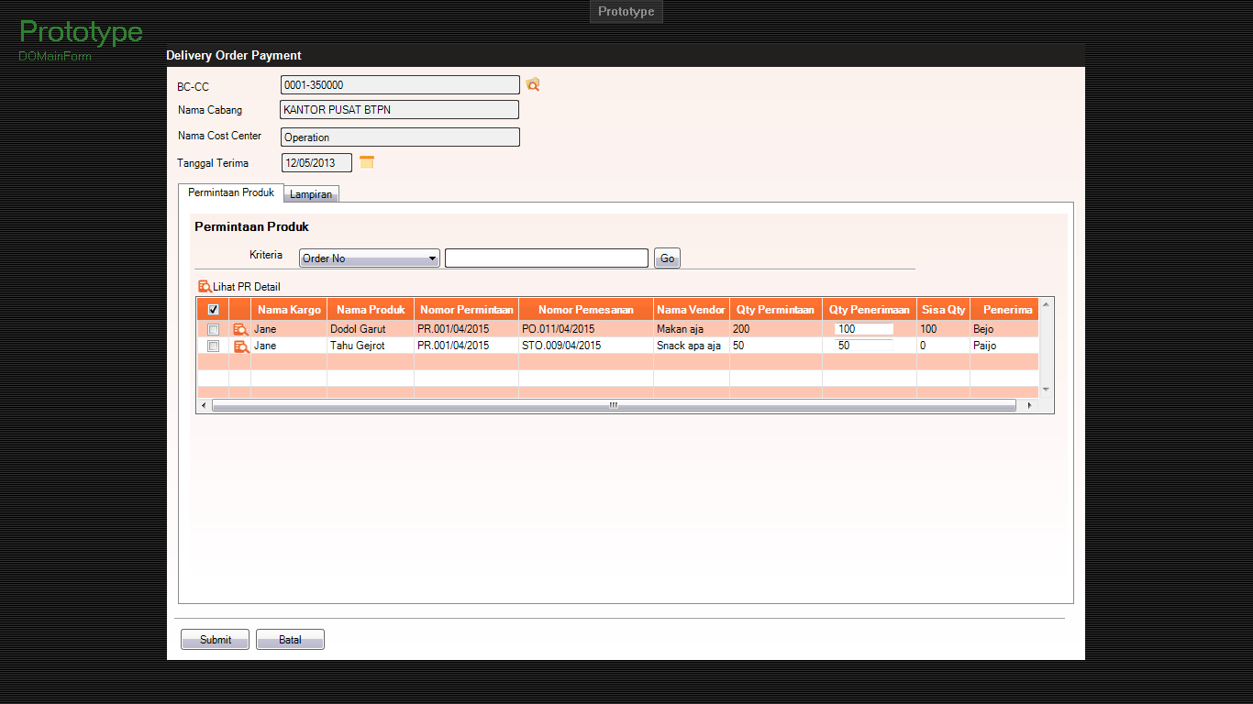

Gambar 3‑105 Delivery Order Payment

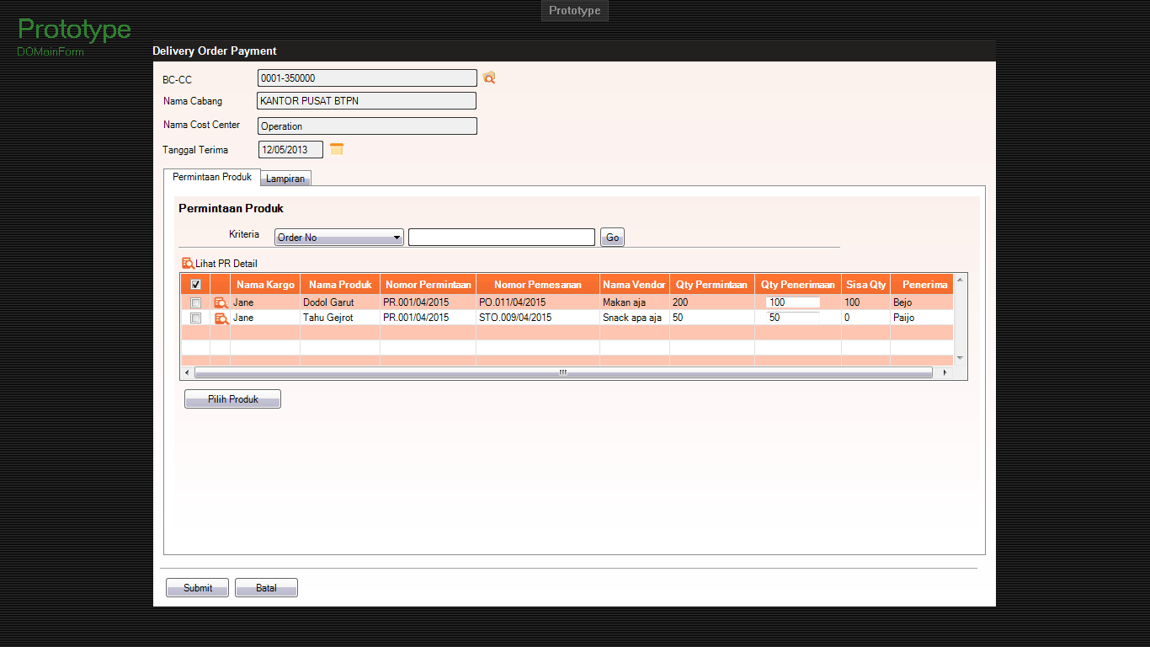

Gambar 3‑106 Revisi Delivery Order Payment

|  |  |  |
| --- | --- | --- |
| Penjelasan Fitur | Delivery Order Payment | |
| Kondisi Awal | User telah login dan berada di menu Delivery Order | |
| Kondisi Akhir | User dapat melihat informasi pengiriman barang yang dimintanya | |
| Aksi User | | Reaksi Sistem |
| Klik tombol Lookup Cost Center | | Muncul windows Lookup Cost Center. Setelah dipilih, grid otomatis menampilkan daftar pesanan barang berdasarkan cost center terpilih |
| Input nilai pada Qty Penerimaan | | Kolom Sisa Qty akan berkurang secara otomatis mengikuti jumlah Qty Permintaan dikurangi Qty Penerimaan yang diinput. Bila jumlah diinput lebih besar daripada Sisa Qty maka akan muncul konfirmasi niai tidak sesuai |
| Centang Produk pada grid sebelah kiri | | Qty Penerimaan akan terisi otomatis mengikuti nilai sisa Qty. Nilai Sisa Qty akan berubah menjadi 0 |
| Klik tombol Submit | | Sistem akan mengecek validasi lalu akan melakukan proses penyimpanan. Bila berhasil maka akan muncul konfirmasi data berhasil disimpan |
| Klik tombol Batal | | Akan menampilkan box confirm (Y/N) untuk membatalkan record yang telah diinput. |
|  |  |  |
| Penjelasan Fitur | Revisi Delivery Order Payment | |
| Kondisi Awal | User telah login dan berada di menu Daftar Delivery Order. Lalu user klik tombol revisi dari Daftar Delivery Order | |
| Kondisi Akhir | User dapat mengubah Delivery Order sesuai dengan yang diinginkan | |
| Aksi User | | Reaksi Sistem |
| Klik tombol Lookup Cost Center | | Muncul windows Lookup Cost Center. Setelah dipilih, grid otomatis menampilkan daftar pesanan barang berdasarkan cost center terpilih |
| Input nilai pada Qty Penerimaan | | Kolom Sisa Qty akan berkurang secara otomatis mengikuti jumlah Qty Permintaan dikurangi Qty Penerimaan yang diinput. Bila jumlah diinput lebih besar daripada Sisa Qty maka akan muncul konfirmasi niai tidak sesuai |
| Centang Produk pada grid sebelah kiri | | Qty Penerimaan akan terisi otomatis mengikuti nilai sisa Qty. Nilai Sisa Qty akan berubah menjadi 0 |
| Klik tombo Pilih Produk | | Muncul windows popup untuk memilih produk berdasarkan cost center user |
| Klik tombol Submit | | Sistem akan mengecek validasi lalu akan melakukan proses penyimpanan. Bila berhasil maka akan muncul konfirmasi data berhasil disimpan |
| Klik tombol Batal | | Akan menampilkan box confirm (Y/N) untuk membatalkan record yang telah diinput. |

### Daftar Stok

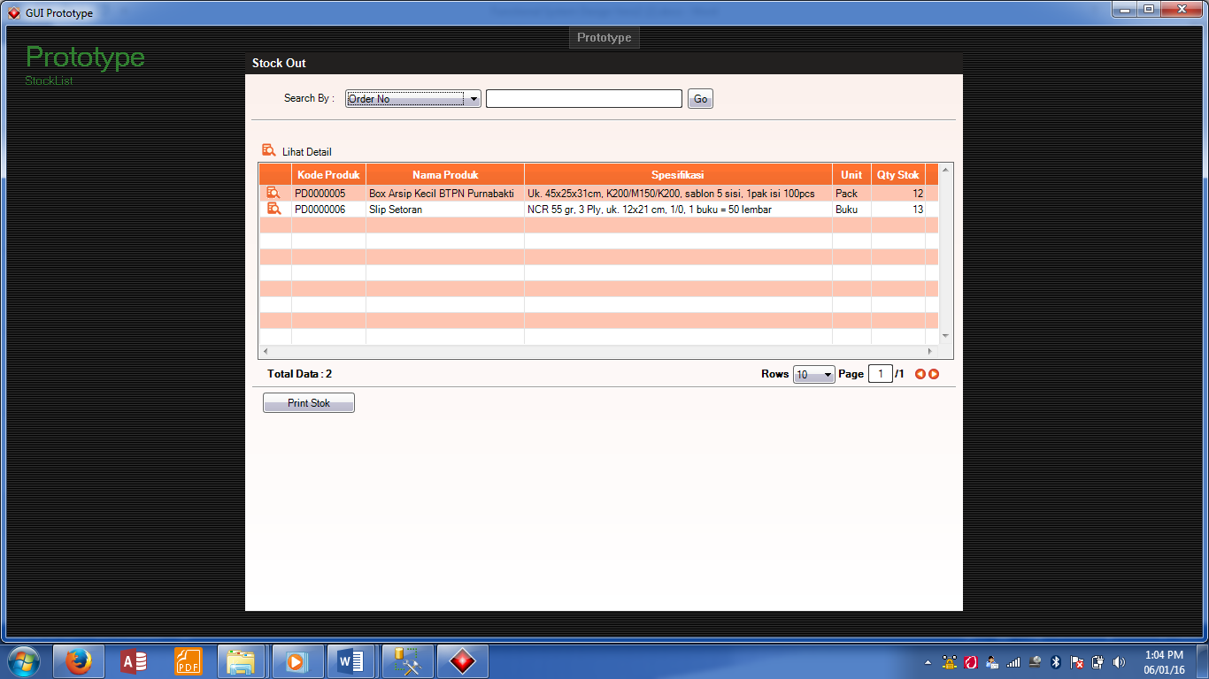

Gambar 3‑107 Daftar Stok

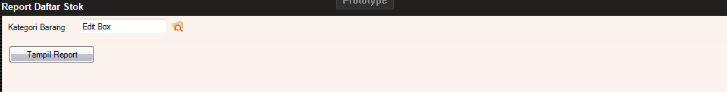

Gambar 3‑108 Print Report Stok

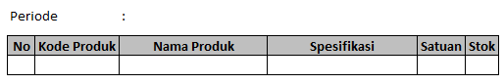

Gambar 3‑109 Report Stok

|  |  |  |
| --- | --- | --- |
| Penjelasan Fitur | Daftar Stok | |
| Kondisi Awal | User telah login dan berada di menu Daftar Stok | |
| Kondisi Akhir | Aplikasi akan menampilkan perubahan Daftar Stok terbaru | |
| Aksi User | | Reaksi Sistem |
| Klik tombol lihat detail Produk | | Muncul windows Detail Produk yang terpilih |
| Klik Print Daftar Stok | | Muncul Windows Print PR seperti gambar 3-108 |

|  |  |  |
| --- | --- | --- |
| Penjelasan Fitur | Print Report Stok | |
| Kondisi Awal | User telah login dan berada di menu Daftar Stok | |
| Kondisi Akhir | Aplikasi akan menampilkan report stok berdasarkan parameter yang diinput oleh user | |
| Aksi User | | Reaksi Sistem |
| Klik tombol Lookup Kategori | | Akan muncul popup untuk memilih kategori |
| Klik tombol Tampil Report | | Muncul Popup report seperti gambar 3-109 |

### Pemetaan Departemen Pengguna

Menu ini digunakan untuk memisahkan user per departemen PFAM, GAP dan IT. Nantinya menu ini akan menjadi acuan untuk memunculkan data transaksi untuk PFAM, GAP dan IT.

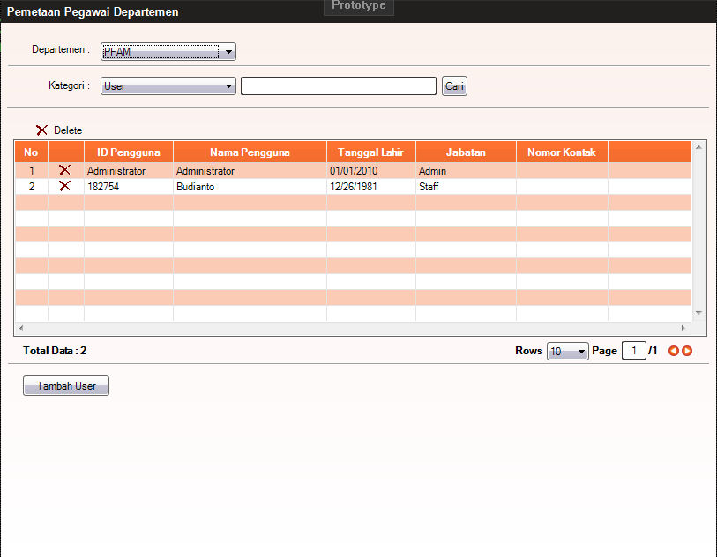

Gambar 3- 10 Report Monitoring PR-PO-DO

|  |  |  |
| --- | --- | --- |
| Penjelasan Fitur | Pemetaan Pegawai Departemen | |
| Kondisi Awal | User telah login dan berada di menu Pemetaan Pegawai Departemen | |
| Kondisi Akhir | Aplikasi akan menampilkan perubahan daftar user berdasarkan departemen yang dipilih | |
| Aksi User | | Reaksi Sistem |
| Pilih Departemen | | Aplikasi akan menampilkan daftar user berdasarkan departemen yang dipilih oleh user |
| Klik tombol Tambah User | | Muncul windows lookup user untuk memilih user yang akan dimasukkan ke dalam departemen yang dipilih.  Catatan : 1 user hanya memiliki 1 departemen. Tidak boleh lebih |
| Klik tombol Hapus User pada daftar user | | Akan menampilkan box confirm (Y/N) untuk menghapus record yang ada di tabel |

### Report

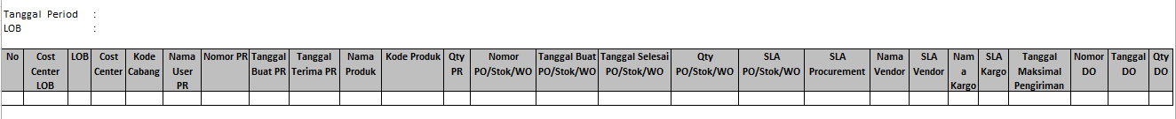

Gambar 3‑1101 Report Monitoring PR-PO-DO

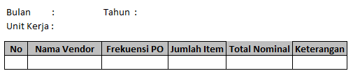

Gambar 3‑1112 Report Intensitas Vendor

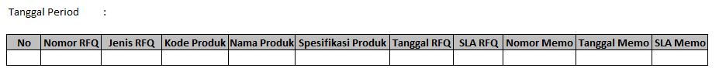

Gambar ‑113 Report RFQ-Memo

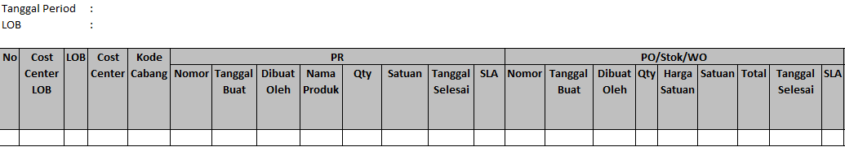

Gambar ‑114 Report Monitoring Permintaan - 1

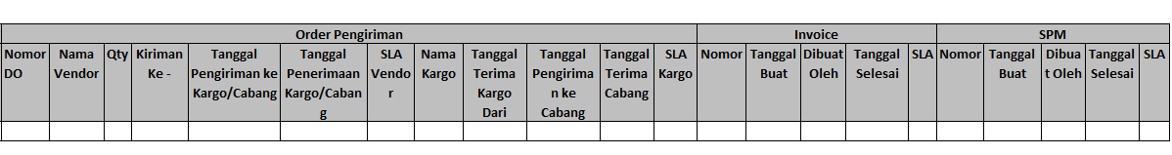

Gambar ‑115 Report Monitoring Permintaan - 2

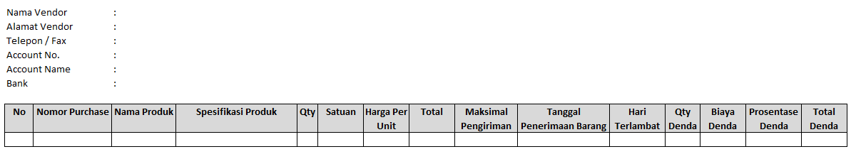

Gambar ‑116 Report Pengenaan Denda Vendor

### Windows Service Price Validity



Gambar ‑117 Report Memo Price Validity

## SPESIFIKASI DESAIN DATABASE / STRUKTUR DATA

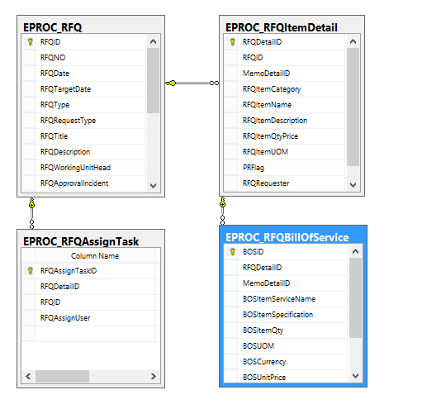

Gambar ‑118 ERD Request For Quotation

Nama Tabel :EPROC\_RFQ

Deskripsi :Request For Quotation

|  |  |  |  |  |  |  |  |
| --- | --- | --- | --- | --- | --- | --- | --- |
| **No** | **Nama Field** | **Type** | **Length** | **Keterangan** | **Refference** | **Check Field / Check Value** | **Default Value** |
| 1 | RFQID | int | 4 |  | PK |  |  |
| 2 | RFQNO | varchar(50) | 50 |  |  |  |  |
| 3 | RFQDate | datetime | 8 |  |  |  |  |
| 4 | RFQTargetDate | datetime | 8 |  |  |  |  |
| 5 | RFQType | bit | 1 | 0 = Jasa,  1 = Product |  |  |  |
| 6 | RFQRequestType | int | 4 | 1= Reguler,  2= Incidental,  3= Rebidding |  |  |  |
| 7 | RFQTitle | varchar(125) | 125 |  |  |  |  |
| 8 | RFQDescription | varchar(MAX) | -1 |  |  |  |  |
| 9 | RFQWorkingUnitHead | varchar(50) | 50 |  |  |  |  |
| 10 | RFQApprovalIncident | int | 4 |  |  |  |  |
| 11 | RFQApprovalStatus | varchar(50) | 50 |  |  |  |  |
| 12 | RFQApprovalComment | varchar(MAX) | -1 |  |  |  |  |
| 13 | RFQRevisionParent | int | 4 |  |  |  |  |
| 14 | RFQRevisionNumber | int | 4 |  |  |  |  |
| 15 | RFQStatus | bit | 1 |  |  |  |  |
| 16 | RFQIsDraft | bit | 1 |  |  |  |  |
| 17 | CreatedBy | varchar(50) | 50 |  |  |  |  |
| 18 | CreatedDate | datetime | 8 |  |  |  |  |
| 19 | ModifiedBy | varchar(50) | 50 |  |  |  |  |
| 20 | ModifiedDate | datetime | 8 |  |  |  |  |

Nama Tabel : EPROC\_RFQItemDetail

Deskripsi : Detail item Request for Quotations

|  |  |  |  |  |  |  |  |
| --- | --- | --- | --- | --- | --- | --- | --- |
| **No** | **Nama Field** | **Type** | **Length** | **Keterangan** | **Refference** | **Check Field / Check Value** | **Default Value** |
| 1 | RFQDetailID | int | 4 |  | PK |  |  |
| 2 | RFQID | int | 4 |  | FK |  |  |
| 3 | MemoDetailID | int | 4 |  |  |  |  |
| 4 | RFQItemCategory | varchar(50) | 50 |  |  |  |  |
| 5 | RFQItemName | varchar(128) | 128 |  |  |  |  |
| 6 | RFQItemDescription | varchar(MAX) | -1 |  |  |  |  |
| 7 | RFQItemQtyPrice | decimal(18,2) | 9 |  |  |  |  |
| 8 | RFQItemUOM | varchar(10) | 10 |  |  |  |  |
| 9 | PRFlag | bit | 1 |  |  |  |  |
| 10 | RFQRequester | varchar(50) | 50 |  |  |  |  |
| 11 | RFQDeliveryAddress | varchar(MAX) | -1 | Diganti untuk penyimpanan alamat email |  |  |  |

Nama Tabel : EPROC\_RFQBillOfService

Deskripsi : Bill of Service

|  |  |  |  |  |  |  |  |
| --- | --- | --- | --- | --- | --- | --- | --- |
| **No** | **Nama Field** | **Type** | **Length** | **Keterangan** | **Refference** | **Check Field / Check Value** | **Default Value** |
| 1 | BOSID | int | 4 |  | PK |  |  |
| 2 | RFQDetailID | int | 4 |  | FK |  |  |
| 3 | MemoDetailID | int | 4 |  |  |  |  |
| 4 | BOSItemServiceName | varchar(MAX) | -1 |  |  |  |  |
| 5 | BOSItemSpecification | varchar(MAX) | -1 |  |  |  |  |
| 6 | BOSItemQty | int | 4 |  |  |  |  |
| 7 | BOSUOM | varchar(10) | 10 |  |  |  |  |
| 8 | BOSCurrency | varchar(5) | 5 |  |  |  |  |
| 9 | BOSUnitPrice | decimal(18,2) | 9 |  |  |  |  |
| 10 | BOSTotalPrice | decimal(18,2) | 9 |  |  |  |  |
| 11 | BOSSpecification | varchar(MAX) | -1 |  |  |  |  |

Nama Tabel : EPROC\_RFQAssignTask

Deskripsi : Request For Quotation

|  |  |  |  |  |  |  |  |
| --- | --- | --- | --- | --- | --- | --- | --- |
| **No** | **Nama Field** | **Type** | **Length** | **Keterangan** | **Refference** | **Check Field / Check Value** | **Default Value** |
| 1 | RFQAssignTaskID | int | 4 |  | PK |  |  |
| 2 | RFQDetailID | int | 4 |  |  |  |  |
| 3 | RFQID | int | 4 |  | FK |  |  |
| 4 | RFQAssignUser | varchar(50) | 50 |  |  |  |  |

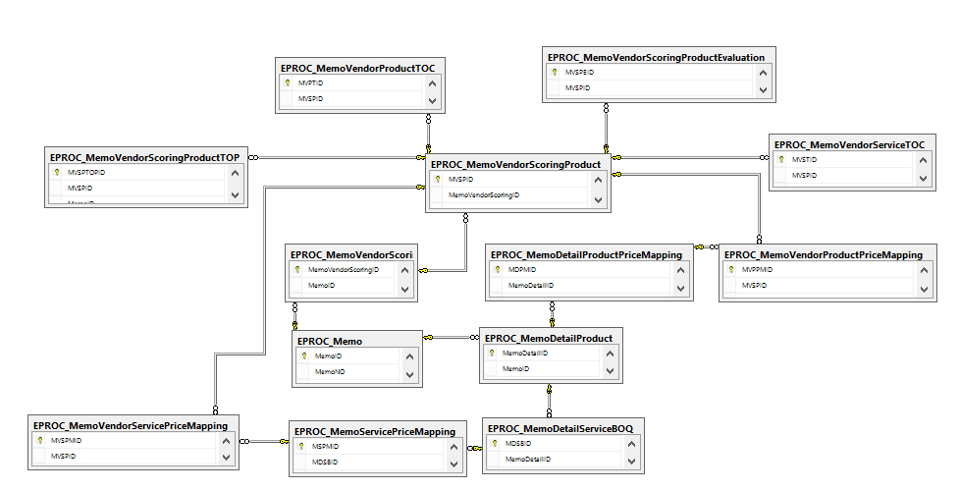

Gambar ‑119 ERD Memo

Nama Tabel : EPROC\_Memo

Deskripsi :

|  |  |  |  |  |  |  |  |
| --- | --- | --- | --- | --- | --- | --- | --- |
| **No** | **Nama Field** | **Type** | **Length** | **Keterangan** | **Refference** | **Check Field / Check Value** | **Default Value** |
| 1 | MemoID | int | 4 |  | PK |  |  |
| 2 | MemoNO | varchar(50) | 50 |  |  |  |  |
| 3 | MemoDate | datetime | 8 |  |  |  |  |
| 4 | MemoDueDate | datetime | 8 |  |  |  |  |
| 5 | MemoType | bit | 1 | 0 = Jasa, 1 = Produk |  |  |  |
| 6 | MemoTitle | varchar(255) | 255 |  |  |  |  |
| 7 | MemoFrom | varchar(255) | 255 |  |  |  |  |
| 8 | MemoTo | varchar(255) | 255 |  |  |  |  |
| 9 | MemoTypeCategory | varchar(50) | 50 | Bidding, Tender |  |  |  |
| 10 | MemoPurpose | varchar(MAX) | -1 |  |  |  |  |
| 11 | MemoBackGround | varchar(MAX) | -1 |  |  |  |  |
| 12 | MemoBasic  Consideration | varchar(MAX) | -1 |  |  |  |  |
| 13 | MemoRemarks | varchar(MAX) | -1 |  |  |  |  |
| 14 | MemoStatus | bit | 1 |  |  |  |  |
| 15 | MemoIsDraft | bit | 1 |  |  |  |  |
| 16 | MemoRevisionParent | int | 4 |  |  |  |  |
| 17 | MemoRevisionNumber | int | 4 |  |  |  |  |
| 18 | MemoApprovalIncident | int | 4 |  |  |  |  |
| 19 | MemoApprovalStatus | varchar(20) | 20 |  |  |  |  |
| 20 | MemoApproval  Comment | varchar(MAX) | -1 |  |  |  |  |
| 21 | CreatedBy | varchar(50) | 50 |  |  |  |  |
| 22 | CreatedDate | datetime | 8 |  |  |  | getdate() |
| 23 | ModifiedBy | varchar(50) | 50 |  |  |  |  |
| 24 | ModifiedDate | datetime | 8 |  |  |  | getdate() |

Nama Tabel : EPROC\_MemoDetailProduct

Deskripsi :

|  |  |  |  |  |  |  |  |
| --- | --- | --- | --- | --- | --- | --- | --- |
| **No** | **Nama Field** | **Type** | **Length** | **Keterangan** | **Refference** | **Check Field / Check Value** | **Default Value** |
| 1 | MemoDetailID | int | 4 |  | PK |  |  |
| 2 | MemoID | int | 4 |  | FK |  |  |
| 3 | MemoReffID | int | 4 |  |  |  |  |
| 4 | MemoReffType | int | 4 | Reff type 0= RFQ,  1=Memo |  |  |  |
| 5 | MemoItemID | int | 4 |  |  |  |  |
| 6 | Discontinue | bit | 1 | 0=Continue, 1=Discontinue |  |  |  |
| 7 | VendorID | int | 4 |  |  |  | 0 |
| 8 | VendorSLA | int | 4 |  |  |  | 0 |

Nama Tabel : EPROC\_MemoDetailProductPriceMapping

Deskripsi :

|  |  |  |  |  |  |  |  |
| --- | --- | --- | --- | --- | --- | --- | --- |
| **No** | **Nama Field** | **Type** | **Length** | **Keterangan** | **Refference** | **Check Field / Check Value** | **Default Value** |
| 1 | MDPMID | int | 4 |  | PK |  |  |
| 2 | MemoDetailID | int | 4 |  | FK |  |  |
| 3 | MappingName | varchar(MAX) | -1 |  |  |  |  |
| 4 | VendorID | int | 4 |  |  |  |  |
| 5 | MinQty | int | 4 |  |  |  |  |
| 6 | MaxQty | int | 4 |  |  |  |  |
| 7 | UOM | varchar(8) | 8 |  |  |  |  |
| 8 | Currency | nvarchar | 5 |  |  |  |  |

Nama Tabel : EPROC\_MemoVendorProductPriceMapping

Deskripsi :

|  |  |  |  |  |  |  |  |
| --- | --- | --- | --- | --- | --- | --- | --- |
| **No** | **Nama Field** | **Type** | **Length** | **Keterangan** | **Refference** | **Check Field / Check Value** | **Default Value** |
| 1 | MVPPMID | int | 4 |  | PK |  |  |
| 2 | MVSPID | int | 4 |  | FK |  |  |
| 3 | MemoID | int | 4 |  |  |  |  |
| 4 | VendorID | int | 4 |  |  |  |  |
| 5 | VendorSLA | int | 4 |  |  |  |  |
| 6 | MemoDetailID | int | 4 |  |  |  |  |
| 7 | MDPMID | int | 4 |  | FK |  |  |
| 8 | InitialPrice | decimal(18,2) | 9 |  |  |  |  |
| 9 | FinalPrice | decimal(18,2) | 9 |  |  |  |  |

Nama Tabel : EPROC\_MemoVendorScoring

Deskripsi :

|  |  |  |  |  |  |  |  |
| --- | --- | --- | --- | --- | --- | --- | --- |
| **No** | **Nama Field** | **Type** | **Length** | **Keterangan** | **Refference** | **Check Field / Check Value** | **Default Value** |
| 1 | MemoVendorScoringID | int | 4 |  | PK |  |  |
| 2 | MemoID | int | 4 |  | FK |  |  |
| 3 | VendorID | int | 4 |  |  |  |  |

Nama Tabel : EPROC\_MemoVendorScoringProduct

Deskripsi :

|  |  |  |  |  |  |  |  |
| --- | --- | --- | --- | --- | --- | --- | --- |
| **No** | **Nama Field** | **Type** | **Length** | **Keterangan** | **Refference** | **Check Field / Check Value** | **Default Value** |
| 1 | MVSPID | int | 4 |  | PK |  |  |
| 2 | MemoVendorScoringID | int | 4 |  | FK |  |  |
| 3 | MemoDetailID | int | 4 |  |  |  |  |
| 4 | PartialPaymentFlag | bit | 1 |  |  |  |  |

Nama Tabel : EPROC\_MemoVendorScoringProductEvaluation

Deskripsi :

|  |  |  |  |  |  |  |  |
| --- | --- | --- | --- | --- | --- | --- | --- |
| **No** | **Nama Field** | **Type** | **Length** | **Keterangan** | **Refference** | **Check Field / Check Value** | **Default Value** |
| 1 | MVSPEID | int | 4 |  | PK |  |  |
| 2 | MVSPID | int | 4 |  | FK |  |  |
| 3 | MemoID | int | 4 |  |  |  |  |
| 4 | VendorID | int | 4 |  |  |  |  |
| 5 | MemoDetailID | int | 4 |  |  |  |  |
| 6 | PriceCompetitiveness | smallint | 2 |  |  |  |  |
| 7 | PriceCompetitiveness  Load | float | 8 |  |  |  |  |
| 8 | PriceCompetitiveness  Score | float | 8 |  |  |  |  |
| 9 | TermCondition  Service | smallint | 2 |  |  |  |  |
| 10 | TermCondition  ServiceLoad | float | 8 |  |  |  |  |
| 11 | TermCondition  ServiceScore | float | 8 |  |  |  |  |
| 12 | TermPayment  Compliance | smallint | 2 |  |  |  |  |
| 13 | TermPayment  ComplianceLoad | float | 8 |  |  |  |  |
| 14 | TermPayment  ComplianceScore | float | 8 |  |  |  |  |
| 15 | TotalScore | float | 8 |  |  |  |  |

Nama Tabel : EPROC\_MemoVendorScoringProductTOP

Deskripsi :

|  |  |  |  |  |  |  |  |
| --- | --- | --- | --- | --- | --- | --- | --- |
| **No** | **Nama Field** | **Type** | **Length** | **Keterangan** | **Refference** | **Check Field / Check Value** | **Default Value** |
| 1 | MVSPTOPID | int | 4 |  | PK |  |  |
| 2 | MVSPID | int | 4 |  | FK |  |  |
| 3 | MemoID | int | 4 |  |  |  |  |
| 4 | VendorID | int | 4 |  |  |  |  |
| 5 | MemoDetailID | int | 4 |  |  |  |  |
| 6 | MVSPTOPValue | float | 8 |  |  |  |  |
| 7 | MVSPTOPUMFlag | bit | 1 |  |  |  |  |
| 8 | MVSPTOPRemarks | varchar(MAX) | -1 |  |  |  |  |

Nama Tabel : EPROC\_MemoVendorProductTOC

Deskripsi :

|  |  |  |  |  |  |  |  |
| --- | --- | --- | --- | --- | --- | --- | --- |
| **No** | **Nama Field** | **Type** | **Length** | **Keterangan** | **Refference** | **Check Field / Check Value** | **Default Value** |
| 1 | MVPTID | int | 4 |  | PK |  |  |
| 2 | MVSPID | int | 4 |  | FK |  |  |
| 3 | MemoID | int | 4 |  |  |  |  |
| 4 | VendorID | int | 4 |  |  |  |  |
| 5 | MemoDetailID | int | 4 |  |  |  |  |
| 6 | MVPTSLA | int | 4 |  |  |  |  |
| 7 | MVPTFranco | varchar(125) | 125 |  |  |  |  |
| 8 | MVPTGuarantee | varchar(MAX) | -1 |  |  |  |  |
| 9 | MVPTPriceValid  EndDate | datetime | 8 |  |  |  |  |
| 10 | MVPInclude  InsuranceFlag | bit | 1 |  |  |  |  |
| 11 | MVPPctInsurance | float | 8 |  |  |  |  |
| 12 | MVPTInclude  PPNFlag | bit | 1 |  |  |  |  |
| 13 | MVPPPNValue | float | 8 |  |  |  |  |
| 14 | MVPTInclude  PPHFlag | bit | 1 |  |  |  |  |
| 15 | MVPPPHValue | float | 8 |  |  |  |  |

Nama Tabel : EPROC\_MemoDetailServiceBOQ

Deskripsi :

|  |  |  |  |  |  |  |  |
| --- | --- | --- | --- | --- | --- | --- | --- |
| **No** | **Nama Field** | **Type** | **Length** | **Keterangan** | **Refference** | **Check Field / Check Value** | **Default Value** |
| 1 | MDSBID | int | 4 |  | PK |  |  |
| 2 | MemoDetailID | int | 4 |  | FK |  |  |
| 3 | ServiceBOQID | int | 4 |  |  |  |  |
| 4 | Discontinue | bit | 1 | 0=Continue, 1=Discontinue |  |  |  |
| 5 | BOQQty | int | 4 |  |  |  |  |
| 6 | BOQUOM | varchar(10) | 10 |  |  |  |  |
| 7 | BOQCurrency | varchar(5) | 5 |  |  |  |  |
| 8 | BOQUnitPrice | decimal(18,2) | 9 |  |  |  |  |
| 9 | BOQTotal | decimal(18,2) | 9 |  |  |  |  |

Nama Tabel : EPROC\_MemoServicePriceMapping

Deskripsi :

|  |  |  |  |  |  |  |  |
| --- | --- | --- | --- | --- | --- | --- | --- |
| **No** | **Nama Field** | **Type** | **Length** | **Keterangan** | **Refference** | **Check Field / Check Value** | **Default Value** |
| 1 | MSPMID | int | 4 |  | PK |  |  |
| 2 | MDSBID | int | 4 |  | FK |  |  |
| 3 | MappingName | varchar(MAX) | -1 |  |  |  |  |
| 4 | VendorID | int | 4 |  |  |  |  |
| 5 | MinQty | int | 4 |  |  |  |  |
| 6 | MaxQty | int | 4 |  |  |  |  |
| 7 | UOM | varchar(8) | 8 |  |  |  |  |
| 8 | Currency | nvarchar | 5 |  |  |  |  |

Nama Tabel : EPROC\_MemoVendorServicePriceMapping

Deskripsi :

|  |  |  |  |  |  |  |  |
| --- | --- | --- | --- | --- | --- | --- | --- |
| **No** | **Nama Field** | **Type** | **Length** | **Keterangan** | **Refference** | **Check Field / Check Value** | **Default Value** |
| 1 | MVSPMID | int | 4 |  | PK |  |  |
| 2 | MVSPID | int | 4 |  | FK |  |  |
| 3 | MemoID | int | 4 |  |  |  |  |
| 4 | VendorID | int | 4 |  |  |  |  |
| 5 | VendorSLA | int | 10 |  |  |  |  |
| 6 | MemoDetailID | int | 4 |  |  |  |  |
| 7 | MSPMID | int | 4 |  | FK |  |  |
| 8 | InitialPrice | decimal(18,2) | 9 |  |  |  |  |
| 9 | FinalPrice | decimal(18,2) | 9 |  |  |  |  |

Nama Tabel : EPROC\_MemoVendorServiceTOC

Deskripsi :

|  |  |  |  |  |  |  |  |
| --- | --- | --- | --- | --- | --- | --- | --- |
| **No** | **Nama Field** | **Type** | **Length** | **Keterangan** | **Refference** | **Check Field / Check Value** | **Default Value** |
| 1 | MVSTID | int | 4 |  | PK |  |  |
| 2 | MVSPID | int | 4 |  | FK |  |  |
| 3 | MemoID | int | 4 |  |  |  |  |
| 4 | VendorID | int | 4 |  |  |  |  |
| 5 | MemoDetailID | int | 4 |  |  |  |  |
| 6 | MVSTSLA | int | 4 |  |  |  |  |
| 7 | MVSTSpecification | varchar(MAX) | -1 |  |  |  |  |
| 8 | MVSTLostStuffFlag | bit | 1 |  |  |  |  |
| 9 | MVSTLostStuffFlag  Remarks | varchar(MAX) | -1 |  |  |  |  |
| 10 | MVSTGuaranteeFlag | bit | 1 |  |  |  |  |
| 11 | MVSTGuarantee  Remarks | varchar(MAX) | -1 |  |  |  |  |
| 12 | MVSTDeliveryFlag | bit | 1 |  |  |  |  |
| 13 | MVSTDeliveryRemarks | varchar(MAX) | -1 |  |  |  |  |
| 14 | MVSTPriceValid  EndDate | datetime | 8 |  |  |  |  |
| 15 | MVSTIncludePPNFlag | bit | 1 |  |  |  |  |
| 16 | MVSTPPNValue | float | 8 |  |  |  |  |
| 17 | MVSTIncludePPHFlag | bit | 1 |  |  |  |  |
| 18 | MVSTPPHValue | float | 8 |  |  |  |  |

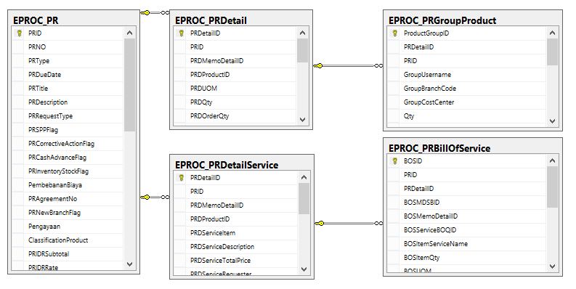

Gambar ‑120 ERD Purchase Request

Nama Tabel :EPROC\_PR

Deskripsi :Purchase Request

|  |  |  |  |  |  |  |  |
| --- | --- | --- | --- | --- | --- | --- | --- |
| **No** | **Nama Field** | **Type** | **Length** | **Keterangan** | **Refference** | **Check Field / Check Value** | **Default Value** |
| 1 | PRID | int | 4 |  | PK |  |  |
| 2 | PRNO | varchar(50) | 50 |  |  |  |  |
| 3 | PRType | bit | 1 | 0 = Jasa,  1 = Product |  |  |  |
| 4 | PRDueDate | datetime | 8 |  |  |  |  |
| 5 | PRTitle | varchar(255) | 255 |  |  |  |  |
| 6 | PRDescription | varchar(255) | 255 |  |  |  |  |
| 7 | PRRequestType | bit | 1 | 0 = BAU,  1 = Project |  |  |  |
| 8 | PRSPPFlag | bit | 1 | 0=NonActive,  1= Active |  |  |  |
| 9 | PRCorrectiveActionFlag | bit | 1 | 0= Corrective Action,  1=Pengadaan Jasa |  |  |  |
| 10 | PRCashAdvanceFlag | bit | 1 | 0 = Non Active,  1 = Active |  |  |  |
| 11 | PRInventoryStockFlag | bit | 1 | 0 = Non Active,  1 = Active |  |  |  |
| 12 | PembebananBiaya | bit | 1 | 0=Requester,  1=Receiver |  |  |  |
| 13 | PRAgreementNo | varchar(50) | 50 |  |  |  |  |
| 14 | PRNewBranchFlag | bit | 1 | 0 = Non Active,  1 = Active |  |  |  |
| 15 | Pengayaan | int | 4 | 1=PFAM,  2=GAP,  3=IT |  |  |  |
| 16 | ClassificationProduct | bit | 1 | 0=OPEX,  1=CAPEX |  |  |  |
| 17 | PRIDRSubtotal | decimal(18,2) | 9 |  |  |  |  |
| 18 | PRIDRRate | float | 8 |  |  |  |  |
| 19 | PRUSDSubtotal | decimal(18,2) | 9 |  |  |  |  |
| 20 | PRUSDRate | float | 8 |  |  |  |  |
| 21 | PRSGDSubtotal | decimal(18,2) | 9 |  |  |  |  |
| 22 | PRSGDRate | float | 8 |  |  |  |  |
| 23 | PRGrandTotal | decimal(18,2) | 9 |  |  |  |  |
| 24 | PRRequesterManager | varchar(50) | 50 |  |  |  |  |
| 25 | PRRequesterManager  Name | varchar(125) | 125 |  |  |  |  |
| 26 | PRRequesterHead | varchar(50) | 50 |  |  |  |  |
| 27 | PRRequesterHead  Name | varchar(125) | 125 |  |  |  |  |
| 28 | PRRequesterBudget  Custodian | varchar(50) | 50 |  |  |  |  |
| 29 | PRRequesterBudget  CustodianName | varchar(125) | 125 |  |  |  |  |
| 30 | PRStatus | bit | 1 |  |  |  |  |
| 31 | PRIsDraft | bit | 1 |  |  |  |  |
| 32 | PRRevisionParent | int | 4 |  |  |  |  |
| 33 | PRRevisionNumber | int | 4 |  |  |  |  |
| 34 | PRApprovalIncident | int | 4 |  |  |  |  |
| 35 | PRApprovalStatus | varchar(20) | 20 |  |  |  |  |
| 36 | PRApprovalComment | varchar(MAX) | -1 |  |  |  |  |
| 37 | CreatedBy | varchar(50) | 50 |  |  |  |  |
| 38 | CreatedDate | datetime | 8 |  |  |  |  |
| 39 | ModifiedBy | varchar(50) | 50 |  |  |  |  |
| 40 | ModifiedDate | datetime | 8 |  |  |  |  |

Nama Tabel :EPROC\_PRDetail

Deskripsi :

|  |  |  |  |  |  |  |  |
| --- | --- | --- | --- | --- | --- | --- | --- |
| **No** | **Nama Field** | **Type** | **Length** | **Keterangan** | **Refference** | **Check Field / Check Value** | **Default Value** |
| 1 | PRDetailID | int | 4 |  | PK |  |  |
| 2 | PRID | int | 4 |  | FK |  |  |
| 3 | PRDMemoDetailID | int | 4 |  |  |  |  |
| 4 | PRDProductID | int | 4 |  |  |  |  |
| 5 | PRDUOM | varchar(20) | 20 |  |  |  |  |
| 6 | PRDQty | int | 4 |  |  |  |  |
| 7 | PRDOrderQty | int | 4 |  |  |  |  |
| 8 | PRDStockOutQty | int | 4 |  |  |  |  |
| 9 | PRDRemainQty | int | 4 |  |  |  |  |
| 10 | PRDCurrency | varchar(5) | 5 |  |  |  |  |
| 11 | PRDUnitPrice | decimal(18,2) | 9 |  |  |  |  |
| 12 | PRDTotalPrice | decimal(18,2) | 9 |  |  |  |  |
| 13 | PRDRequester | varchar(50) | 50 |  |  |  |  |
| 14 | PRDCostCenter | varchar(50) | 50 |  |  |  |  |
| 15 | PRDDeliveryAddress | varchar(MAX) | -1 |  |  |  |  |
| 16 | PRDPhone1 | varchar(20) | 20 | Telephone Number |  |  |  |
| 17 | PRDPhone2 | varchar(20) | 20 | Handphone Number |  |  |  |
| 18 | PRDEmail | varchar(255) | 255 |  |  |  |  |
| 19 | PRDCostExpense | bit | 1 |  |  |  |  |
| 20 | PRDIncludeInsurance | bit | 1 |  |  |  |  |
| 21 | PRReffType | bit | 1 |  |  |  |  |
| 22 | PRReffID | int | 4 |  |  |  |  |
| 23 | RejectItemFlag | bit | 1 | 1=Reject, 0=Aktif |  |  |  |

Nama Tabel :EPROC\_PRDetailService

Deskripsi :

|  |  |  |  |  |  |  |  |
| --- | --- | --- | --- | --- | --- | --- | --- |
| **No** | **Nama Field** | **Type** | **Length** | **Keterangan** | **Refference** | **Check Field / Check Value** | **Default Value** |
| 1 | PRDetailID | int | 4 |  | PK |  |  |
| 2 | PRID | int | 4 |  | FK |  |  |
| 3 | PRDMemoDetailID | int | 4 |  |  |  |  |
| 4 | PRDProductID | int | 4 |  |  |  |  |
| 5 | PRDServiceItem | varchar(125) | 125 |  |  |  |  |
| 6 | PRDServiceDescription | varchar(MAX) | -1 |  |  |  |  |
| 7 | PRDServiceTotalPrice | decimal(18,2) | 9 |  |  |  |  |
| 8 | PRDServiceRequester | varchar(50) | 50 |  |  |  |  |
| 9 | PRDServiceCostCenter | varchar(10) | 10 |  |  |  |  |
| 10 | PRDServiceDelivery  Address | varchar(MAX) | -1 |  |  |  |  |
| 11 | PRDServicePhone1 | varchar(20) | 20 | Telephone Number |  |  |  |
| 12 | PRDServicePhone2 | varchar(20) | 20 | Handphone Number |  |  |  |
| 13 | PRDServiceEmail | varchar(255) | 255 |  |  |  |  |
| 14 | PRDServiceDoneStatus | bit | 1 |  |  |  |  |
| 15 | PRDServiceCostExpense | bit | 1 |  |  |  |  |
| 16 | PRReffType | bit | 1 |  |  |  |  |
| 17 | PRReffID | int | 4 |  |  |  |  |
| 18 | PRDCostExpense | bit | 1 |  |  |  |  |
| 19 | RejectItemFlag | bit | 1 |  |  |  |  |

Nama Tabel : EPROC\_PRBillOfService

Deskripsi :

|  |  |  |  |  |  |  |  |
| --- | --- | --- | --- | --- | --- | --- | --- |
| **No** | **Nama Field** | **Type** | **Length** | **Keterangan** | **Refference** | **Check Field / Check Value** | **Default Value** |
| 1 | BOSID | int | 4 |  | PK |  |  |
| 2 | PRID | int | 4 |  |  |  |  |
| 3 | PRDetailID | int | 4 |  | FK |  |  |
| 4 | BOSMDSBID | int | 4 |  |  |  |  |
| 5 | BOSMemoDetailID | int | 4 |  |  |  |  |
| 6 | BOSServiceBOQID | int | 4 |  |  |  |  |
| 7 | BOSItemServiceName | varchar(128) | 128 |  |  |  |  |
| 8 | BOSItemQty | int | 4 |  |  |  |  |
| 9 | BOSUOM | varchar(10) | 10 |  |  |  |  |
| 10 | BOSCurrency | varchar(5) | 5 |  |  |  |  |
| 11 | BOSUnitPrice | decimal(18,2) | 9 |  |  |  |  |
| 12 | BOSTotalPrice | decimal(18,2) | 9 |  |  |  |  |
| 13 | BOSDeliveryUser | varchar(50) | 50 |  |  |  |  |
| 14 | BOSCostCenter | varchar(10) | 10 |  |  |  |  |
| 15 | BOSDeliveryAddress | varchar(MAX) | -1 |  |  |  |  |
| 16 | BOSPaidCostCenter | varchar(10) | 10 |  |  |  |  |
| 17 | BOSPaidAddress | varchar(MAX) | -1 |  |  |  |  |
| 18 | BOSSpesification | varchar(MAX) | -1 |  |  |  |  |
| 19 | RejectItemFlag | bit |  |  |  |  |  |
| 20 | TanggalMaksimal  Penyelesaian | datetime | 8 |  |  |  |  |

Nama Tabel : EPROC\_PRGroupProduct

Deskripsi :

|  |  |  |  |  |  |  |  |
| --- | --- | --- | --- | --- | --- | --- | --- |
| **No** | **Nama Field** | **Type** | **Length** | **Keterangan** | **Refference** | **Check Field / Check Value** | **Default Value** |
| 1 | ProductGroupID | int | 4 |  | PK |  |  |
| 2 | PRDetailID | int | 4 |  | FK |  |  |
| 3 | PRID | int | 4 |  |  |  |  |
| 4 | GroupUsername | varchar(50) | 50 |  |  |  |  |
| 5 | GroupBranchCode | varchar(50) | 50 |  |  |  |  |
| 6 | GroupCostCenter | varchar(50) | 50 |  |  |  |  |
| 7 | Qty | int | 4 |  |  |  |  |
| 8 | StockOutQty | int | 4 |  |  |  |  |
| 9 | RemainQty | int | 4 |  |  |  |  |
| 10 | UnitPrice | decimal(18,2) | 9 |  |  |  |  |
| 11 | TotalPrice | decimal(18,2) | 9 |  |  |  |  |
| 12 | CostInsurance | decimal(18,2) | 9 |  |  |  |  |
| 13 | CostDeliveryByVolume | decimal(18,2) | 9 |  |  |  |  |
| 14 | CostDeliveryByWeight | decimal(18,2) | 9 |  |  |  |  |
| 15 | TotalCostDelivery  ByVolume | decimal(18,2) | 9 |  |  |  |  |
| 16 | TotalCostDelivery  ByWeight | decimal(18,2) | 9 |  |  |  |  |
| 17 | GroupDeliveryAddress | varchar(MAX) | -1 |  |  |  |  |
| 18 | PaidCostCenter | Varchar(10) | 10 |  |  |  |  |
| 19 | PaidDeliveryAddress | Varchar(Max) | -1 |  |  |  |  |
| 20 | DefaultRequester | bit | 1 |  |  |  |  |
| 21 | TanggalMaksimal  Pengiriman | datetime | 8 |  |  |  |  |

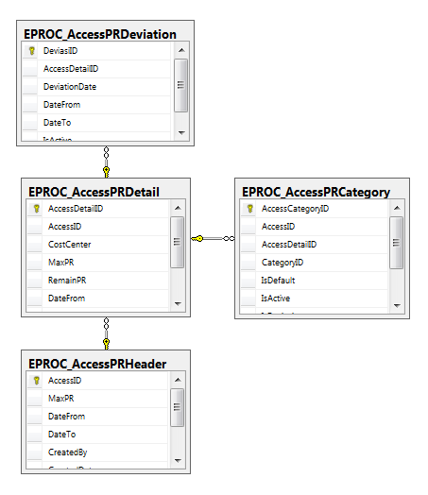

Gambar ‑121 ERD Akses PR

Nama Tabel : EPROC\_AccessPRHeader

Deskripsi :

|  |  |  |  |  |  |  |  |
| --- | --- | --- | --- | --- | --- | --- | --- |
| **No** | **Nama Field** | **Type** | **Length** | **Keterangan** | **Refference** | **Check Field / Check Value** | **Default Value** |
| 1 | AccessID | int | 4 |  | PK |  |  |
| 2 | MaxPR | int | 4 |  |  |  |  |
| 3 | DateFrom | datetime | 8 |  |  |  |  |
| 4 | DateTo | datetime | 8 |  |  |  |  |
| 5 | CreatedBy | varchar(50) | 50 |  |  |  |  |
| 6 | CreatedDate | datetime | 8 |  |  |  |  |
| 7 | ModifiedBy | varchar(50) | 50 |  |  |  |  |
| 8 | ModifiedDate | datetime | 8 |  |  |  |  |

Nama Tabel : EPROC\_AccessPRDetail

Deskripsi :

|  |  |  |  |  |  |  |  |
| --- | --- | --- | --- | --- | --- | --- | --- |
| **No** | **Nama Field** | **Type** | **Length** | **Keterangan** | **Refference** | **Check Field / Check Value** | **Default Value** |
| 1 | AccessDetailID | int | 4 |  | PK |  |  |
| 2 | AccessID | int | 4 |  | FK |  |  |
| 3 | CostCenter | varchar | 10 |  |  |  |  |
| 4 | MaxPR | int | 4 |  |  |  |  |
| 5 | RemainPR | int | 4 |  |  |  |  |
| 6 | DateFrom | datetime | 8 |  |  |  |  |
| 7 | DateTo | satetime | 10 |  |  |  |  |
| 8 | IsActive | bit | 1 |  |  |  |  |
| 9 | IsDeviasi | bit | 1 |  |  |  |  |

Nama Tabel : EPROC\_AccessPRCategory

Deskripsi :

|  |  |  |  |  |  |  |  |
| --- | --- | --- | --- | --- | --- | --- | --- |
| **No** | **Nama Field** | **Type** | **Length** | **Keterangan** | **Refference** | **Check Field / Check Value** | **Default Value** |
| 1 | AccessCategoryID | int | 4 |  | PK |  |  |
| 2 | AccessID | int | 4 |  |  |  |  |
| 3 | AccessDetailID | int | 4 |  | FK |  |  |
| 4 | CategoryID | int | 4 |  |  |  |  |
| 5 | IsDefault | bit | 1 |  |  |  |  |
| 6 | IsActive | bit | 1 |  |  |  |  |
| 7 | IsDeviasi | bit | 1 |  |  |  |  |
| 8 | CreatedBy | varchar(50) | 50 |  |  |  |  |
| 9 | CreatedDate | datetime | 8 |  |  |  |  |

Nama Tabel : EPROC\_AccessPRDeviation

Deskripsi :

|  |  |  |  |  |  |  |  |
| --- | --- | --- | --- | --- | --- | --- | --- |
| **No** | **Nama Field** | **Type** | **Length** | **Keterangan** | **Refference** | **Check Field / Check Value** | **Default Value** |
| 1 | DeviasiID | int | 4 |  | PK |  |  |
| 2 | AccessDetailID | int | 4 |  | FK |  |  |
| 3 | DeviationDate | datetime | 8 |  |  |  |  |
| 4 | DateFrom | datetime | 8 |  |  |  |  |
| 5 | DateTo | datetime | 8 |  |  |  |  |
| 6 | IsActive | bit | 1 |  |  |  |  |

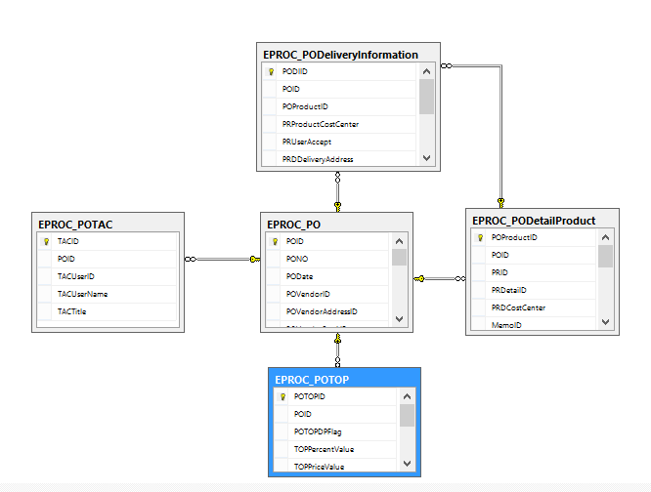

Gambar ‑122 ERD Purchase Order

Nama Tabel : EPROC\_PO

Deskripsi :

|  |  |  |  |  |  |  |  |
| --- | --- | --- | --- | --- | --- | --- | --- |
| **No** | **Nama Field** | **Type** | **Length** | **Keterangan** | **Refference** | **Check Field / Check Value** | **Default Value** |
| 1 | POID | int | 4 |  | PK |  |  |
| 2 | PONO | varchar(50) | 50 |  |  |  |  |
| 3 | PODate | datetime | 8 |  |  |  |  |
| 4 | POVendorID | int | 4 |  |  |  |  |
| 5 | POVendorAddressID | int | 4 |  |  |  |  |
| 6 | POVendorBankID | int | 4 |  |  |  |  |
| 7 | POPartialPaymentFlag | bit | 1 | 0 = NO,  1 = YES |  |  | 0 |
| 8 | POPrintFlag | bit | 1 | 0 = Detail Printed,  1 = With Attachment |  |  | 0 |
| 9 | POSendByEmailFlag | bit | 1 | 0 = NO,  1 = YES |  |  | -1 |
| 10 | POEmailRecipient | varchar(125) | 125 |  |  |  |  |
| 11 | POTotalPrice | decimal(18,2) | 9 |  |  |  |  |
| 12 | PORemarks | varchar(MAX) | -1 |  |  |  |  |
| 13 | Pengayaan | int | 4 | 1=PFAM,  2=GAP,  3=IT |  |  |  |
| 14 | ClassificationProduct | bit | 1 | 0=OPEX,  1=CAPEX |  |  |  |
| 15 | POStatus | bit | 1 |  |  |  |  |
| 16 | POIsDraft | bit | 1 |  |  |  |  |
| 17 | PORevisionParent | int | 4 |  |  |  |  |
| 18 | PORevisionNumber | int | 4 |  |  |  |  |
| 19 | POApprovalIncident | int | 4 |  |  |  |  |
| 20 | POApprovalStatus | varchar(20) | 20 |  |  |  |  |
| 21 | POApprovalComment | varchar(MAX) | -1 |  |  |  |  |
| 22 | POTACDesc | varchar(MAX) | -1 |  |  |  |  |
| 23 | CreatedBy | varchar(50) | 50 |  |  |  |  |
| 24 | CreatedDate | datetime | 8 |  |  |  | getdate() |
| 25 | ModifiedBy | varchar(50) | 50 |  |  |  |  |
| 26 | ModifiedDate | datetime | 8 |  |  |  | getdate() |

Nama Tabel : EPROC\_PODetailProduct

Deskripsi :

|  |  |  |  |  |  |  |  |
| --- | --- | --- | --- | --- | --- | --- | --- |
| **No** | **Nama Field** | **Type** | **Length** | **Keterangan** | **Refference** | **Check Field / Check Value** | **Default Value** |
| 1 | POProductID | int | 4 |  | PK |  |  |
| 2 | POID | int | 4 |  | FK |  |  |
| 3 | PRID | int | 4 |  |  |  |  |
| 4 | PRDetailD | int | 4 |  |  |  |  |
| 5 | PRDCostCenter | varchar(10) | 10 |  |  |  |  |
| 6 | MemoID | int | 4 |  |  |  |  |
| 7 | MemoProductID | int | 4 |  |  |  |  |
| 8 | ProductUOM | varchar(20) | 20 |  |  |  |  |
| 9 | ProductQty | int | 4 |  |  |  |  |
| 10 | ProductDeliveryQty | int | 4 |  |  |  |  |
| 11 | ProductRemainQty | int | 4 |  |  |  |  |
| 12 | ProductRemainQtyPayment | int | 4 |  |  |  |  |
| 13 | ProductCurrency | varchar(5) | 5 |  |  |  |  |
| 14 | ProductPrice | decimal(18,2) | 9 |  |  |  |  |
| 15 | ProductTotalPrice | decimal(18,2) | 9 |  |  |  |  |
| 16 | PODeliveryDate | datetime | 8 |  |  |  |  |

Nama Tabel : EPROC\_PODeliveryInformation

Deskripsi :

|  |  |  |  |  |  |  |  |
| --- | --- | --- | --- | --- | --- | --- | --- |
| **No** | **Nama Field** | **Type** | **Length** | **Keterangan** | **Refference** | **Check Field / Check Value** | **Default Value** |
| 1 | PODIID | int | 4 |  | PK |  |  |
| 2 | POID | int | 4 |  | FK |  |  |
| 3 | POProductID | int | 4 |  | FK |  |  |
| 4 | PRProductCostCenter | varchar(10) | 10 |  |  |  |  |
| 5 | PRUserAccept | varchar(50) | 50 |  |  |  |  |
| 6 | PRDDeliveryAddress | varchar(MAX) | -1 |  |  |  |  |
| 7 | ProductShipingFlag | bit | 1 | Flag Shipping product, 0 = To Location, 1 = To Cargo |  |  | 0 |
| 8 | ProductCargoCode | varchar(8) | 8 |  |  |  |  |
| 9 | InsuranceFlag | bit | 1 |  |  |  |  |
| 10 | Remarks | varchar(MAX) | -1 |  |  |  |  |

Nama Tabel : EPROC\_POTOP

Deskripsi :

|  |  |  |  |  |  |  |  |
| --- | --- | --- | --- | --- | --- | --- | --- |
| **No** | **Nama Field** | **Type** | **Length** | **Keterangan** | **Refference** | **Check Field / Check Value** | **Default Value** |
| 1 | POTOPID | int | 4 |  | PK |  |  |
| 2 | POID | int | 4 |  | FK |  |  |
| 3 | POTOPDPFlag | bit | 1 | TOP Down Payment Flag, 0 = NO, 1 = YES |  |  | 0 |
| 4 | TOPPercentValue | float | 8 |  |  |  | 0 |
| 5 | TOPPriceValue | decimal(18,2) | 9 |  |  |  |  |
| 6 | TOPInvoicedFlag | bit | 1 |  |  |  |  |
| 7 | TOPSPMFlag | bit | 1 |  |  |  |  |
| 8 | TOPPaidFlag | bit | 1 |  |  |  |  |
| 9 | TOPRemarks | varchar(MAX) | -1 |  |  |  |  |

Nama Tabel : EPROC\_POTAC

Deskripsi :

|  |  |  |  |  |  |  |  |
| --- | --- | --- | --- | --- | --- | --- | --- |
| **No** | **Nama Field** | **Type** | **Length** | **Keterangan** | **Refference** | **Check Field / Check Value** | **Default Value** |
| 1 | TACID | int | 4 |  | PK |  |  |
| 2 | POID | int | 4 |  | FK |  |  |
| 3 | TACUserID | varchar(50) | 50 |  |  |  |  |
| 4 | TACUserName | varchar(50) | 50 |  |  |  |  |
| 5 | TACTitle | varchar(125) | 125 |  |  |  |  |

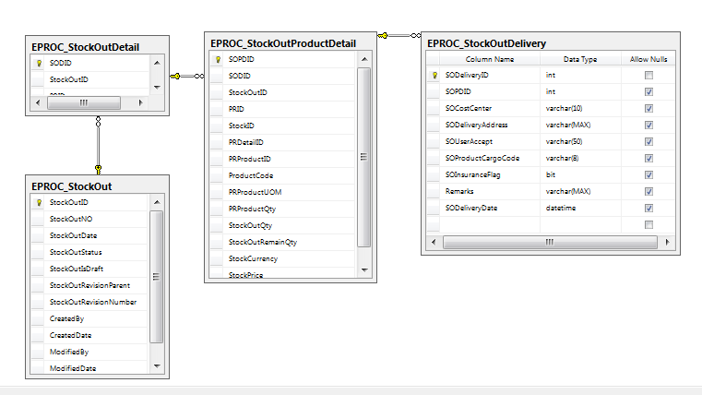

Nama Tabel : EPROC\_StockOut

Deskripsi : Tabel pengeluaran data stok

|  |  |  |  |  |  |  |  |
| --- | --- | --- | --- | --- | --- | --- | --- |
| **No** | **Nama Field** | **Type** | **Length** | **Keterangan** | **Refference** | **Check Field / Check Value** | **Default Value** |
| 1 | StockID | int | 4 |  | PK |  |  |
| 2 | StockDate | datetime | 8 |  |  |  |  |
| 3 | DOID | int | 4 |  |  |  |  |
| 4 | POID | int | 4 |  |  |  |  |
| 5 | DODetailID | int | 4 |  |  |  |  |
| 6 | POProductID | int | 4 |  |  |  |  |
| 7 | ProductID | int | 4 |  |  |  |  |
| 8 | ProductCode | varchar(20) | 20 |  |  |  |  |
| 9 | ProductUOM | varchar(20) | 20 |  |  |  |  |
| 10 | DOProductQty | int | 4 |  |  |  |  |
| 11 | StockBufferQty | int | 4 |  |  |  |  |
| 12 | StockOutQty | int | 4 |  |  |  |  |
| 13 | RemainQty | int | 4 |  |  |  |  |
| 14 | StockStatus | bit | 1 |  |  |  |  |
| 15 | StockCurrency | varchar(5) | 5 |  |  |  |  |
| 16 | StockPrice | decimal(18,2) | 9 |  |  |  |  |
| 17 | CreatedBy | varchar(50) | 50 |  |  |  |  |
| 18 | CreatedDate | datetime | 8 |  |  |  | getdate() |
| 19 | ModifiedBy | varchar(50) | 50 |  |  |  |  |
| 20 | ModifiedDate | datetime | 8 |  |  |  | getdate() |

Nama Tabel : EPROC\_ EPROC\_StockOutDetail

Deskripsi : Tabel pengeluaran data stok

|  |  |  |  |  |  |  |  |
| --- | --- | --- | --- | --- | --- | --- | --- |
| **No** | **Nama Field** | **Type** | **Length** | **Keterangan** | **Refference** | **Check Field / Check Value** | **Default Value** |
| 1 | SODID | int | 4 |  | PK |  |  |
| 2 | StockOutID | int | 4 |  | FK |  |  |
| 3 | PRID | int | 4 |  |  |  |  |

Nama Tabel : EPROC\_StockOutProductDetail

Deskripsi : Detail tabel pengeluaran data stok

|  |  |  |  |  |  |  |  |
| --- | --- | --- | --- | --- | --- | --- | --- |
| **No** | **Nama Field** | **Type** | **Length** | **Keterangan** | **Refference** | **Check Field / Check Value** | **Default Value** |
| 1 | SOPDID | int | 4 |  | PK |  |  |
| 2 | SODID | int | 4 |  | FK |  |  |
| 3 | StockOutID | int | 4 |  |  |  |  |
| 4 | PRID | int | 4 |  |  |  |  |
| 5 | StockID | int | 4 |  |  |  |  |
| 6 | PRDetailID | int | 4 |  |  |  |  |
| 7 | PRProductID | int | 4 |  |  |  |  |
| 8 | ProductCode | varchar(20) | 20 |  |  |  |  |
| 9 | PRProductUOM | varchar(10) | 10 |  |  |  |  |
| 10 | PRProductQty | int | 4 |  |  |  |  |
| 11 | StockOutQty | int | 4 |  |  |  |  |
| 12 | StockOutRemainQty | int | 4 |  |  |  |  |
| 13 | StockCurrency | varchar(5) | 5 |  |  |  |  |
| 14 | StockPrice | decimal(18,2) | 9 |  |  |  |  |

Nama Tabel : EPROC\_StockOutDelivery

Deskripsi : Detail tabel pengeluaran data stok

|  |  |  |  |  |  |  |  |
| --- | --- | --- | --- | --- | --- | --- | --- |
| **No** | **Nama Field** | **Type** | **Length** | **Keterangan** | **Refference** | **Check Field / Check Value** | **Default Value** |
| 1 | SODeliveryID | int | 4 |  | PK |  |  |
| 2 | SOPDID | int | 4 |  | FK |  |  |
| 3 | SOCostCenter | varchar(10) | 10 |  |  |  |  |
| 4 | SODeliveryAddress | varchar(MAX) | -1 |  |  |  |  |
| 5 | SOUserAccept | varchar(50) | 50 |  |  |  |  |
| 6 | SOProductCargoCode | varchar(8) | 8 |  |  |  |  |
| 7 | SOInsuranceFlag | bit | 1 |  |  |  |  |
| 8 | Remarks | varchar(MAX) | -1 |  |  |  |  |
| 9 | SODeliveryDate | datetime | 8 |  |  |  |  |

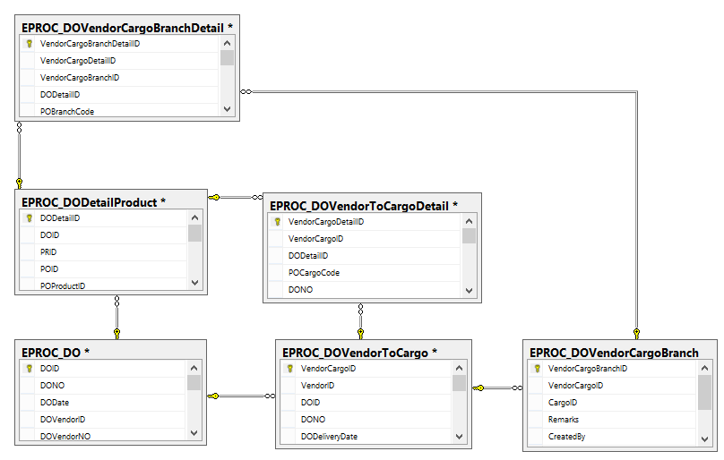

Gambar ‑123 ERD Delivery Order

Nama Tabel : EPROC\_DO

Deskripsi :

|  |  |  |  |  |  |  |  |
| --- | --- | --- | --- | --- | --- | --- | --- |
| **No** | **Nama Field** | **Type** | **Length** | **Keterangan** | **Refference** | **Check Field / Check Value** | **Default Value** |
| 1 | DOID | int | 4 |  | PK |  |  |
| 2 | DONO | varchar(50) | 50 |  |  |  |  |
| 3 | DODate | datetime | 8 |  |  |  |  |
| 4 | DOVendorID | int | 4 |  |  |  |  |
| 5 | DOVendorNO | varchar(50) | 50 |  |  |  |  |
| 6 | DODeliveryDate | datetime | 8 |  |  |  |  |
| 7 | DORemarks | varchar(MAX) | -1 |  |  |  |  |
| 8 | DOStatus | bit | 1 |  |  |  |  |
| 9 | DOIsDraft | bit | 1 |  |  |  |  |
| 10 | DORevisionParent | int | 4 |  |  |  |  |
| 11 | DORevisionNumber | int | 4 |  |  |  |  |
| 12 | CreatedBy | varchar(50) | 50 |  |  |  |  |
| 13 | CreatedDate | datetime | 8 |  |  |  | getdate() |
| 14 | ModifiedBy | varchar(50) | 50 |  |  |  |  |
| 15 | ModifiedDate | datetime | 8 |  |  |  | getdate() |

Nama Tabel : EPROC\_DODetailProduct

Deskripsi :

|  |  |  |  |  |  |  |  |
| --- | --- | --- | --- | --- | --- | --- | --- |
| **No** | **Nama Field** | **Type** | **Length** | **Keterangan** | **Refference** | **Check Field / Check Value** | **Default Value** |
| 1 | DODetailID | int | 4 |  | PK |  |  |
| 2 | DOID | int | 4 |  | FK |  |  |
| 3 | PRID | int | 4 |  |  |  |  |
| 4 | POID | int | 4 |  |  |  |  |
| 5 | POProductID | int | 4 |  |  |  |  |
| 6 | DOProductQty | int | 4 |  |  |  |  |
| 7 | DOProductQtyPayment | int | 4 |  |  |  |  |
| 8 | DOOrgPenalty | decimal(18,2) | 9 |  |  |  | 0 |
| 9 | DONewPenalty | decimal(18,2) | 9 |  |  |  | 0 |
| 10 | DOProductCostCenter | varchar(10) | 10 |  |  |  |  |
| 11 | DOShipingFlag | bit | 1 | 0 = Direct,  1 = Cargo |  |  |  |
| 12 | DOCargoCode | varchar(8) | 8 |  |  |  |  |
| 13 | DOInvoicedFlag | bit | 1 |  |  |  |  |

Nama Tabel : EPROC\_DOVendorToCargo

Deskripsi :

|  |  |  |  |  |  |  |  |
| --- | --- | --- | --- | --- | --- | --- | --- |
| **No** | **Nama Field** | **Type** | **Length** | **Keterangan** | **Refference** | **Check Field / Check Value** | **Default Value** |
| 1 | VendorCargoID | int | 4 |  | PK |  |  |
| 2 | VendorID | int | 4 |  |  |  |  |
| 3 | DOID | int | 4 |  | FK |  |  |
| 4 | DONO | varchar(50) | 50 |  |  |  |  |
| 5 | DODeliveryDate | datetime | 8 |  |  |  |  |
| 6 | PONO | varchar(50) | 50 | Nomor order  dari PO atau Stok |  |  |  |
| 7 | DOType | int | 4 | 1=PO,  2 = Stok out |  |  | 1 |
| 8 | PODeliveryDate | datetime | 8 | Tanggal PO/  tanggal Stok out |  |  |  |
| 9 | POProductID | int | 4 |  |  |  |  |
| 10 | Remarks | varchar(MAX) | -1 |  |  |  |  |
| 11 | CreatedBy | varchar(50) | 50 |  |  |  |  |
| 12 | CreatedDate | datetime | 8 |  |  |  | getdate() |
| 13 | ModifiedBy | varchar(50) | 50 |  |  |  |  |
| 14 | ModifiedDate | datetime | 8 |  |  |  | getdate() |

Nama Tabel : EPROC\_DOVendorToCargoDetail

Deskripsi :

|  |  |  |  |  |  |  |  |
| --- | --- | --- | --- | --- | --- | --- | --- |
| **No** | **Nama Field** | **Type** | **Length** | **Keterangan** | **Refference** | **Check Field / Check Value** | **Default Value** |
| 1 | VendorCargoDetailID | int | 4 |  | PK |  |  |
| 2 | VendorCargoID | int | 4 |  | FK |  |  |
| 3 | DODetailID | int | 4 |  | FK |  |  |
| 4 | DeliverySeqNo | int | 4 |  |  |  | 1 |
| 5 | POCargoCode | varchar(8) | 8 |  |  |  |  |
| 6 | DONO | varchar(50) | 50 |  |  |  |  |
| 7 | DODeliveryDate | datetime | 8 |  |  |  |  |
| 8 | PONO | varchar(50) | 50 |  |  |  |  |
| 9 | PODeliveryDate | datetime | 8 |  |  |  |  |
| 10 | POProductID | int | 4 |  |  |  |  |
| 11 | POProductCostCenter | varchar(10) | 10 |  |  |  |  |
| 12 | DOProductUOM | varchar(20) | 20 |  |  |  |  |
| 13 | DOProductQty | int | 4 |  |  |  |  |
| 14 | DOReceiveDate | datetime | 8 |  |  |  |  |
| 15 | ReceiverName | varchar(255) | 255 |  |  |  |  |
| 16 | Remarks | varchar(MAX) | -1 |  |  |  |  |

Nama Tabel : EPROC\_DOVendorCargoBranch

Deskripsi :

|  |  |  |  |  |  |  |  |
| --- | --- | --- | --- | --- | --- | --- | --- |
| **No** | **Nama Field** | **Type** | **Length** | **Keterangan** | **Refference** | **Check Field / Check Value** | **Default Value** |
| 1 | VendorCargoBranchID | int | 4 |  | PK |  |  |
| 2 | CargoID | int | 4 |  |  |  |  |
| 3 | Remarks | varchar(MAX) | -1 |  |  |  |  |
| 4 | CreatedBy | varchar(50) | 50 |  |  |  |  |
| 5 | CreatedDate | datetime | 8 |  |  |  |  |
| 6 | ModifiedBy | varchar(50) | 50 |  |  |  |  |
| 7 | ModifiedDate | datetime | 8 |  |  |  |  |

Nama Tabel : EPROC\_DOVendorCargoBranchDetail

Deskripsi :

|  |  |  |  |  |  |  |  |
| --- | --- | --- | --- | --- | --- | --- | --- |
| **No** | **Nama Field** | **Type** | **Length** | **Keterangan** | **Refference** | **Check Field / Check Value** | **Default Value** |
| 1 | VendorCargoBranch  DetailID | int | 4 |  | PK |  |  |
| 2 | VendorCargoID | int | 4 |  |  |  |  |
| 3 | VendorCargoDetailID | int | 4 |  |  |  |  |
| 4 | VendorCargoBranchID | int | 4 |  | FK |  |  |
| 5 | AirwayBill | varchar | 255 |  |  |  |  |
| 6 | DODetailID | int | 4 |  | FK |  |  |
| 7 | POBranchCode | varchar(6) | 6 |  |  |  |  |
| 8 | DONO | varchar(50) | 50 |  |  |  |  |
| 9 | DODeliveryDate | datetime | 8 |  |  |  |  |
| 10 | PONO | varchar(50) | 50 |  |  |  |  |
| 11 | PODeliveryDate | datetime | 8 |  |  |  |  |
| 12 | POProductID | int | 4 |  |  |  |  |
| 13 | POProductCostCenter | varchar(10) | 10 |  |  |  |  |
| 14 | DOProductUOM | varchar(20) | 20 |  |  |  |  |
| 15 | DOProductQty | int | 4 |  |  |  |  |
| 16 | DOReceiveDate | datetime | 8 |  |  |  |  |
| 17 | DOReceiveDate  OnDestination | datetime | 8 |  |  |  |  |
| 18 | ReceiverName | varchar(255) | 255 |  |  |  |  |
| 19 | DeliveryAddress | varchar(MAX) | -1 |  |  |  |  |
| 20 | BaseCalculation | int | 4 | 1=Volume, 2=Berat |  |  |  |
| 21 | CostDelivery | decimal(18,2) | 9 |  |  |  |  |
| 22 | CostInsurance | decimal(18,2) | 9 |  |  |  |  |
| 23 | Remarks | varchar(MAX) | -1 |  |  |  |  |

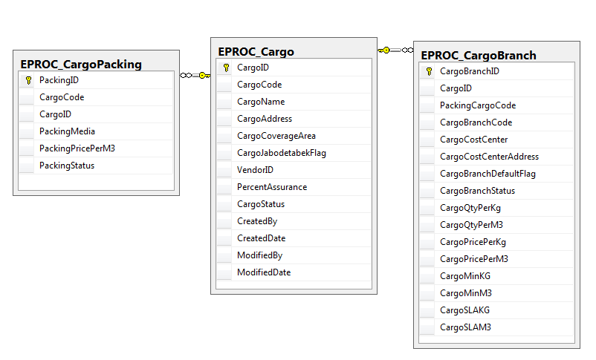

Gambar ‑124 ERD Kargo

Nama Tabel : EPROC\_Cargo

Deskripsi :

|  |  |  |  |  |  |  |  |
| --- | --- | --- | --- | --- | --- | --- | --- |
| **No** | **Nama Field** | **Type** | **Length** | **Keterangan** | **Refference** | **Check Field / Check Value** | **Default Value** |
| 1 | CargoID | int | 4 |  | PK |  |  |
| 2 | CargoCode | varchar(8) | 8 |  | UQ |  |  |
| 3 | CargoName | varchar(128) | 128 |  |  |  |  |
| 4 | CargoAddress | varchar(128) | 128 |  |  |  |  |
| 5 | CargoCoverageArea | varchar(128) | 128 |  |  |  |  |
| 6 | CargoJabodetabekFlag | bit | 1 |  |  |  |  |
| 7 | VendorID | int | 4 |  |  |  |  |
| 8 | PercentAssurance | float | 8 |  |  |  |  |
| 9 | CargoStatus | bit | 1 |  |  |  |  |
| 10 | CreatedBy | varchar(50) | 50 |  |  |  |  |
| 11 | CreatedDate | datetime | 8 | getdate() |  |  |  |
| 12 | ModifiedBy | varchar(50) | 50 |  |  |  |  |
| 13 | ModifiedDate | datetime | 8 |  |  |  |  |

Nama Tabel : EPROC\_CargoBranch

Deskripsi :

|  |  |  |  |  |  |  |  |
| --- | --- | --- | --- | --- | --- | --- | --- |
| **No** | **Nama Field** | **Type** | **Length** | **Keterangan** | **Refference** | **Check Field / Check Value** | **Default Value** |
| 1 | CargoBranchID | int | 4 |  | PK |  |  |
| 2 | CargoID | int | 4 |  |  |  |  |
| 3 | PackingCargoCode | varchar(8) | 8 |  |  |  |  |
| 4 | CargoBranchCode | varchar(6) | 6 |  |  |  |  |
| 5 | CargoCostCenter | varchar(10) | 10 |  |  |  |  |
| 6 | CargoCostCenter  Address | varchar(MAX) | -1 |  |  |  |  |
| 7 | CargoBranch  DefaultFlag | bit | 1 |  |  |  |  |
| 8 | CargoBranchStatus | bit | 1 |  |  |  |  |
| 9 | CargoQtyPerKg | int | 4 |  |  |  |  |
| 10 | CargoQtyPerM3 | int | 4 |  |  |  |  |
| 11 | CargoPricePerKg | decimal(18,2) | 9 |  |  |  |  |
| 12 | CargoPricePerM3 | decimal(18,2) | 9 |  |  |  |  |
| 13 | CargoMinKG | int | 4 |  |  |  |  |
| 14 | CargoMinM3 | int | 4 |  |  |  |  |
| 15 | CargoSLAKG | int | 4 |  |  |  |  |
| 16 | CargoSLAM3 | int | 4 |  | FK |  |  |

Nama Tabel : EPROC\_CargoPacking

Deskripsi :

|  |  |  |  |  |  |  |  |
| --- | --- | --- | --- | --- | --- | --- | --- |
| **No** | **Nama Field** | **Type** | **Length** | **Keterangan** | **Refference** | **Check Field / Check Value** | **Default Value** |
| 1 | PackingID | int | 4 |  | PK |  |  |
| 2 | CargoCode | varchar(8) | 8 |  |  |  |  |
| 3 | CargoID | int | 4 |  | FK |  |  |
| 4 | PackingMedia | varchar(50) | 50 |  |  |  |  |
| 5 | PackingPricePerM3 | decimal(18,2) | 9 |  |  |  |  |
| 6 | PackingStatus | bit | 1 |  |  |  |  |

Nama Tabel : EPROC\_MatrixApproval

Deskripsi :

|  |  |  |  |  |  |  |  |
| --- | --- | --- | --- | --- | --- | --- | --- |
| **No** | **Nama Field** | **Type** | **Length** | **Keterangan** | **Refference** | **Check Field / Check Value** | **Default Value** |
| 1 | MatrixApprovalID | int | 4 |  | PK |  |  |
| 2 | CostCenter | varchar(10) | 10 |  |  |  |  |
| 3 | ProcessCode | varchar(10) | 10 |  |  |  |  |
| 4 | ProcessType | int | 4 | 1=OPEX,  2=CAPEX |  |  |  |
| 5 | UserID | varchar(50) | 50 |  |  |  |  |
| 6 | UserIDAlternative | varchar(50) | 50 |  |  |  |  |
| 7 | EmailUser | varchar(255) | 255 |  |  |  |  |
| 8 | EmailUserAlternative | varchar(255) | 255 |  |  |  |  |
| 9 | MinQty | decimal(18,2) | 9 |  |  |  |  |
| 10 | MaxQty | decimal(18,2) | 9 |  |  |  |  |
| 11 | Remarks | varchar(MAX) | -1 |  |  |  |  |
| 12 | Status | bit | 1 |  |  |  |  |
| 13 | ITFlag | bit | 1 |  |  |  |  |
| 14 | CreatedBy | varchar(50) | 50 |  |  |  |  |
| 15 | CreatedDate | datetime | 8 |  |  |  |  |
| 16 | ModifiedBy | varchar(50) | 50 |  |  |  |  |
| 17 | ModifiedDate | datetime | 8 |  |  |  |  |

Nama Tabel : EPROC\_MappingUserDept

Deskripsi :

|  |  |  |  |  |  |  |  |
| --- | --- | --- | --- | --- | --- | --- | --- |
| **No** | **Nama Field** | **Type** | **Length** | **Keterangan** | **Refference** | **Check Field / Check Value** | **Default Value** |
| 1 | MappingUserDeptID | int | 4 |  | PK |  |  |
| 2 | UserID | varchar(50) | 50 |  |  |  |  |
| 3 | SourcingType | int | 4 | 1=PFAM, 2=GAP,3=IT |  |  |  |
| 4 | Status | bit | 1 |  |  |  |  |

Nama Tabel : Eproc\_Product

Deskripsi :

|  |  |  |  |  |  |  |  |
| --- | --- | --- | --- | --- | --- | --- | --- |
| **No** | **Nama Field** | **Type** | **Length** | **Keterangan** | **Refference** | **Check Field / Check Value** | **Default Value** |
| 1 | ProductID | int | 4 |  | PK |  |  |
| 2 | ProductCode | varchar(20) | 20 |  |  |  |  |
| 3 | ProductName | varchar(128) | 128 |  |  |  |  |
| 4 | ProductHardcatCode | varchar(20) | 20 |  |  |  |  |
| 5 | ProductCategory | varchar(50) | 50 |  |  |  |  |
| 6 | ProductSpecification | varchar(MAX) | -1 |  |  |  |  |
| 7 | BrandName | varchar(125) | 125 |  |  |  |  |
| 8 | MadeIn | varchar(125) | 125 |  |  |  |  |
| 9 | ProductUOM | varchar(10) | 10 |  |  |  |  |
| 10 | ProductBufferStock | int | 4 |  |  |  |  |
| 11 | ProductAssetFlag | bit | 1 | Flag Asset or Jasa 1=Asset,  0= Jasa |  |  | -1 |
| 12 | ProductITProductFlag | bit | 1 |  |  |  |  |
| 13 | ProductStockFlag | bit | 1 |  |  |  |  |
| 14 | ProductFlag | bit | 1 |  |  |  |  |
| 15 | ProductServiceFlag | bit | 1 |  |  |  |  |
| 16 | ProductGLCode | varchar(10) | 10 |  |  |  |  |
| 17 | ProductImageURL | varchar(255) | 255 |  |  |  |  |
| 18 | ProductRFQDetailID | int | 4 |  |  |  |  |
| 19 | ProductImage | image | 2147483647 |  |  |  |  |
| 20 | Length | decimal(18,2) | 9 |  |  |  |  |
| 21 | Width | decimal(18,2) | 9 |  |  |  |  |
| 22 | Height | decimal(18,2) | 9 |  |  |  |  |
| 23 | Weight | decimal(18,2) | 9 |  |  |  |  |
| 24 | SourcingType | int | 4 | 1=PFAM, 2=GAP, 3=IT |  |  |  |
| 25 | ClassificationProduct | bit | 1 | 0=OPEX, 1=CAPEX |  |  |  |
| 26 | CreatedBy | varchar(50) | 50 |  |  |  |  |
| 27 | CreatedDate | datetime | 8 | getdate() |  |  | getdate() |
| 28 | ModifiedBy | varchar(50) | 50 |  |  |  |  |
| 29 | ModifiedDate | datetime | 8 |  |  |  | getdate() |

# SPESIFIKASI DESAIN NON-FUNCTIONAL REQUIREMENT

* Bagian ini diisi oleh IT Infrastructure Development.

## SPESIFIKASI HARDWARE

|  |  |  |  |
| --- | --- | --- | --- |
| **Opsi** | **Hardware** | **Description** | |
|  | Virtual Tier Specification | Large (4 vCPU, 8GB, 150GB)  Medium (2 vCPU, 4GB, 100GB)  Small (1 vCPU, 2GB, 40GB) | |
|  | Physical | CPU |  |
| RAM |  |
| Disk | |
| * Internal |  |
| * SAN Storage |  |
| Rack Dimension |  |
| Number of Rack |  |
| Power |  |

## SPESIFIKASI OPERATING SYSTEM

|  |  |  |  |
| --- | --- | --- | --- |
| **Opsi** | **Server Operating System** | **Description** | |
|  | Microsoft Windows | Type | Enterprise  Standard |
| Version | 2012 |
| Bit | 64bit |
| Cluster | Yes  No |
| License |  |

## SPESIFIKASI DATABASE SERVER

|  |  |  |  |
| --- | --- | --- | --- |
| **Opsi** | **Database Server** | **Description** | |
|  | Microsoft SQL Database | Version | 2012 |
| Replication | OnOff |
| Dataguard | Yes  No |
| RAC | Yes  No |
| License |  |

## SPESIFIKASI WEB SERVER

|  |  |  |
| --- | --- | --- |
| **Opsi** | **Web Server** | **Description** |
|  | Apache HTTP Server | Version: |
|  | Apache Tomcat | Version: |
|  | IIS | Version: |
|  | Cluster |  |

## SPESIFIKASI APPLICATION SERVER

|  |  |  |
| --- | --- | --- |
| **Opsi** | **Application Server** | **Description** |
|  | GlassFish | Version: |
|  | Oracle BEA Web Logic | Version: |
|  | Cluster |  |

## SPESIFIKASI SERVER SIDE PROGRAMMING/SCRIPTING

|  |  |  |
| --- | --- | --- |
| **Opsi** | **Server Side Programming / Scripting** | **Description** |
|  | Java | Version: |
|  | PHP | Version: |
|  | .Net |  |

## BACKUP

|  |  |
| --- | --- |
| **Backup** | **Description** |
| Object Aplikasi |  |
| Object Database | Online  Off line  Copy File |
| Frequency | Monday  Tuesday  Wednesday  Thursday  Friday  Saturday  Sunday  End Of Month |
| Backup Retention | 3 Months  6 Months  **……………** |

## NETWORK

|  |  |
| --- | --- |
| **Network** | **Description** |
| Branch network access |  |
| Internet access |  |
| Mini branch test scenario |  |
| 3rd party connectivity |  |
| Cable/port network requirement | UTP : Included redundant port(card and cabling)  FO : Included redundant port(card and cabling) |
| Port | 80 Hypertext Transfer Protocol (HTTP)  443 HTTPS (Hypertext Transfer Protocol over  SSL/TLS)  1433 MSSQL (Microsoft SQL Server database  management system) Server  1521 Oracle database default listener, in future  releases official port 2483  3306 MySQL database system |

## SECURITY

|  |  |
| --- | --- |
| **Security** | **Description** |
| Penetration Test |  |
| Vulnerability Assessment Test |  |
| Hardening | Operating System  Database  Web Server  Application Server  Application |
| Password authentification |  |
| Strong Password policy enable |  |
| LDAP Authentification |  |
| Audit trail (who, when, where) |  |
| Auto Log Off |  |
| Database encryption |  |
| Secure Protocol | HTTS  SFTP |
| Allow multiple logon |  |

## DISASTER RECOVERY

|  |  |
| --- | --- |
| **Disaster Recovery** | **Description** |
| Disaster Recovery |  |
| Recovery Time Objective (RTO) |  |
| Recovery Point Objective (RPO) |  |

## USER ACCESS

|  |  |
| --- | --- |
| **User Access** | **Description** |
| Service Operational Time  Sunday-Friday : 08.00-17.00 |  |
| Service Level Agreement (SLA) |  |
| Batch Process required run by operator |  |
| Login by LDAP users |  |

|  |  |  |
| --- | --- | --- |
| **Opsi** | **User Access** | **Description** |
|  | PC/Notebook Operating System | Windows 7  Windows 8 |
|  | Mobile Operating System | iOS 6.x  iOS 7.x  Android 3.x  Android 4.x |

# LAMPIRAN

* Lampirkan dokumen-dokumen lain yang dapat memberikan penjelasan mengenai desain. Contoh : Nework Diagram, E-R Diagram.
* Tuliskan “Tidak ada lampiran” jika tidak ada dokumen yang perlu dilampirkan.